Грамотность ребенка непосредственно связана с орфографической зоркостью, которую необходимо тренировать.
Памятуя о том, что «для каждого недруга в этом мире лекарство есть, иль вовсе нет спасенья, ты отыскать старайся то лекарство, а если нет его, не мучь себя напрасно», учитель Ольга Карабаева предлагает, взяв за основу методику Петра Тоцкого, использовать такой прием как орфографическое чтение. Орфографическое чтение можно использовать на любом уроке.
При работе со словарем удобнее брать слова блоками (5-10 слов). Принцип: 1 блок - 1 учебная неделя. Каждое слово записано на отдельной карточке, письменными буквами, с соблюдением правил каллиграфии, орфограмма выделена контрастным цветом и графически. Это помогает (особенно на первом этапе обучения грамоте) учащимся запоминать начертание букв и соединений в соответствии каллиграфическими нормами и сконцентрировать внимание. Цвет карточек яркий, что также создает запоминающий образ, который надолго сохраняется в зрительной памяти.
Работу над каждым блоком слов можно вести по следующей схеме.
Первый день
1 – самостоятельное чтение слов учащимися про себя;
2 – чтение учителем слов орфографически;
3 – дети повторяют слова 2-3 раза орфографически, глядя на карточку;
4 – орфографическое чтение всего блока слов;
5 – запись слов с карточки (или со словаря, если работа идее по книге);
6 – проверка всего блока слов устно (учитель читает слово орфоэпически, называя букву для запоминания, «глаза и пальчик идут по строке»).
Второй день
(словарь «по-хитренькому»)
1 – карточка со словом на мгновение показывается классу;
2 – учитель произносит слово орфоэпически (если техника чтения учащихся достаточно высока, то этот этап работы можно опустить);
3 – дети 3 раза произносят слово орфографически;
4 – запись слова с карточки (со словаря);
5 – после записи всего блока слов следует проверка (как в первый день).
Третий день
1 – устный диктант всего блока слов (учитель один раз произносит орфоэпически, класс 3 раза проговаривает слово орфографически).
Четвертый день
1 – карточка перед классом, ученики читают один раз, называя буквы для запоминания;
2 – запись слова, графическое оформление;
3 – проверка блока слов (как в первый день).
Пятый день
1 – слуховой (контрольный) диктант.
- При подготовке и поведении зрительных диктантов, работа идет в следующих направлениях:

- совершенствование навыков быстрого, орфографически правильного письма;
- развитие речи учащихся;
- обогащение словарного запаса;
- уточнение лексического значения слов;
- умение определять текст перед нами или набор предложений;
- определение вида текста;
- совершенствование умения правильного построения предложений;
- совершенствование речевого аппарата;
- развитие артикуляционной памяти;
- совершенствование навыков орфографического чтения;
- совершенствование техники чтения (скорость, осмысленность, выразительность);
- закрепление знаний орфограмм изученных видов.
Текст готовится заранее на двух сторонах классной доски, на одной из них предложения закрыты бумажными полосками.
- Еще один вид работы – устный диктант. При выполнении этого задания у детей совершенствуются двигательные функции речевого аппарата, развиваются артикуляционная и слуховая память, орфографическая зоркость, способность запомнить предложения с первого прочтения.
Ход работы:
- орфографическое чтение всего текста учителем;
- чтение по предложениям (учитель читает предложения орфоэпически, дети проговаривают орфографически). Если в хоровом чтении учитель слышит ошибку, то по ней проводится обычная работа (- где? – как правильно? – докажите). Можно и просто трижды, вместе с учителем, проговорить это слово орфографически. Использование орфографического чтения в процессе обучения – эффективнейшая методика. Разумеется, если осуществляется систематическая работа на всех уроков.

Словарные слова 3 класс

автомобиль
аллея
багаж
вместе
вокруг
восток
герой
горох
желтый
завтрак
земляника
картофель
картина
квартира
коллектив
коллекция
комната
Кремль
кровать
Красная
площадь
лагерь
лестница
магазин
месяц
морковь
обед
огурец
огород
однажды
орех
осина
отец
пассажир
песок
погода
помидор
потом
праздник
приветливо
пшеница
прекрасный
ракета
интересный
растение
рисунок
Россия
север
сирень
солома
столица
салют
трактор
трамвай
ужин
улица
черный
четверг
чувство
шоссе
яблоко

Автомобиль
Сущ. м.р.; Р.п. автомобиля; мн.ч. Р.п. автомобилей.

- Самодвижущееся транспортное средство с двигателем для перевозки грузов и пассажиров по безрельсовым путям. (Грузовой автомобиль)

☼ К истокам слова.
Заимствовано из французского языка в XX веке. Образовано тот греческого аитос - «сам» и латинского мобилис – «движущийся, подвижный». Таким образом, автомобиль – «сам собою подвижной», или «самодвижный», или «самоход».

♥ Однокоренные слова.
Автомобиль, автомобильный, автомобилист, автомобильчик, автомобилистка.

♫ Сочетаемость слов.
а) Небольшой, маленький, новый, старый, красный, тесный, удобный, грузовой,
легковой, служебный … автомобиль.
б) Водитель автомобиля. Посадка на автомобиль. Поездка на автомобиле.
в) Водить автомобиль; выпускать автомобиль; ехать автомобилем.
г) Автомобиль мчится, идет, подошел, затормозил, остановился, тронулся, повернул,
едет куда-либо, переполнен…
▼ Синонимы.
Автомобиль, автомашина, машина.

☻ Загадки.

1) Не летает, не жужжит,
Жук по улице бежит.
И горят в глазах жука
Два блестящих огонька.
2) Чтоб тебя я подвез,
Мне не нужен овес.
Накорми меня бензином
На копыта дай резину,
И тогда, поднявши пыль,
Побежит…(автомобиль)
3) Маленькие домики по улице бегут,
Мальчиков и девочек по улице везут.
4) Была телега у меня,
Да только не было коня.
И вдруг она заржала,
Заржала – побежала,
Глядите – побежала
Телега без коня.
5) Что за чудо – синий дом!
Ребятишек много в нем.
Носит обувь из резины
И питается бензином!
6) Бежит, гудит,
В два глаза глядит,
А станет –
Ярко – красный глазок глянет.
7) Много дал завод ему:
И огни – глядеть во тьму,
И колеса, и мотор,
Мчался чтоб во весь опор.
8) Загудел глазастый жук,
Обогнул зеленый луг,
У дороги смял ковыль
И ушел, вздымая пыль.
9) Конь без гривы и хвоста,
Ест бензин – не ест овса.

10) Встану утром спозаранку,
Сразу сяду за баранку…
Выпью чаю, съем сметану,
А баранку есть не стану!
Я баранку покручу
И по свету покачу!
Удивляются соседи
- Ох-ох-ох! И Ах-ах-ах!
На четырех баранках едет,
Держит пятую в руках.

►Предложения.
1) Тогда еще в моде извозчики были и редко ходили автомобили. (Н. Асеев) 2) По горам то вниз, то в гору, за собой вздымая пыль, мчался в утреннюю пору голубой автомобиль. (Б. Чалый) 3) Жил-был маленький автомобильчик. Он был такой крохотный, что хозяин звал его просто Малыш. (Л. Берг) 4) Между холмами-сопками, мимо старых деревень и новых поселков, петляла автомобильная дорога. (М. Аджиев)

Усиление орфограммы.

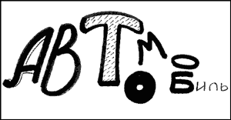

***************

Аллея
Сущ. ж. р.; Р.п. аллеи; мн. ч. аллей.

● Дорога, обсаженная по обеим сторонам деревьями, кустарником, или дорожка в саду, в парке. (Мы шли по тенистой аллее парка.)

☼ К истокам слова.
Слово заимствовано из французского языка.

♥ Однокоренные слова.
Аллея, аллейка.

♫ Сочетаемость слов.
а) Липовая, парковая, зеленая, широкая… аллея.
б) Идти, шагать, бежать, гулять… по аллее.

☺☻ «Неправильные правила».
Как Алла гуляла по аллее
Шла по алле Алла –
Ну просто так, гуляла.
Навстречу ей – две буквы «Л»,
Идут, свободные от дел.
«Откуда вы? – спросила Алла. –
Я никогда вас не встречала!»
«Мы на аллее здесь живем,
Мы есть и в имени твоем!»
Сказала буквы Алле –
И вдруг опять пропали.

►Предложения.
1) На аллее главной, на самом перекрестке, еще не облетели осенние березки. (А. Барто) 2) Но люблю я садик скромный: он душе моей милей городских садов унылых с сетью правильных аллей. (А. Плещеев) 3) По песчаной аллейке шла маленькая девчушка. (А. Гайдар)

Усиление орфограммы.

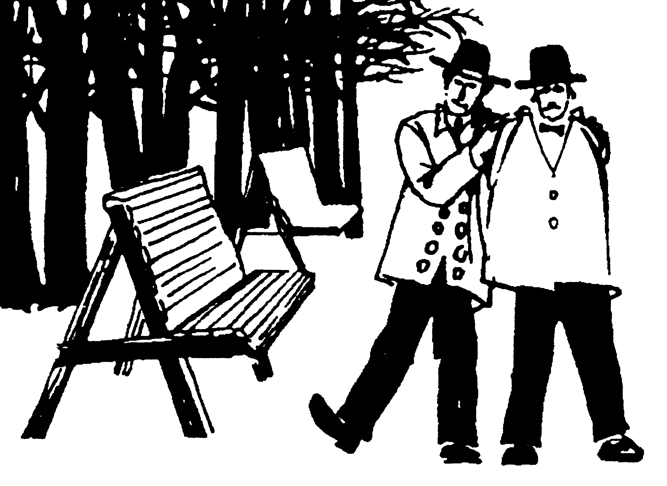

***************

Багаж
Сущ. м.р.; Р.п. багажа.

● 1) Упакованные для отправки поездом, пароходом, самолетом и т.п. вещи, груз пассажиров. (Сдать в багаж. Отправить багажом. Ручной багаж.). 2) перен. О запасе знаний (Умственный багаж).

☼ К истокам слова.
Слово заимствовано из французского языка.
Древнескандинавское слово багги — «узел» французы превратили в баг — «пакет». От слова баг произвели слово багаж, что означало «разные тюки с вещами». А у нас это слово приобрело и другие значения, например: кладь, перевозимая отдельно от ее хозяина — пассажира.

♥ Однокоренные слова.
Багаж, багажник, багажный.

▼ Синонимы.
Багаж, вещи.

♫ Сочетаемость слов.
Легкий, мелкий, тяжелый, громоздкий, сданный, утерянный, ценный, ручной, чужой, мой ... багаж.
Брать (с собой), везти, нести, отправить, уложить, оставить где-л., сдать куда-л., оплатить, получить, проверить багаж. Без багажа (ехать, остаться). За багаж (отвечать). За багажом съездить, смотреть. С багажом (ехать куда-л.).

►Предложения.
Дама сдавала в багаж
Диван, чемодан, саквояж,
Корзину, картину, картонку
И маленькую собачонку…
(С. Маршак)
1) Тогда еще в моде извозчики были и редко ходили автомобили. (Н. Асеев) 2) По горам то вниз, то в гору, за собой вздымая пыль, мчался в утреннюю пору голубой автомобиль. (Б. Чалый) 3) Жил-был маленький автомобильчик. Он был такой крохотный, что хозяин звал его просто Малыш. (Л. Берг) 4) Между холмами-сопками, мимо старых деревень и новых поселков, петляла автомобильная дорога. (М. Аджиев)

Δ Фрагмент урок.
Упражнение 1.
- Прочитайте. Определите, в каком значении употреблено слово багаж.
С таким багажом знаний он найдет выход из любой ситуации. Виктор сдал свой багаж в камеру хранения.
- Приведите свои примеры употребления слова багаж в прямом и переносном значении.
Упражнение 2.
- Спишите текст, вставляя пропущенные буквы.
Коля с..дел в тр..мвае и см..трел в окно. В в.. гон вошел старый б..льной ч..ловек. Все м..ста были заняты. Ст..рику было трудно стоять. Па..аж..ры толкали его своим б..г..жом. Коля встал и вежливо сказал: «Садитесь п..жалуйста».
- Выпишите словарные слова. Подчеркните в них орфограммы. Запомните их написание.

***************

:

Вместе
Наречие.

● В соединении, в общении с кем-нибудь, чем-нибудь. (Жить вместе.)

☼ К истокам слова.
Древнерусское слово. Образовано сращиванием предлога в и существительного место. Происхождение слова «место» связывают с латинским mist – «обитать, жить, находиться», литовским misti –«питаться, кормиться». Первичное значение слова «место» - «место обитания, жилья».
▼ Синонимы.
Вместе, сообща.

♫ Сочетаемость слов.
1) Вместе с товарищами, вместе со всеми.
2) Работать вместе, путешествовать вместе.

◘ Пословицы, поговорки.
Вместе воевать – вместе горевать.
Вместе мокли – вместе сохли.
Вместе тошно, а порознь скучно.
Хлеб вместе, а табачок пополам.
То не страх, что вместях: а сунься-ка один!
Сидят вместе, а глядят врознь.
Жить вместе, и умереть вместе.
Есть двести, да не в одном месте.
Что есть, вместе; чего нет, пополам.

►Предложения.
Вот первый лепесток пропал без вести,
За ним другому облететь пришлось.
Но братья лепестки не вянут вместе,
Живут в семье, а умирают врозь.
(С. Маршак)

Я, ты, он, она,
Вместе –
целая страна,
Вместе –
дружная семья,
В слове «мы» -
сто тысяч «я».
(Р. Рождественский)
Вместе с тихим сном сливалась
Убаюкиванье грез…
(И. Бунин)
Посмотрите, это Лида
Скачет целых полчаса!
Я и прямо,
Я и боком,
С поворотом
И с подскоком,
И с разбега
И на месте,
И двумя ногами
Вместе…
(А. Барто)

Мы ехали, мы пели,
И с песенкой смешной
Все вместе, как сумели,
Приехали домой.
(С. Михалков)

Ω Ребус


***************

Вокруг
Наречие.

● В окружности, кругом чего-либо. (Вокруг ни души. Ходить вокруг дома.)

☼ К истокам слова.
Слово образовано из слов «в» и «круг». Слово «круг» - древнее. Оно родственное словам «крутить» и «кривой».
♥ Однокоренные слова.
Круг, кругом, окружность, окрест (устар.)

▼ Синонимы.
Со всех сторон, поблизости, вблизи, невдалеке, по соседству, кругом, около, на окружности круга.

☺ Когда так говорят?
Бродить вокруг да около – не попадать куда нужно.
Этого дела вокруг пальца не обведешь – не вдруг сделаешь.
Обойти вокруг – околице, не прямо.
Головушка вокруг пошла – кругом.
Не ходи вокруг двора – около.
Вокруг да около – не доходить до сути дела.

◘ Пословицы, поговорки.
Земля ходит вокруг солнца.
Вокруг тебя добрых людей много.

►Предложения.
Бегут они вокруг столба
Как лев, бульдог рычит.
И цепь стучит вокруг столба,
Вокруг столба стучит.
(Д.. Хармс)
Вокруг града
Надьвальрада
Стоит крепкая ограда.
(Венг. нар. песенка в пер. Эльмиры Котляр)

***************

Восток
Сущ. м.р.; Р.п. востока.

● 1. Одна из четырех стран света и направление, противоположное западу; часть горизонта, где восходит солнце. 2. Страны, расположенные в этом направлении и противопоставляемые Западной Европе и Америке. (Путешествие на Восток).

☼ К истокам слова.
Изначально – «место восхода солнца».

♥ Однокоренные слова.
Восток, восточный.

▼ Антонимы.
Восток — запад.

♫ Сочетаемость слов.
1) Направление на восток. Ветер с востока.
2) К востоку (двигаться, повернуться лицом).
3) На восток (идти, ехать, лететь, плыть, выходить (об окнах).
4) С востока (двигаться, ехать, лететь, плыть, проходить (о границе, дороге и т. п.)
5) Восток светлеет, алеет, золотится...

►Предложения.

Горит восток зарею новой. Прячет месяц за овинами
(А, Пушкин) Желтый лик от солнца яркого.
- Лети, лети лепесток, Высоко над луговинами
Через запад на восток. По востоку пышет зарево.
(В. Катаев) (С. Есенин)
Скоро вырастет росток, Царь к востоку войско шлет,
Потянется на восток. Старший сын его ведет.
С дальнего востока (А. Пушкин)
Возвратился брат.
Ехал он в вагоне Румяной зарею покрылся восток
Десять дней подряд. В селе за рекою потух огонек.
(З. Александрова) (А. Пушкин)
Ждут, бывало, с юга, глядь – Север планеты пусть встретится с Югом...
Ан с востока лезет рать! Запад — с Востоком, а дети — друг с другом!
(А. Пушкин) Весь этот шумный веселый народ
Ясное утро. Тихо веет Пусть соберется в один хоровод.
Теплый ветерок; (Д. Родари)
Луг, как бархат, зеленеет,
В зареве восток.
(И. Никитин)

Δ Фрагмент урока.
Упражнение 1.
- Прочитайте. Объясните лексическое значение слова восток.
Под крышу твою деревянную
Буквы целый мир привели:
То, что близко и что далеко,
Тот, кто умер и кто живет,-
С юга, запада и востока
И оттуда, где вечный лед.
(М. Шестериков)
Упражнение 2.
- Прочитайте. Объяснит е орфограммы.
Как в..лика и кр..сива наша стр..на! На тысячи к..л..метров прот..нулась она с зап..да на в..сток и с сев..ра на ю… Ждут, бывало, с юга, глядь - с в..стока лезет рать. Румяной зарею покрылся в..сток.
- Выпишите словарные слова. Подберите к ним однокоренные.

Ω Ребус
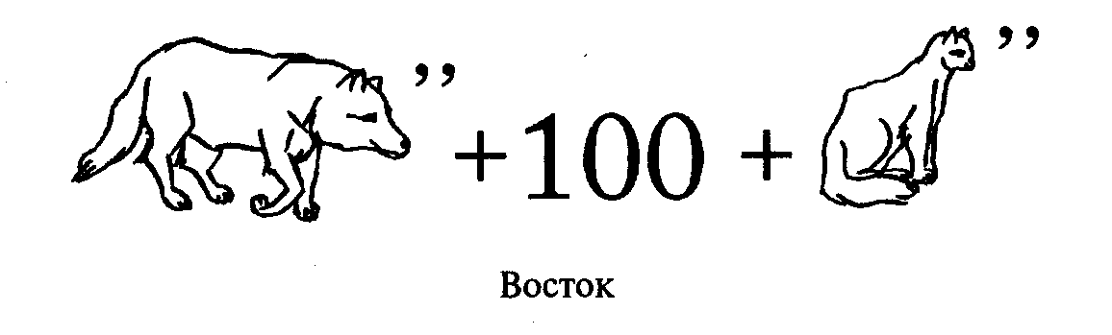

Усиление орфограммы.

***************.

Герой
Сущ. м.р.; Р.п. героя; мн.ч. Р.п. героев.

● 1)Выдающийся своей храбростью, доблестью, самоотверженностью человек, совершающий подвиги. (Только отважным героям радость победы дана.) 2) Главное действующее лицо литературного произведения. (В Москве, на широкой площади перед Центральным Дворцом пионеров, стоит памятник Мальчишу-Кибальчишу, мальчику-воину, мальчику-солдату, герою замечательной сказки А. П. Гайдара)
Герой России — звание, присваиваемое в России за исключительную доблесть и героизм. Герой Труда — звание, присваиваемое в России за выдающиеся достижения в области народного хозяйства и культуры. Город-герой — звание, присвоенное в
России городам, население которых проявило особенный героизм во время Великой Отечественной войны. Крепость-герой — звание, присвоенное Брестской крепости.

☼ К истокам слова.
Заимствовано из французского языка в XVIII веке. Французское heros – «герой» через посредство латинского языка восходит к греческому «герос» - «полубог, герой, богатырь, смельчак».

♥ Однокоренные слова.
Герой, героиня, героизм, геройство, героический, геройский.

♫ Сочетаемость слов.
1) Настоящий, неизвестный, прославленный, юный, народный ... герой.
2) Приветствовать героя. Посвятить герою. Гордиться героем. К герою относиться как-либо. С героя брать пример. С героем знакомиться.
3) Какой-л. герой (не) нравится, вызывает какие-л. чувства, служит примером чего-либо.

▼ Синонимы
Героизм, геройство, доблесть; героический, геройский, доблестный.

▼ Антонимы.
Герой — трус, героический — трусливый, геройство.— трусость.

◘ Пословицы, поговорки
Герой за славой не гонится
Герой никогда не умрет — он вечно живет.
За каждого героя Родина стоит горою.
Герой никогда не умрет – он вечно живет.
На героя и слава бежит.
Герой в бою думает не о смерти - а о победе.
Пример героя зовет на подвиг.
Герой умирает, а слава его живет.
Тот герой, кто за Родину стоит горой.

►Предложения.
1) Будь готов не зря прожить на свете, стать героем на родной земле. (С. Болотин) 2) Чтобы стать героем, нужно быть отважным, честным в деле каждом, скромным в слове каждом. (С. Михалков) 3) Нужно помнить: героем становится тот, кто своими делами, мыслями, поступками живет для людей. Геройство — это не только тот краткий миг, когда совершается подвиг. Героической бывает целая жизнь, если она отдана людям. (Из Дет. энциклопедии)

Наш герой запел со сцены –
В театре рухнули все стены.
(Д, Родари)

☺☻ «Неправильные правила».
Гера – герой
Говорят, герой наш Гера –
Это мне сказала Вера.
Не боится никого,
Даже тигра самого!

С Герой мы на речке были,
Рыбу в речке мы ловили.
Вдруг летит осиный рой –
Испугался наш герой!

Побледнел он, задрожал –
И внезапно убежал!
И тогда сказала Вера:
«Вот какой герой наш Гера!»

Δ Фрагмент урока.
Упражнение 1.
-Прочитайте и объясните значение пословиц.
Тот герой, кто за Родину горой. Герой воюет, А трус горюет.
- Выпишите выделенное слово, произведите его звукобуквенный анализ.
Упражнение 2.
-Прочитайте. Объясните орфограммы. Выпишите однокоренные слова, разберите их по составу.
Не о звездах на небе, Он б..ец, м..л..дец,
А о хлебе, о хлебе: Он г..рой уд..лой:
Р..дном, неразлучном… Он без няни гуляет по ул..цам.
Ты ст..иш, словно войско, (К. Чуковский)
Каждый кол..с –
Г..ройский!
(А. Прокофьев)

Упражнение 3
- Объясните значение пословицы. Выпишите словарные слова, вставляя пропущенные буквы. Подберите к ним синонимы. Запишите однокоренные слова к слову герой.
Г..рой никогда не умрет, он вечно в н..роде ж..вет.
Л..са. – г..роиня многих н..родных сказок.

***************

.

Горох
Сущ. м.р.; Р.п. гороха;

● 1)Травянистое полевое и огородное растение семейства бобовых, с круглыми семенами (горошинами). (На дворе метель метет, в парнике горох цветет). 2) Семена этого растения, употребляемые в пищу. (Дедушка Рох посеял горох).

☼ К истокам слова.
Общеславянское слово. В древнеиндийском языке гхаршати – «трет», «растирает», по-украински – горох по-болгарски – грах по-сербскохорватски – гра (так там называют не только горох, но и фасоль, и бобы), по-словенски – grah, по-чешски – krach, по-польски- groch. Горох – буквально значит «тертый», «лущеный».

♥ Однокоренные слова.
Горох, гороховина (гороховый стебель с листьями), гороховый, горошек, горошина, горошинка.

♫ Сочетаемость слов.
1) Хороший, мелкий, грязный, ранний, зеленый, вкусный, сладкий ... горох.
2) Урожай гороха. Салат из гороха. Банка с горохом. Банка из-под гороха.
3) Горох растет, зреет, цветет, зеленеет.

☻ Загадки.
1)На сучке – арканчик 4) Бросил узкий свой домок
Держит чемоданчик. Мальчик ростом с ноготок,
Крышка открылась – Поскакал часок на воле,
Все раскатилось. А потом вдруг –
2)Раскололся тесный домик Прыг в горшок,
На две половинки Рады в доме стар и млад,
И посыпались в ладони Дружно ложками стучат.
Бусинки – дробинки: 5) Ноги не крепкие,
Бусинки зеленые, Зато руки цепкие.
Сладкие, ядреные. 6) Без рук, без ног
(Н. Силков) Ползет на батог.
3) Дом зеленый тесноват: 7) Лодочку имеет,
Узкий, длинный, гладкий. А плавать не умеет.
В доме рядышком сидят 8) Стоит Федосья,
Круглые ребятки. Растрепаны волосья;
Осенью пришла беда – Кто мимо идет,
Треснул домик гладкий. Тот и дергает.
Покатились кто куда 9) Несколько мальчиков
Круглые ребятки. Живут в зеленых чуланчиках
10) На жарком солнышке подсох 11) Голова на ножке,
И рвется из стручков… (горох) В голове – горошки.

12) Хороши малыши, 14) Яички не бракованы,
Как один кругляшки, В коробку упакованы:
В тесном домике сидят, Лежит рядом десяток –
Друг на друга не глядят. Без стружек и без ваток.
А как лопнет их дом – 15) Есть усы,
Все на улице бегом! Да нет бородки,
13) Дом без окон, без дверей, А живет
Как зеленый сундучок, У загородки.
А зовут его стручок. 16) Все сластены очень падки
До зелененькой лопатки.
А зовут его стручок.

☺ Когда так говорят?
1) Как об стену (стенку) горох — ничего не действует на кого-либо.
2) При царе Горохе (шутл.) — в незапамятные времена, очень давно.

◘ Пословицы, поговорки.
Не смейся, горох, — не лучше бобов: намокнешь и сам лопнешь.
Сыплет словами, как горохом об стену.
Рассыпался горох на семьдесят дорог, никто его не соберёт.
Кабы на горох не мороз, он бы через тын перерос.
Горох да река животу не укрепа.
Житьё, что гороху при дороге (все щиплют).
Не смейся, горох, над нами (бобами): будешь и ты под ногами.
С твоим умом только в горохе сидеть (чучелом гороховым).
Давно, когда царь Горох с грибами воевал.

◙ Скороговорки.
Четверть четвертинки гороха без червоточинки.
В огороде рос горох, а за речкой гречка.
Старый наш козёл Енох в огороде рвал горох,
гречку рвал за речкой.
Полпогреба репы, полколпока гороху.
В огороде рос горох,
А за речкой гречка.
Старый наш козел Енох
В огороде рвал горох,
Гречку рвал за речкой.

►Предложения.
П р и г о в о р к а .
Дождик, дождик, припусти –
Дай гороху подрасти.
Бобы и горох
Здесь на поле растут,
А в них заблудился
Гороховый шут. (О. Дриз)
) На капусте сладкой капельки росы, и горох над грядкой распустил усы. (Л. Квитко) 2) Петушок, петушок, золотой гребешок, выгляни в окошко, дам тебе горошка. (Из сказки) 3) (Бойцы) нашли в развалинах столовой полмешка сырого гороха, и его по приказанию Фомина разделили на всех, бережно отсчитывая по горошине. (С. Смирнов) 4) Впереди зеленело гороховое поле. 5) Сыплет дождик большие горошины, рвется ветер... (Н. Заболоцкий)

Δ Фрагмент урока.
Упражнение 1.
- Объясните значение фразеологического оборота:
Как об стену горохом.
Упражнение 2.
- Прочитайте. Спишите, вставляя пропущенные буквы. Отгадайте загадку.
Говорю я брату: «Ох!
С неба сыплется г..рох!»
Вот чудак, - смеется брат.-
Твой г..рох ведь это… (град).
Упражнение 3.
- Прочитайте. Спишите, вставляя пропущенные буквы.
1) Г..рох вьется около прутьев. 2) Мрач?ный дворник в розовой рубахе с ч..рными г..рошинами гнал странствующую труппу с дачи. (По А. Куприну)

Ω Ребус



***************

Жёлтый

Прилаг. - ая, - ое; желт, желта, жёлто и желто.

● Цвет песка, золота, яичного желтка. Имеющий окраску одного из основных цветов спектра – среднего между оранжевым и зеленым. Жёлтая краска. Желтая раса (устаревшее название монголоидной расы).

☼ К истокам слова.
Общеславянское слово. Образовано с помощью суффикса –т – от корня –жел-. Родственно словам «зеленый» и «золото».

♥ Однокоренные слова.
Жёлтый, жёлтенький, желтоватый, желтизна, желтеть, желтить.

♫ Сочетаемость слов.
1) Цвет, краска, лицо, платье, ткань, сумка, нитки, портфель, карандаш, стена, машина, листья, песок жёлтый.
2) Совсем жёлтый. Быть, стать жёлтым.

▼ Синонимы.
Жёлтый, золотой, лимонный, канареечный, шафранный и шафрановый, янтарный, соломенный, яичный.

☺ Когда так говорят?
Желторотый птенец – очень молодой неопытный человек.

►Предложения.
Желтое солнце на землю глядит,
Желтый подсолнух за солнцем следит.
Желтые груши на ветках висят,
Желтые листья с деревьев летят.
(А. Велгер)
Осень. Обсыпается весь наш бедный сад.
Листья пожелтелые по ветру летят…
(А. Толстой)

Уж падают желтые листья,
Уж воздух остыл и свежей,
На землю спускается вечер.
Все раньше с днем каждым
темней.
(П. Вяземский)

Носит одуванчик
Желтый сарафанчик. Осень шагает
(Е. Серова) В желтом пальтишке,
Рос цветок на длинной ножке, С кедров сшибает
Белый, с желтеньким глазком… Бурые шишки.
(М. Познанская) (Г. Граубин)
Плакали ночью Если в майский день пришел ты,
Желтые клены. Чуть с полей сбежал снежок,
Вспоминали клены, Ты увидишь желтый - желтый,
Как зелены… Ослепительный лужок…
(Э. Мошковская) (Л. Куклин)
Скинуло кафтан зеленый лето, Добрая волшебница
Отсвистели жаворонки всласть, Все переиначила:
Осень в шубу желтую одета, Ярко – желтым цветом
По лесам с метелкою прошлась. Землю разукрасила.
(Д. Курин) (Ю. Капустина)
Вдруг с куста одинокий Под ногами в листопад
Прошуршал желтый лист – Листья желтые летят.
Показалось котенку, (В. Голяховский)
Что позвали «кис – кис». На полянках тишина.
(Г. Мельникова) Светит желтая луна.
Хороши стружки – (З. Александрова)
Желтые игрушки.
(В. Маяковский)
1) Березы желтою резьбой блестят в лазури голубой. (И. Бунин) 2) Расстелила на полянах осень желтые шелка. (А. Балонский) 3) Синий лед, зеленый лед, серый, желтоватый, к верной гибели идет — нет ему возврата. (С. Маршак) 4) Листья пожелтелые по ветру летят. (А. Толстой) 5) Луна, как бледное пятно, сквозь тучи мрачные желтела. (А. Пушкин) 6) Березы и клены осень покрыла лимонной желтизной. (Г. Скребицкий) 7) Тускло желтила кухню висячая лампа. (М. Шолохов)

***************

Завтрак
Сущ. м.р.; Р.п. завтрака; мн.ч. Р.п. завтраков.

● 1) Утренняя еда, еда до обеда. (Нас пригласили к завтраку). 2) Пища, предназначенная для утренней еды, еды до обеда. (Нина положила пакет с завтраком и связку книг под куст и побежала догонять красивую бабочку. А. Гайдар)

☼ К истокам слова.
Общеславянское слово. Образован с помощью суффикса –к от «завтра». Чтобы приготовить еду, древним людям нужно было много времени. Надо было обработать
Пищу убитого животного, разжечь огонь и довести еду до готовности. Еда готовилась на завтра, на другое утро, за утро, и называлась поэтому завтраком. С рассветом надо было идти на добычу новой пищи, некогда было ждать, когда приготовиться еда. Завтрак был готов с вечера. Сейчас все изменилось, завтрак можно приготовить и утром и тут же его съесть, но слово осталось.

♥ Однокоренные слова.
Завтрак, завтракать, позавтракать.

☺ Когда так говорят?
Кормить завтраками — давать какие-нибудь обещания, откладывая их выполнение со дня на день.
Завтраками сыт не будешь – обещаниями.

◘ Пословицы, поговорки
Чем завтракать, не пора ли пообедать.

►Предложения.

«Завтра, - думал я вчера, -
Сяду завтракать с утра».
Завтрак тут, а где же завтра?
Я сегодня сел за завтрак.
(В. Берестов)
Обертка шоколадки
Да две арбузных корки –
Жалкие остатки
Завтрака Егорки.
(Е. Серов)
Где ребята
По-грузински
Говорят,
Где на завтрак
Носят
Сладкий виноград.
(С. Маршак)
- Валя, вставай, умывайся,
Завтрак готов, хватит спать!
- Валя, Быстрей собирайся,
Ведь опоздаешь опять!
(Олег Орач)
Воробьи зерно клюют,
Там, где только достают,
Утром завтракает слон _
Обожает фрукты он.
(С. Михалков)
Взяли сумки,
Взяли книжки,
Взяли завтраки
Под мышки.
(С. Маршак)

Часы завтрака, обеда, ужина перепутались и смешались. (И. Тургенев)
Витя потерял завтрак. На большой перемене все ребята завтракали, а Витя стоял в сторонке. (В. Осеева)

Ω Ребус
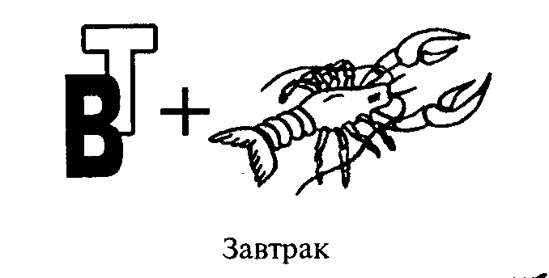



Δ Фрагмент урока.
На доске запись:
• • • • • • •
О З А Б В Т Е Р А Д К
• • • •
У.: Внимательно посмотрите на данную запись и определите два слова, с которыми мы познакомимся на уроке. Какие это слова? Как вы их определи?
Д.: Сегодня мы познакомимся со словами завтрак и обед. Чтобы их определить, надо соединить буквы, над которыми вверху поставлены точки; затем соединить буквы, под которыми внизу поставлены точки.
У.: Найдите смысловое сходство слов завтрак и обед.
Д.: Завтрак и обед – это приемы пищи.
У.: В чем вы видите их различие?
Д.: Завтрак – это утренняя еда, а обед – еда в середине дня.
У.: Верно. Однако слово обед обозначает не только прием пищи в определенное время. Определите значение слова обед в предложении: Сегодня у нас вкусный обед.
Д.: В предложении: Сегодня у нас вкусный обед. Слово обед имеет значение пища.
У.: Правильно. Какое значение имеет слово обед в следующих предложениях? Отец приехал в самый обед. Магазин сейчас закрыт: обед.
Д.: В первом предложении слово обед обозначает время, а во втором – перерыв в работе.
У.: У слова обед несколько значений, а у слова завтрак интересное происхождение. (Учитель рассказывает о происхождении слова). Найдите слова завтрак и обед в словарике, напишите их, поставьте ударение, подчеркните буквы безударных гласных и запомните их.
Какую еще орфограмму вы заметили в этих словах?
Д.: На конце слов завтрак и обе, парные согласные.
У.: Проверьте устно их написание.
Д.: Завтраки, обеды.
У.: На доске написано пять пословиц с изученными словами и один фразеологический оборот. Прочитайте их, вставляя одно из изученных слов.
Ложка хороша к … .
Кормить … .
За … соловей, а после … – воробей.
Ужин не нужен, был бы … .
Не будет хлеба, не будет и … .
Каков дед, таков и … .

У.: Разграничьте пословицы и фразеологические обороты их смысл.

***************

Земляника
Сущ. ж. р.; Р.п. земляники.

● 1) Травянистое растение семейства розоцветных, с белыми цветками, дающее душистые плоды розовато-красного цвета. (Земляника любит расти на лесной вырубке, в светлом месте). 2) Душистые, сладкие или кисло-сладкие ягоды этого растения. (Под кустик загляни-ка! В укромном уголке алеет земляника на тонком стебельке).

☼ К истокам слова.
Во всех языках название этой ягоды звучит по-разному, но непременно связано с понятием «земля». У поляков она именуется «поземка», у немцев – «эрдберэ» - «земляная ягода». Растение, очевидно, названо так, потому что его ягоды нередко лежит прямо на земле, коротенький стебелек почти не поднимает ягоду от почвы.
По недоразумению садовую землянику у нас зовут клубникой, хотя клубника – совсем другой вид, встречающийся только в Европе на лесных опушках и отличающийся мускатным привкусом. А то, что принято называть «клубникой» – земляника, только нелесная, а культурная, появившаяся на свет в начале века. Она представляет собой гибрид чилийской дикой земляники с земляникой Вирджиния из Северной Америки.

♥ Однокоренные слова.
Земляника, земляничка, земляничный.

♫ Сочетаемость слов.
1) Хорошая, красная, розовая, спелая, вкусная, сладкая, душистая, ароматная, сочная, нежная, свежая, лесная, садовая, ранняя, крупная ... земляника.
2) За земляникой (идти). Из земляники (сварить).
3) Любить, собирать землянику. Наесться земляники. Угостить кого-л. земляникой.
Земляника растет, зреет, спеет.

☻ Загадки.
Я капелька лета на тоненькой ножке
Плетут для меня кузовки и лукошки.
Кто любит меня, тот и рад поклонится
А имя дала мне родная землица.
(Ю. Кушак)

1) Сидит Алёна
В красной рубашонке;
Кто мимо идёт –
Всяк поклон кладёт
2) Красна, сочна, душиста,
Растёт низко,
К земле близко.
4)Красноликая Румянка
Встала посреди полянки.
На лице её – веснушки,
Словно маленькие мушки.
А теперь говори-ка?
Кто она? (Земляника.)
5) На лесной полянке
Красная девица.
Чтоб её увидеть,
Надо наклонить.
6) Красная, сладкая,
Душистая
В траве сидит,
На деток глядит.
7) На лесной полянке
Красуется Татьянка –
Алый сарафан,
Черные крапинки.
8) Стоят Ермачки,
Красные колпачки,
Кто ни пройдет,
Всяк поклон им отдает.
9)На припеке у пеньков
Много тонких стебельков,
Каждый тонкий стебелек
Держит алый огонек.
Разбираем стебельки –
Собираем огоньки.
10) Подмигнет тебе украдкой
Из травы фонарик сладкий.
11) Как на стежке, на дорожке
Вижу алые сережки.
За одною наклонилась,
А на десять набрела!
Я клонилась, не ленилась,
Кружку с верхом набрала.
12) Вырос в солнечный денек
У лесной дорожки
Ярко-красный огонек
На зеленой ножке.
Целый миг над ним я ахал,
А потом отправил в рот,
Был он сладким, словно сахар,
И душистым, словно мед.
13) Хоть лицом я рябовата
И росточком маловата,
Мне почет со всех сторон:
До земли мне бьют поклон.
Но, признаюсь по секрету,
Бьют поклоны только летом.

►Предложения.
Венки пахучие плела

Я встану рано поутру
И земляники наберу…
(Е. Тараховская)
Этот день был очень грустным –
Начался он с огорченья:
Утонула ложка в банке
Земляничного варенья.
(О. Дриз)

Да землянику ела…
Гуляла девочка в лесу
И всю дорогу пела.
(Я. Аким)
Пахнет земляникой
Теплая трава.
Вылетела с криком
Сонная сова.

1) На прогалинке лесной земляничка под сосной. Земляничка-невеличка хорошо цвела весной. Становилась земляника все пригожей да крупней. Покраснела каждым боком, налилась душистым соком. (Е. Трутнева) 2) А нарядный мотылек земляничный любит сок. (А. Масленникова) 3) Земляничина у пня прошептала: «Нет меня!» Оглянулась и потом притаилась под листом. (Л. Фадеева)

Δ Фрагмент урока.
Упражнение 1.
- Отгадайте загадку.
Стоит Егорка в красной ермолке,
Кто ни пройдет, всяк поклон отдает.
- Запиши отгадку, разбери слово по составу.
Упражнение 2.
- Прочитайте четверостишие, найдите однокоренные слова, выпишите их, выделяя корни. Продолжите ряд однокоренных слов.
Мы бродили лесами
Щедрой нашей земли,
Землянику искали,
А землянку нашли.
(В. Фетисов)

***************

Картофель
Сущ. м.р.; Р.п. картофеля.

● 1) Огородное растение, овощ. (На кустах позднего картофеля кое-где еще виднелись бледно-лиловые маленькие цветы с желтыми тычинками.) 2) Подземные клубни, этого растения, употребляемые в пищу. (Митя увидел крупные, розовые клубни картофеля.)

☼ К истокам слова.
Название этому растению, вывезенному из Америки, дано в Италии. Там в XVI веке заморские клубни показались похожими на гриб трюфель: как и он, они росли под землей. «Трюфель» по-итальянски – «тартуфоло»; это слово немцы превратили в «картофель»; отсюда пошли и польское «картофеля», и украинское «картопня», и наши «картофель», «картошка». Само же исходное «тартуфоло», по-видимому, связано с латинским «тэрратубер» - «земляной клубень». (Л. Успенский).

♥ Однокоренные слова.
Картофель, картофельный, картофелина, картфелинка, картофелечистка.

♫ Сочетаемость слов.
1) Хороший, мелкий, крупный, грязный, чистый, вымытый, холодный, сырой, вареный, жареный, ранний, поздний, молодой, свежий, вкусный ... картофель.
2) Картофель в мундире. Картофель с селедкой. Оладьи из картофеля. Мешок из-под картофеля. Очистки от картофеля. Котлеты с картофелем.
3) Сажать, выращивать, окучивать, копать, убирать, покупать чистить, варить, жарить, любить картофель.
4) Из картофеля (делать что-л., готовить что-л.). Картофель пророс, растет, цветет.

☻ Загадки.

1) Круглая, рассыпчатая, белая,
На стол она с поля пришла.
Ты посоли ее немножко.
Ведь, правда, вкусная… (картошка)
2) Живу хоть в поле,
А все в неволе.
Я в потемках сплю
И запас коплю.
3) «Орехи» в земле,
Листья на земле.
4) Закопали в землю в мае
И сто дней не вынимали,
А копать под осень стали –
Не одну нашли, а десять…
Как ее названье, дети?
5) Лежат в землянке
Вкривь и вкось –
Ноги вместе,
А головы врозь.
6) И зелен, и густ
На грядке куст,
Покопай немножко,
Под кустом… (картошка)
7) Что копали из земли,
Жарили, варили?
Что в золе мы испекли,
Ели да хвалили?
(А. Пассова)
8) Неказиста, шишковата,
А придет на стол она, -
Скажут весело ребята:
«Ну, рассыпчата, вкусна!»
9) Он и в дождик, он и в зной
Прячет клубни под землей.
Клубни вытянешь на свет –
Вот и завтрак, и обед.
10) Белые кисти – напрасный наряд;
Зеленые кисти – опасный яд;
Но под ногой – клад золотой.
11) В темноте живет все лето,
Как солдат, в мундир одета,
А сними мундир – бела
Гостья нашего стола!
12) Меня – единственную в мире –
Не просто варят, а в мундире.

☺ Когда так говорят?
1) Картошка в мундире - картофель, сваренный или испеченный в кожуре.
2) Нос картошкой - о широком, толстом книзу носе.

◘ Пословицы, поговорки.
Картофель — хлебу подспорье.
Картошка поспела — берись за дело.
Картошка созреет — скот согреет.
Картошка хлебу присошка.

◙ Скороговорки.
Марфушка с Прошкой ели вареную картошку.

►Предложения.
Уже в подвалы сложены
С картофелем мешки,
И теплыми рогожами
Укрыты парники.
(Л. Квитко)
Картофеля глазки, Лежите и зрейте,
не глазки — глазки, Пусть будет ботва
входите-ка в землю, зеленой и тоненькой,
влезайте, дружки! как кружева.
(Л. Квитко)
1) В середине сентября колхозники начинают копать картофель. С больших площадей его убирают при помощи специальных машин-картофелекопалок. 2) Обед наш был небогат: хлеб, кусочек сала и несколько вареных картофелин. 3) После трудового дня как вкусен был картофельный суп с грибами! 4) У картошки важный вид, нам картошка говорит; «Я главнее всех в квартире потому, что я в мундире!» (А. Шевченко)

☺☻ «Неправильные правила».
Как Кар и Тофель искали картофель

Два мудрых гнома Кар и Тофель
Зарыли как-то клад - картофель
И вот уж двадцать лет подряд
Найти не могут этот клад!

У них есть карта на картоне,
Там нарисован крест на склоне,
Но в этом месте двадцать лет
Как никакой картошки нет…

Они давно тот клад отрыли,
Сварили суп – и позабыли!
А там, где Кар картофель ел,
Теперь стоит большая ель.

Δ Фрагмент урока.
Упражнение 1.
- Громко и весело прочитайте слова, Выделяя голосом опасные буквы.
капуста картофель ракета пальто
Упражнение 2.
- Прочитайте. Выпишите из текста словарные слова. Подберите к ним однокоренные, разберите их по составу. Подчеркните орфограммы.
В середине сентября начинают копать картофель. Картофель убирают при помощи специальных машин – картофелекопалок. На огородах работа ведется вручную.
Ребята, обязательно помогите взрослым в этом деле! Пусть ни один клубень картофеля не останется в земле!
- Выпишите из текста родственные слова.

Словарно – орфографическая работа.
У.: Сегодня мы познакомимся с двумя новыми словами. Они зашифрованы с помощью чисел.
На доске:
Первое слово: 3, 1, 11, 6, 12, 13, 1.
Второе слово: 3, 1, 5, 13, 4, 7, 10, 9, 8.
Каждому числу соответствует определенная буква:
1 2 3 4 5 6 7 8 9 10 11 12 13
А Г К О Р У Ф Ь Л Е П С Т
Какие слова здесь зашифрованы?
Д.: Зашифрованы слова Капуста, картофель.
У.: В чем смысловое сходство этих слов?
Д.: Капуста и картофель – это овощи.
У.: Чем отличается капуста от картофеля?
Д.: Капуста обычно растет в виде кочана, А картофель – в виде клубней со стеблем.
У.: Каким полезным веществом богаты клубни картофеля?
Д.: Клубни картофеля содержат много крахмала.
У.: Что обозначает слово капуста?
Д.: Капуста – это овощ, который обычно растет в виде кочана.
У.: Что обозначает слово картофель?
Д.: Картофель – это овощ, который растет в виде клубней, содержащих много крахмала.
У.: Капуста и картофель были завезены на Русь из других стран. Капусту привезли в XII веке из европейского государства с теплым климатом. У русского народа этот овощ быстро стал одним из наиболее любимых. В старину капусту не только употребляли в пищу, но лечили ей насморк, кашель, головную боль. Слово капуста было образовано от латинского «капут», что означает «голова», «начальник». Действительно по форме капуста напоминает голову.
Картофель попал в Россию из-за границы вместе с немецким названием в XVII веке, При Петре I. Простые люди его долго не принимали и называли «чертовым яблоком». Они считали его не съедобным и даже ядовитым растением. Со временем картофель стал продуктом первой необходимости, и его стали называть «земляным яблоком».
Найдите в орфографическом словарике слова капуста и картофель. Напишите их в тетради. Поставьте ударение. Подчеркните буквы безударных гласных.
Что можно отметить общего в написании данных слов?
Д.: В обоих словах есть буква непроверяемого безударного гласного а.
У.: Составьте предложения, в которые одновременно входили бы слова капуста и
картофель, а ранее изученные слова комната, огород, яблоко, завтрак, четверг поочередно менялись. Последовательность введения ранее изученных слов не должна нарушаться. В предложениях, составленных одноклассниками, постарайтесь определить слова с приставками.

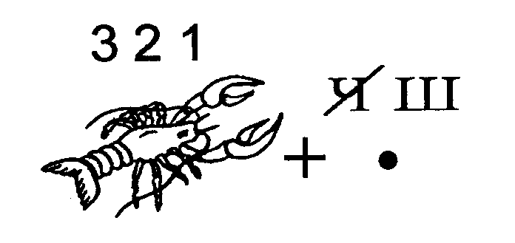
.Ω Ребус
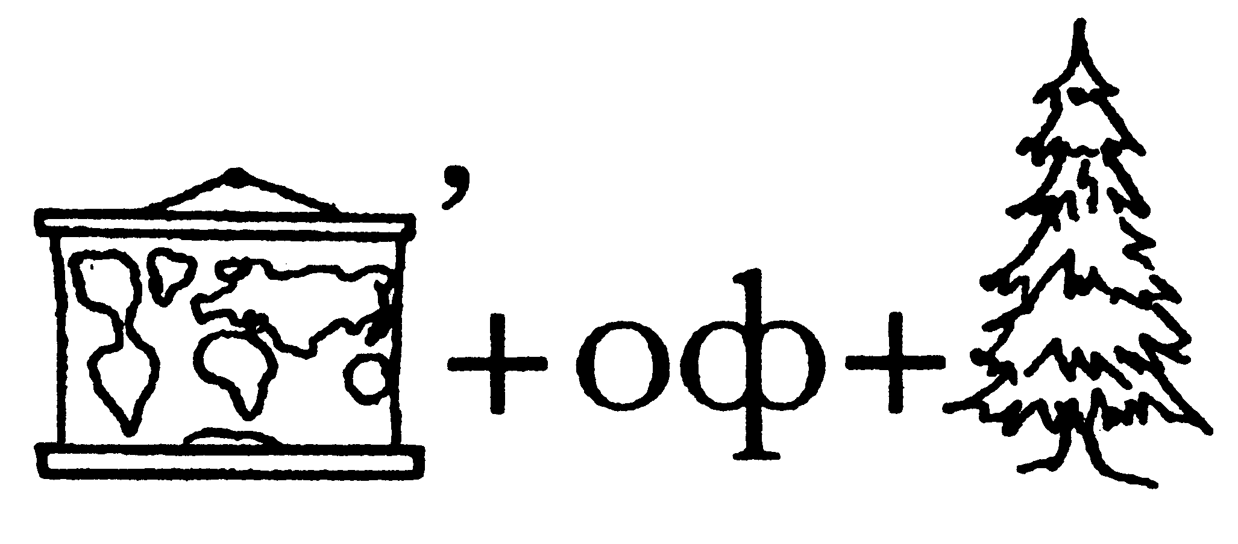

***************

Картина

Сущ., ж.р.; Р.п. картины; мн.ч. Р.п. картин.

● 1) Произведение живописи в красках на куске холста, доске, листе бумаги. (Осень на картинах Левитана очень разнообразна. Невозможно перечислить все осенние дни, нанесенные им на полотно. К. Паустовский) 2) То, что можно видеть, представлять в конкретных образах. Скучная картина! Тучи без конца, дождик так и льется, лужи у крыльца. А. Плещеев) 3) разг. То же, что кинофильм.

☼ К истокам слова.
Предполагают, что слово образовано от латинского «карта» - «лист бумаги», которое, в свою очередь, произошло от греческого «хартес» - «бумага». Менее вероятно, что слово «картина» образовалось о т итальянского cartina – «тонкая изящная бумага».

♥ Однокоренные слова.
Картина, картинка, картинный.

♫ Сочетаемость слов.
1) Увидеть, нарисовать (картину), любоваться картиной.
2) Великолепная, впечатляющая, выставленная (картинная).

▼ Синонимы.
Картина, полотно, холст; картина, вид, зрелище; пейзаж (картина природы, местности), ландшафт, вид (сельский вид).

☻ Загадки.
Начало – голос птицы,
Конец – на дне пруда.
А целое в музее
Найдете без труда. (Картина)

КИТ + ТИНА = (Картина.)

☺ Когда так говорят?
Живая картина - сценическое представление без слов и движений, исполняемое людьми в соответствующих сюжету костюмах и позах.
Как картинка; как на картинке - очень красивый.

◘ Пословицы, поговорки
Поглядишь, картина, а разглядишь – скотина (В. Даль).

►Предложения.
Книжку с картинками мама купила.
Радости столько у Леночки было!
Ах, до чего же красивы картинки!
(В. Калинкин)

Звонок. Перемена. И снова звонок.

В лужах – картинки;
На первой – дом.
Вторая картинка –
Небо на ней.
Третья картинка –
Ветка на ней.
А на четвертой
картинке
Я промочил
ботинки.
(В. Берестов)
Папа удивился:
Странная картина –
Ни жены, ни сына!
(Е. Серова)
Идет письмоносец
В другую
квартиру –
И видит
На кухне
Такую картину!
(Я. Аким)

А я позабыть про картину не мог,
Про трактор, который стоит вдалеке,
Про завтрак, который несут в узелке…
(В. Берестов)
- Что это за картина?
Голос мамы тверд.
Сын сказал невинно:
- Это натюрморт!
(Е. Серова)
Скучная картина!
Тучи без конца,
Дождик так и льется,
Лужи у крыльца…
(А. Плещеев)
И сила таланта, и правда нужна,
Чтобы картина сошла с полотна.
(Д. Родари)
Чудная картина,
Как ты мне родна:
Белая равнина,
Полная луна…
(А. Фет)

1) Если видишь — на картине нарисована река, или ель и белый иней, или сад и облака, или снежная равнина, или поле и шалаш, обязательно картина называется «пейзаж». 2) Если видишь на картине чашку кофе на столе, или морс в большом графине, или розу в хрустале, или бронзовую вазу, или грушу, или торт, или все предметы сразу, знай, что это натюрморт. (А. Кушнер) 3) С чего начинается Родина? С картинки в твоем букваре... (М. Матусовский)

☺☻ «Неправильные правила».
Картина и карта
Висела в школе карта,
Над ней была картина.
Вдруг кто-то стукнул партой –
По этой-то причине

Картина – бух! – на карту,
Углом ее проткнула –
На карте в море Карском
Картина утонула!

Один лишь слог остался – «кар»,
Но лопнул, как воздушный шар.

Δ Фрагмент урока.
Упражнение 1.
- Прочитайте. Определите число выделенных существительных.
… Седых, румяных, синих гор
Великолепные картины!
(А. Пушкин)
Чудная картина,
Как ты мне родна:
Белая равнина,
Полная луна…
(А. Фет)
Упражнение 2.
- Спишите, вставляя пропущенные буквы.
… И вот п..лучилась к..ртина такая:
«Огромная свора г..лодных в..лков
Зарезала сорок огромных быков!
И целое стадо к..ров и т..лят,
..вец и баранов, к..злов и к..злят!»
- Объясните написание орфограмм. Выпишете словарные слова, подберите к ним однокоренные.
Упражнение 3.
- Прочитайте. Объясните написание орфограмм.
1. К..ртины русского художника Ильи Ефремовича Репина ш..роко извес?ны в нашей стр..не.
2. Горы и л..са Элли видела только на к..ртинках. (А. Волков)
- Определите морфологические признаки выделенных слов.
Упражнение 4.
- Громко и весело прочитайте слова, выделяя голосом «опасные» буквы:
малина, машина, картина, квартира.

Ω Ребус

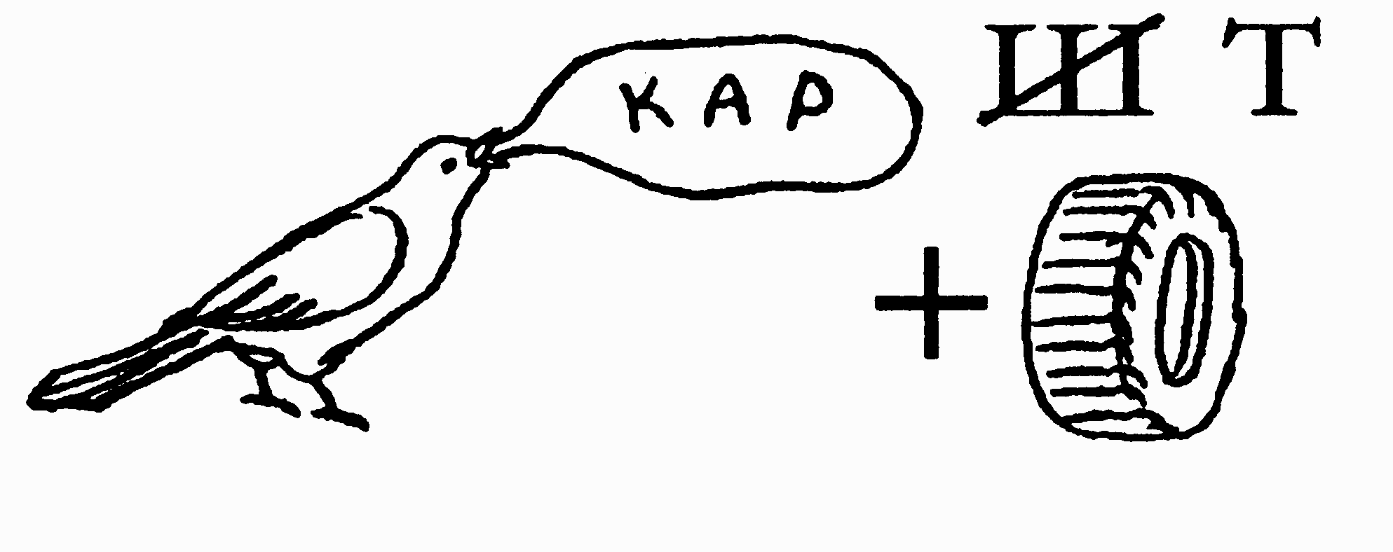

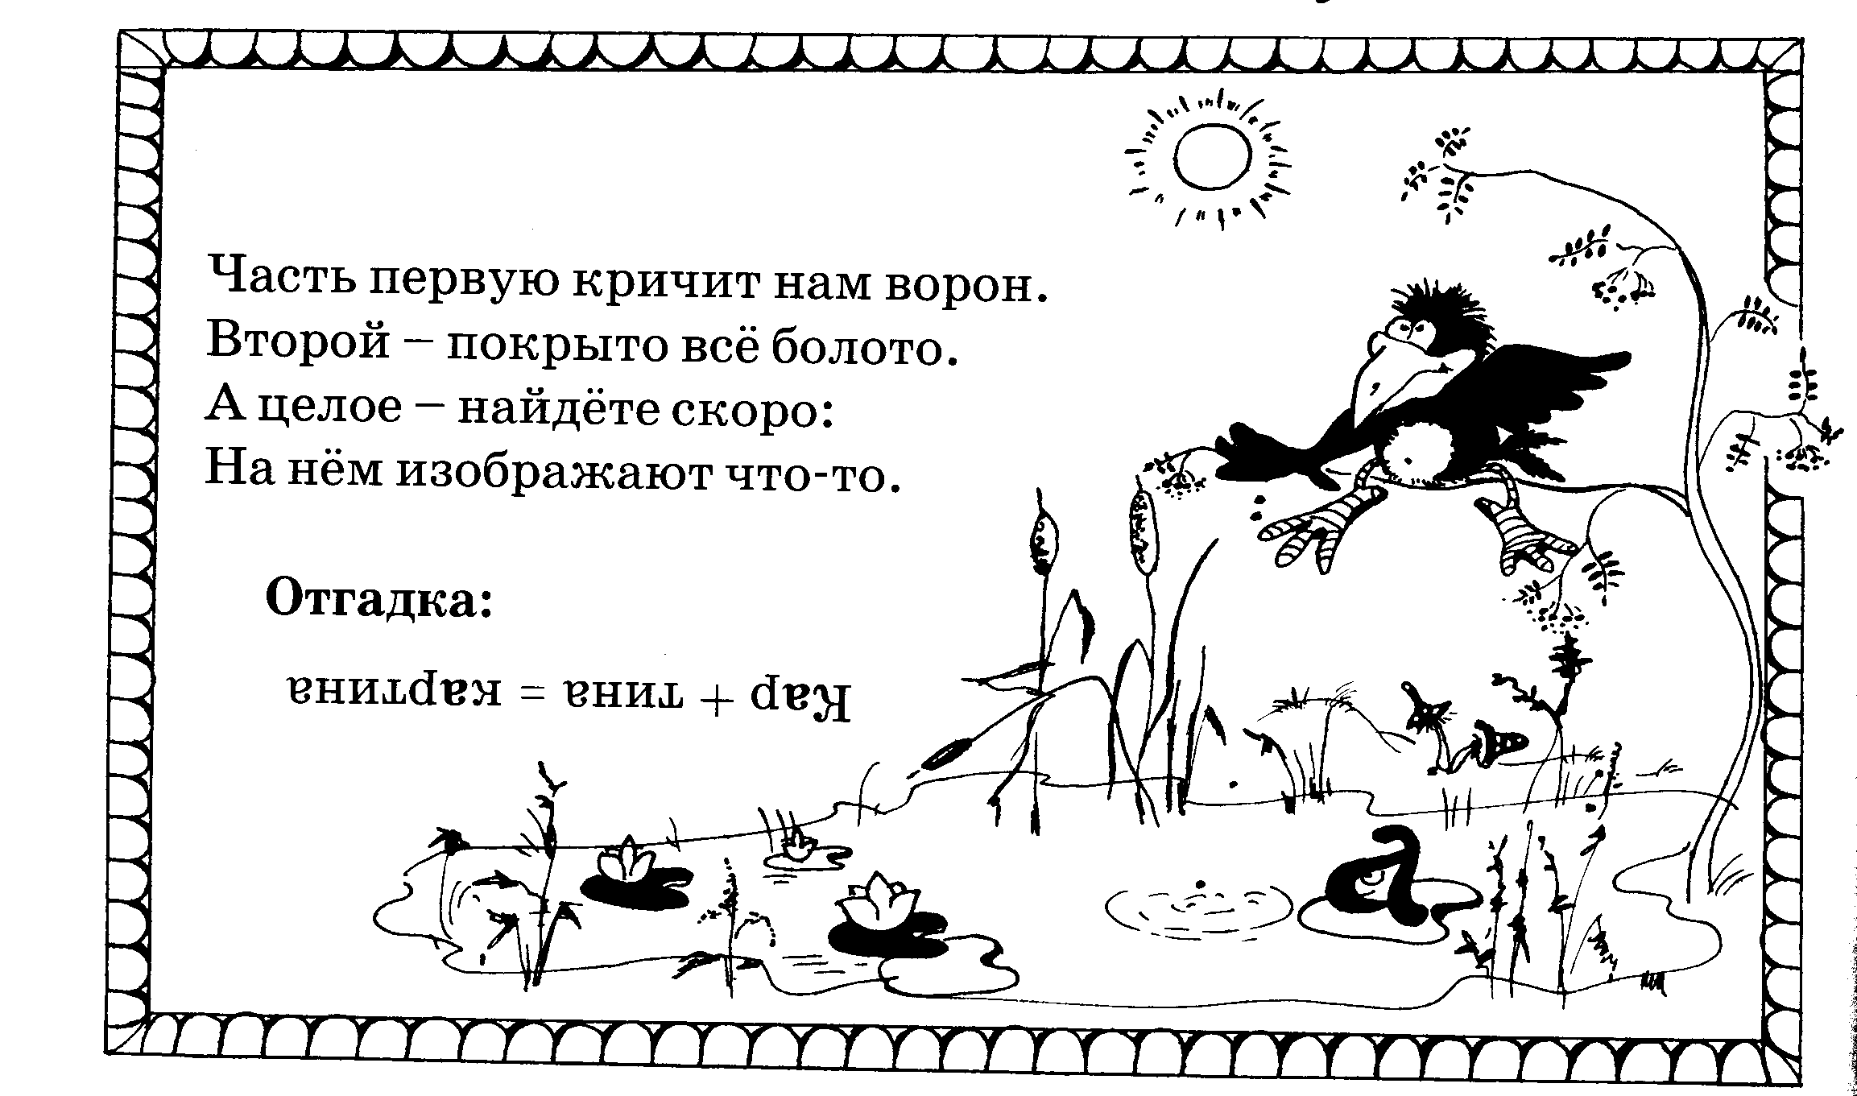

***************

Квартира
Сущ. ж.р.; Р.п. квартиры; мн.ч. Р.п. квартир.

● 1) Отдельное жилое помещение в доме, состоящее из одной или нескольких комнат с кухней, передней и т. д. (Трехкомнатная квартира.) 2) Помещение, нанимаемое на определенных условиях для временного проживания. (Сдавать квартиру. Жить на квартире.)

☼ К истокам слова.
Н. М. считает, что слово «квартира» произошло от латинского «квартирус» - «четверть, квартал», а оно, в свою очередь, от «квартус» - «четвертый». Первоначальное значение слова «квартира» - «четвертая часть города (квартал)». Заимствовано было из польского языка в XVIII веке первоначально в форме «квартета». В результате соединения с немецким «квартир» развилось русское «квартира».
Л. Успенский так объясняет происхождение слова «квартира»: римское «квартус» означало «четвертая часть какой-либо меры». Затем так, «четвертина», стали называть особую повинность, вид налога – военный постой, предоставление жилья солдатам. Это – солдатское жилье само по себе, а затем уж и любое наемное помещение для жительства в городах стали называть квартирой.

♥ Однокоренные слова.
Квартира, квартирка, квартирант (тот, кто снимает на определенных условиях жилое помещение), квартирный, многоквартирный.

♫ Сочетаемость слов.
1) Хорошая, новая, маленькая, просторная, светлая, чистая, теплая, уютная, городская квартира.
2) Убрать, привести в порядок, проветрить квартиру.
3) В квартиру (войти, въехать). В квартире (жить). За квартиру (платить). Из квартиры (выехать).
4)Какая-либо квартира находится где-либо, выходит окнами куда-либо, принадлежит кому-чему-либо.

◘ Пословицы, поговорки
В квартире, где чистота и уют, люди культурно живут.

☻ Загадки.
Нагулялись, со двора
Я бегом спешу … куда?
И куда приходит мама,
Папа с Колей и сестрой?
Где мы красим, белим, моем,
Клеим на стену обои?
Как зовется этот дом,
Где мы всей семьей живем?

►Предложения.
Пять будильников трезвонят,
Полчаса в квартире звон,
Варит кашу тетя Соня –
Дядя-соня смотрит сон.
(Е. Асельрод)
Мы схватили его –
И бегом на квартиру
К самому старику Мойдодыру.
(К. Чуковский)
В доме добрыми делами занята,
Тихо ходит по квартире доброта.
(Л. Николаенко)
Собрались в квартире третьей
Все – и взрослые и дети.
(Е. Серова)
Под кустом лежит зайчиха,
Спать и мы с тобой должны.
Друг за дружкой
Тихо-тихо
По квартирам ходят сны.
(С. Михалков)
Я дверь открыл своим ключом,
Стою в пустой квартире,
Нет, я ничуть не огорчен,
Что я один в квартире.
(А. Барто)
- Отдельная квартира,
Хоть нам и дорога, -
Не крепость от врага!
(Е. Серова)
Четыре квартиры на первой площадке,
И в каждой квартире все в полном порядке.
Хорошие люди в квартирах живут.
Соседей зайти мимоходом зовут.
(Е. Серова)
Лида скачет по квартире
И сама считает вслух,
Но пока ей удается
Досчитать всего до двух.
(А. Барто)
Друг идет к твоей квартире.
Открывайся, дверь, пошире!
(Е. Серова)
1) Живет сосед напротив нас — в квартире сто второй. (А. Алексин) 2) Хорошо себя вести на уроках буду и в квартире пол мести тоже не забуду. (А. Шлыгин) 3) Тетя Сима — это бабушкина квартирантка, колхозный агроном. Бабушке было скучно жить одной,- она и пустила тетю Симу к себе на квартиру, чтобы вечерами было повеселее. (Б. Костин)

Δ Фрагмент урока.
Упражнение 1.
- Вставьте в слова пропущенные буквы:
м..лина, м..шина, к..ртина, кв..ртира.
Упражнение 2.
- Прочитайте. Определите морфологические признаки выделенных слов.
- А у нас в квартире газ. А у вас?
- А у нас водопровод. Вот.
(А. Барто)
А вчера поутру кенгуру:
Не эта ли квартира Мойдодыра?
(К. Чуковский)

У.: Сегодня мы познакомимся с двумя новыми словами. Вы сможете их назвать, если успешно справитесь с кодом. Какие эти слова?

Код

Зашифрованные слова

С | В | Г | Р | У | И | Ъ | А | З | О | Л | Н | Ч | Т | Щ
К | Ж | А | Д | Т | Ь | Р | Е | К | П | М | Ф | А | Ш | А

Д.: Это слова квартира и комната.
У.: У каждого из данных слов имеется несколько значений. Какое значение слова квартира вы можете назвать?
Д.: Квартира – это отдельное жилое помещение в доме.
У.: Из каких частей обычно состоит квартира?
Д.: В квартире имеются комнаты, прихожая (передняя), кухня, ванная, туалет.
У.: Скажите полностью значение слова квартира.
Д.: квартира – это отдельное жилое помещение в доме, в котором имеются комнаты, прихожая (передняя), кухня, ванная, туалет.
У.: Отталкиваясь от смысла следующих фраз:
сниму квартиру;
найти временную квартиру;
определите второе значение слова квартира.
Д.: Квартира – это помещение для временного проживания, за которое его хозяину платят деньги.
У.: Что такое комната? Сформулируйте первое значение этого слова.
Д.: Комната – это отдельное помещение в квартире, где отдыхают, спят, работают.
У.: Опираясь на сочетания:
комната матери и ребенка;
комната отдыха;
определите второе значение слова комната.
Д.:В этих сочеианиях слово комната обозначает отдельное помещение, специальное для чего-либо предназначенное.
У.: Найдите слово квартира и комната в орфографическом словарике. Напишите их. Поставьте ударение. Что можете отметить в правописании этих слов?
У.: Составьте предложения, в каждое из которых входили бы одновременно слова квартира и комната и по очереди одно из написанных на доске слов:
собака, хорошо, береза, огород, мороз.

Ω Ребус
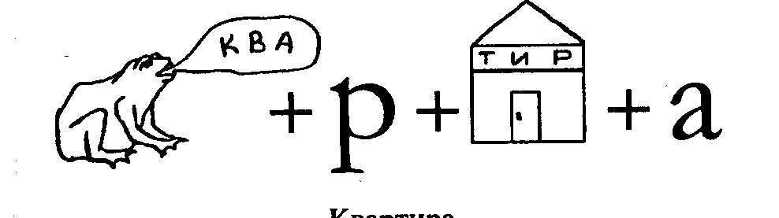

***************

Коллектив
Сущ. м.р.; Р.п. коллектива; мн.ч. Р.п. коллективов.

● Группа лиц, объединенных общей деятельностью, общими интересами. (Научный коллектив. Заводской коллектив. Школьный коллектив.)

☼ К истокам слова.
Слово образовано от латинского «коллективус» - «сборный» (от «коллигерэ» - «собирать»). Сюда же относится слово «коллекция» - «собрание», английское «колледж» - «школа с пансионом».

♥ Однокоренные слова.
Коллектив, коллективизм, коллективист, коллективистка, коллективистский, коллективный, коллективно, коллективность, коллективизировать, коллективизация.

♫ Сочетаемость слов.
1) Огромный, маленький, дружный, трудовой, творческий, научный, студенческий, рабочий, заводской, ученический, танцевальный коллектив.
2) Собрание коллектива. Гордость за коллектив. Ответственность перед коллективом.
3) Создать коллектив. Помочь коллективу. Гордиться коллективом.

▼Антонимы.
Коллективный — индивидуальный, коллективно — индивидуально; коллективизм — индивидуализм.

◘ Пословицы, поговорки
В коллективе — сила.
У коллектива большая сила.
Самый надежный человек тот, кто заслужил доверие коллектива.
С ремеслом дружи, в коллективе живи — так и век не тужи.
Хорошая нива у дружного коллектива.

►Предложения.
Коллектив может сделать многое. В коллективе все болеют за общее дело, заботятся друг о друге. «Один за всех, все — за одного» — есть такое хорошее правило у советских людей. Если у тебя будут трудности или неудачи, тебе всегда поможет коллектив. (По Ю. Гагарину)

***************

Коллекция
Сущ. ж.р.; Р.п. коллекции; мн.ч. Р.п. коллекций.

● Систематизированное собрание каких-нибудь предметов. (Коллекция древних монет. Коллекция минералов.)

☼ К истокам слова.
Слово образовано от латинского «коллигерэ» - «собирать». Коллекция – «собрание».

♥ Однокоренные слова.
Коллекционер, коллекционный, коллекционерка.

♫ Сочетаемость слов.
1) Старинная коллекция; богатая коллекция.
2) Собирать коллекцию, выставлять коллекцию, пополнять коллекцию.

►Предложения.
У подружек в двух альбомах
Сто фамилий, всем знакомых, -
Не коллекция, а клад!
Знаменитые артисты,
Футболисты, хоккеисты
И поэт – лауреат!
(С. Михалков)

***************

Комната
Сущ. ж.р.; Р.п. комнаты; мн.ч. Р.п. комнат.

● 1) Отдельное помещение в квартире, доме, отгороженное стенами, перегородками. (Изба лесника состояла из одной низкой и пустой комнаты. И. Тургенев) Жилые помещения в квартире, доме. (Красить комнаты пора — пригласили маляра.
С. Баруздин) 2) Помещение специального назначения на предприятии, в учреждении и т. п. (Комната матери и ребенка.)

☼ К истокам слова.
Латинское слово «камината» - «комната» - изначально имело значение «отапливаемое помещение». Оно произошло от латинского «каминус» - «печь, очаг, камин».

♥ Однокоренные слова.
Комната, комнатка, комнатушка, комнатёнка, комнатный, трехкомнатная.

♫ Сочетаемость слов.
1) Хорошая, новая, огромная, маленькая, просторная, тесная, солнечная, светлая, чистая, уютная, детская, соседняя, проходная, моя ... комната.
2) Убрать, получить, приводить в порядок комнату.
3) В комнату (войти, зайти, внести что-л.). В комнате (жить, работать). Из комнаты (выйти, вынести); из комнаты в комнату (бродить). По комнате (бегать).

▼ Синонимы
Комната, горница (устар.), покой (устар.), палата (устар.), светлица (устар.), светелка (устар.).

►Предложения.

Если топну я ногою,
Позову своих солдат,
В эту комнату толпою
Умывальники влетят.
(К. Чуковский)
Улыбнется мама
Ясно и тепло –
Вот уж вам
И солнышко
В комнату
Вошло!
(О. Дриз)
Я тебя будить не стану,:
Ты до утренней зари
В темной комнате,
Светлана,
Сны веселые смотри.
(С. Михалков)

Человеку ровно год,
Он по комнате идет.
(С. Баруздин)
- Я вышел из комнаты тесной,
И весело дышится мне,
Все видеть, все знать интересно,
И вот я хожу по стране.
(С. Михалков)
Стало в комнате темно:
Заслоняет слон окно.
(И. Токмакова)
В квартире
Над ними
Жил мальчик
Андрюша.
По комнате всей
Раскидал он
Игрушки.
(Я. Аким)
Не шумят мои игрушки,
Тихо в комнате пустой.

А по маминой подушке
Луч крадется золотой.
(Е. Благинина)

1) Вся комната янтарным блеском озарена. Веселым треском трещит затопленная печь. (А. Пушкин) 2) Каштанка вошла в маленькую комнатку с грязными обоями и в страхе попятилась назад. (А. Чехов) 3) Зимой комнатные растения радуют нас своей зеленью. 4) И в светлицу входит царь, стороны той государь. 5) Царь Салтан сидит в палате на престоле и в венце, с грустной думой на лице. 6) Дверь тихонько отворилась, и царевна очутилась в светлой горнице. (А. Пушкин)
В низенькой светёлке огонёк горит, молодая пряха под окном сидит. (Из песни).

☺☻ «Неправильные правила».
Ната в комнате
Раз Ната в комнату вошла,
И букву «А» она нашла.
Там буква «А» попала в плен
Меж буквой «Т» и буквой «Н».

Δ Фрагмент урока.
У.: Сегодня мы познакомимся с двумя новыми словами. Вы сможете их назвать, если успешно справитесь с кодом. Какие эти слова?

Код

Зашифрованные слова

С | В | Г | Р | У | И | Ъ | А | З | О | Л | Н | Ч | Т | Щ
К | Ж | А | Д | Т | Ь | Р | Е | К | П | М | Ф | А | Ш | А

Д.: Это слова квартира и комната.
У.: У каждого из данных слов имеется несколько значений. Какое значение слова квартира вы можете назвать?
Д.: Квартира – это отдельное жилое помещение в доме.
У.: Из каких частей обычно состоит квартира?
Д.: В квартире имеются комнаты, прихожая (передняя), кухня, ванная, туалет.
У.: Скажите полностью значение слова квартира.
Д.: квартира – это отдельное жилое помещение в доме, в котором имеются комнаты, прихожая (передняя), кухня, ванная, туалет.
У.: Отталкиваясь от смысла следующих фраз:
сниму квартиру;
найти временную квартиру;
определите второе значение слова квартира.
Д.: Квартира – это помещение для временного проживания, за которое его хозяину платят деньги.
У.: Что такое комната? Сформулируйте первое значение этого слова.
Д.: Комната – это отдельное помещение в квартире, где отдыхают, спят, работают.
У.: Опираясь на сочетания:
комната матери и ребенка;
комната отдыха;
определите второе значение слова комната.
Д.:В этих сочеианиях слово комната обозначает отдельное помещение, специальное для чего-либо предназначенное.
У.: Найдите слово квартира и комната в орфографическом словарике. Напишите их. Поставьте ударение. Что можете отметить в правописании этих слов?
У.: Составьте предложения, в каждое из которых входили бы одновременно слова квартира и комната и по очереди одно из написанных на доске слов:
собака, хорошо, береза, огород, мороз.

Упражнение 1.
- Прочитайте. Объясните написание орфограмм.
Красить комн..ты пора –
Пригласили м..ляра,
Брызжет краска на ст..не,
Со?нце светит?ся в ..кне.
(С. Михалков)
В это утро очень рано
Соскочил щ..нок с дивана,
Стал по комн..там х..дить…
(С. Баруздин)
Весна! Выст..вляется первая рама –
И в комн..ту шум ворвался…
(И. Майков)
Упражнение 2.
- Прочитайте. Спишите, вставляя пропущенные буквы.
1) Каштанка пот..нулась, зевнула и, с..рдитая, угрюмая, прошлась по комн..те. 2) Каштанка поцарапала дверь обеими лапами, отворила и вошла в следующую комн..ту. 3) Каштанка вошла в маленькую комн..ту с грязными обоями. 4) В комн..те с грязными обоями и н..чевала она в обществе Федора Тимофеевича и гуся.
5) Проснувшись, Каштанка начинала х..дить по комн..там и обнюхивать углы. 6) В комн..ту вошел хозяин в халате и со св..чой. (По А. Чехову)
- Определите морфологические признаки выделенных слов.
Упражнение 3.
- Громко, весело прочитайте, выделяя голосом «опасные» буквы.
комната сапоги растение

Ω Ребус.
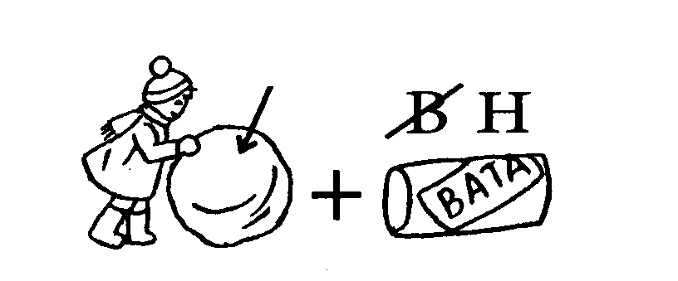
КОМ_
_________

ТА

***************

Кремль
Сущ. м.р.; Р.п. Кремля.

● Городская крепость в старых русских городах; стена с бойницами, воротами , башнями, ограждавшая важнейшую часть города, дворец, казну.

☼ К истокам слова.
Собственное русское слово. В памятниках отмечается с XV века. Образовано от «крем» - «крепость внутри города, стена, ограждающая город». «Крем» связано с народным «крома», «кромка», означающий «край», «рубеж», «граница». Сначала слово «крем», вероятно, понималось как «укромное место, отгороженное по краям безопасное пространство».

♫ Сочетаемость слов.
Московский Кремль. Старинный кремль. Развалины кремля. Посетить Кремль. Заседание в Кремле.

►Предложения.
Звёзды видели мы днём
За рекою, над Кремлем.
(С. Маршак)
Зажегся этот день в Кремле,
Сияет он по всей земле.
(Е. Благинина)
Люблю на Кремль глядеть я в час вечерний.
Он в пять лучей над миром засверкал.
(В. Гусев)
Видно ей, как пароходы
Проплывают у Кремля…
А потом идут заводы,
Огороды и поля…
(З. Александрова)
И черное море, и горы,
Где я никогда не бывал,
И стены Кремля, у которых
Я клятву народу давал.
(М. Исаковский)

***************

Кровать
Сущ. ж.р.; Р.п. кровати; м.р. Р.п. кроватей.

● Мебель для спанья — длинная рама с ножками и двумя спинками, на которую кладут матрас и постельные принадлежности. Деревянная кровать.

☼ К истокам слова.
«Кровать» - очень древнее заимствование из греческого (византийского) языка. В памятниках отмечается с XII века. Греки называли свое ложе для сна «краббати» (в другом по времени произношении - «краввати»). Это слово перешло к русским еще в киевские времена. Тогда русичи отдыхали на лавках, застланных шкурами зверей или верхней одеждой. В IX и X веках народы Руси и Византии общались тесно и оживленно. Роскошь и блеск пышной Византии поражали славян. Дивом казались высокие, Мягко застланные, чудно изукрашенные греческие спальные одра - «краввати». Со временем они стали появляться и в киевских богатых палатах. Сначала слово «кравать», вероятно, значило греческого образца богатое ложе. Потом слово изменилось и стало «кроватью».

♥ Однокоренные слова.
Кровать, кроватка, кроватишка, кроватный.

♫ Сочетаемость слов.
1) Небольшая, маленькая, новая, старинная, высокая, широкая, удобная, мягкая, детская, односпальная, железная, бабушкина, моя ... кровать. Диван-кровать. Кресло-кровать.
2) Разобрать, убрать, покрыть чем-л. (пледом, одеялом), купить, починить, поставить, передвинуть кровать.
3) В кровати (спать). В кровать (лечь). К кровати (подойти). Над кроватью (повесить). Около кровати, возле кровати, у кровати (стоять). Под кровать (положить). С кровати (подняться).
4) Кровать стоит где-л., скрипит.

▼ Синонимы.
Кровать, койка.

☻ Загадки.
По ночам на мне Ванятка Днём спит на ней подушка,
До того задремлет сладко, А по ночам – Андрюшка.
Что не хочется вставать.
Что за шутка я?.. (Кровать)

►Предложения.

«Вышла бледная Луна…»
Может, пудрится она?..
Написал поэт. Зевнул.
Лег в кроватку и уснул.
(Г. Горбовская)
Всем полезен крепкий сон –
Укрепляет силы он.
Но полезно ль спать в кроватке
Вместо утренней зарядки?
И поможет ли кровать
Научиться фехтовать.
(В. Берестов)

Парта – это не кровать,
И на ней нельзя лежать.
(С. Маршак)
От станции окошко
До станции кровать
Вожу я пассажиров
На дачу отдыхать.
(С. Погореловский)
Просыпаюсь утром рано:
Вместе с солнышком румяным,
Заправляю сам кроватку,
Быстро делаю зарядку.
(Н. Шевлякова)
Все легли в свои кровати –
Заниматься делом хватит!
(Ю. Карасева)
А букашки под кровать –
Не желают воевать!
(К. Чуковский)
Я за книжку,
Та – бежать
И вприпрыжку
Под кровать!
(К. Чуковский)
Летние каникулы
Рано просыпаются,
Летние каникулы
В кровати не валяются…
(В. Данько)

Это кто накрыт в кровати
Одеялами на вате?
(С. Михалков)
Наша старшая сестра
Вяжет с самого утра.
Ночью сядет на кровать –
В темноте начнет вязать.
(А. Барто)
- Ну, с какой же стати
Должен мальчик среди дня
Отдыхать в кровати?
(А. Барто)
Если утром сладок сон –
Целый день в кровати он.
(С. Михалков)
Я ненавижу слово «спать»!
Я ежусь каждый раз,
Когда я слышу: «Марш в кровать!
Уже десятый час!»
(С. Михалков)
Уложила отдыхать
На парчовую кровать.
(А. Пушкин)
Рано в кровать,
Рано вставать –
Горя и хвори
Не будете знать.
(С. Маршак)

1) Посреди спальни стояли две кровати с высокими постелями. (А. Чехов) 2) Там стояли три кровати: одна большая — Михаилы Иванычева, другая средняя — Настасьи Петровнина, третья маленькая — Мишенькина. Девочка легла на большую — было слишком просторно; легла в среднюю — слишком высоко; легла в маленькую — кроватка пришлась ей как раз впору, и она заснула. (Л. Толстой)

☺☻ «Неправильные правила».
Как кровать ножку наколола
Кровать до крови наколола ножку
И испугалась за себя немножко.
Приехал доктор Айболит,
Смущенно он кровати говорит:
«Вы знаете, лечил я очень многих
Зверей мохнатых и четвероногих.
Хотя у вас четыре ножки тоже,
Но на зверей вы что-то не похожи!»
Он ножку у кровати отвинтил,
Забинтовал и кровь остановил!»

Δ Фрагмент урока.
Упражнение 1.
- Прочитайте. Объясните написание орфограмм.
Пр..б..жала мышка – мать, Ж..л ч..ловек рассеянный
Погл..дела на кр..вать, На ул..це Бассейной.
Ищет глупого мышонка, Сел он утром на кр..вать,
А мышонка не в..дать. Стал рубашку над..вать,
В рукава просунул руки -
Ок..залось, это брюки.
(С. Маршак)
- Выпишите словарные слова, подберите к ним однокоренные слова, разберите их по составу.
Упражнение 2.
- Прочитайте. Спишите, вставляя пропущенные буквы.
1) Ни перинки, ни пр..стынки, ни подушки не в..дать, а усатый – пол..сатый перебрался на кр..вать. (С. Маршак) 2) Брошен небрежно на спинку кр..вати старый, потрепанный мамин халатик. 3) Как проснусь я утром рано, встану, встану на кр..вать. 4) Мальчик Вова по утрам ..д..вает?ся сам. Он зевает, он вздыхает и садит?ся на кр..вать.
- Определите морфологические признаки выделенных слов.

Ω Ребус


***************

Красная площадь

☼ К истокам слова.
Много есть площадей, где строят здания из красного камня. Но Красной мы называем только одну.
Древний летописец первую букву своей книги делал красной. С красной буквы, с красной строки начинался труд всей его жизни. В далекие времена поставили русские люди красную букву и на Земле — Красную площадь. С нее началось многое, чем гордимся мы, с нее началась сама Россия.

►Предложения.
1) День был весенний, солнечный, ясный. Мчались машины по площади Красной. 2) А из нашего окна площадь Красная видна. (С. Михалков) 3) И мы на площадь Красную с ребятами пойдем. И к Мавзолею Ленина гвоздики принесем. (Е. Шкловский)

***************

Лагерь
Сущ. м.р.; Р.п. лагеря; мн.ч. Р.п. лагерей.

● 1) Временная стоянка, обычно под открытым небом, в палатках. (Туристский лагерь.) 2) Воспитательно-оздоровительное учреждение для школьников, студентов, спортсменов. (Пионерский лагерь. Спортивный лагерь.)

☼ К истокам слова.
Заимствовано в XVIII веке из немецкого языка. Немецкое Lager от liegen «лежать». Буквально «логово», «лежбище», затем – «стоянка», «бивуак».

♥ Однокоренные слова.
Лагерь, лагерный.

♫ Сочетаемость слов.
1) (Не) большой, туристский, пионерский, спортивный, городской, заводской ... лагерь.
2)Путевка в лагерь. Отдых в лагере. Дежурный по лагерю. Территория, открытие лагеря.
3) В лагерь (поехать, отправить кого-л.). В лагере (быть, находиться, отдыхать).
Какой-л. лагерь расположен, находится где-либо.

►Предложения.
1) Едем в лагерь, едем в лагерь, уезжаем в лагеря! (А. Барто) 2) Хорошо мы отдыхаем. Все мы любим лагерь свой. Никогда в нем не скучаем и не просимся домой. (Г. Ладонщиков) 3) Запели птицы, и проснулся луг, зашевелился пионерский лагерь. (М. Светлов) 4) Шли две тетушки однажды мимо лагерных ворот и спросили юных граждан:— Чей же это огород? (А. Барто)

Ω Ребус



***************

Лестница
Сущ. ж. р.; Р.п. лестницы; Мн. ч. Р.п. лестниц.

● Сооружение в виде ряда ступеней или перекладин для подъема и спуска. (Лестничная площадка.)

☼ К истокам слова.
Образовано от старославянского «лЂствица». «ЛЂствица» возникло из «лЂства», которое связано с «лЂзти». Буквально значит «то, с помощью чего лезут».

♥ Однокоренные слова.
Лестница, лесенка, лестничка, лестничный.

♫ Сочетаемость слов.
1) Красивая, узкая, чистая, парадная, чердачная, пожарная, каменная, деревянная ... лестница.
2) На лестницу (выйти, выбежать). На лестнице (стоять, встретиться). По лестнице (подниматься, взбегать, спускаться). С лестницы (сойти, спуститься, упасть, полететь (разг.)).
3) Лестница ведет куда-либо, скрипит...; сломалась....

☻ Загадки.
3)Когда лежу я на спине,

1)Бегут, скрипят, волнуются
То, в дом, то в низ на улицу
Шагов спешащих вестница –
Ступеньки старой… (лестница)
2)Что это за дорога:
Кто по ней идет,
Тот хромает?

Нет пользы никакой во мне.
Но прислони меня к стене –
Найдется сразу дело мне.
4)Деревянная дорога
Вверх идет отлого.
Что ни шаг –
То овраг.

☺ Когда так говорят?
Подняться по служебной лестнице – сделать карьеру.

►Предложения.
Солнце улыбается
С голубых высот…
Лестницу садовую
Дедушка несет.
(О. Дриз)

Дом пылает за углом,
Сто зевак стоит кругом.
Ставит лестницы команда,
От огня спасает дом.
(С. Михалков)

1) Дом пылает за углом, сто зевак стоит кругом. Ставит лестницы команда, от огня спасает дом. (С. Михалков) 2) Вместе с Юрой на разведку мы приходим в этот двор. Красят лестничную клетку. Провода несет монтер. (А. Барто) 3) Нам шагать по лестнице незачем с тобой! Лестница-чудесница бежит сама собой. (Е. Тараховская)

Δ Фрагмент урока.
Упражнение.
Объясните значение фразеологического оборота: Подняться по служебной лестнице.

Ω Ребус
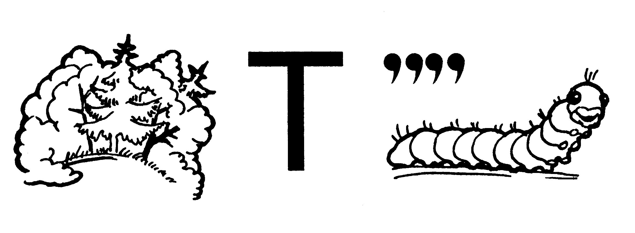
Усиление орфограммы.


***************

Магазин
Сущ. м.р.; Р.п. магазина; мн.ч. Р.п. магазинов.

● Торговое предприятие, продающее товары, а также помещение, которое приспособлено для такой продажи. (Продуктовый магазин. Магазин «Детский мир»)

☼ К истокам слова.
Заимствовано в начале XVII века из французского языка. Французское maqasin – «магазин, склад» - восходит к итальянскому maqazzin, в свою очередь заимствованному из арабского языка, в котором makhazin – «хранилище, склад, амбар». (Н. Шанский)

♥ Однокоренные слова.
Магазин, магазинчик, магазинный.

♫ Сочетаемость слов.
1) (Не)большой, хороший, продуктовый, хлебный, книжный, цветочный, дежурный ... магазин.
2) В магазин (идти, пойти, зайти, заглянуть (разг.)). В магазине (купить что-л., работать). К магазину (подойти, пройти). Около магазина, возле магазина, позади магазина (делать что-л., находиться). По магазинам (ходить).
3) Магазин находится где-либо, работает, торгует.

☻ Загадки.
Я беру в руки корзину,
Чтоб ходить по… (магазину)

►Предложения.

В магазине побывали,
Куклу Барби увидали.
(Е. Смирнова)
Егор Бородин
И Колесников Вася
Пришли в магазин
И направились к кассе…
(Е. Серова)
В том самом магазине,
Где вазы на витрине,
В громоздком магазине
Людей полным – полно.
(С. Михалков)
Вез водитель в магазин
Много метел и корзин.
Как приятно было Зине
Вместе с ним сидеть в кабине.
(А. Шибаева)
Из магазина в кухню
Попал Голландский Сыр.
- Ах, нет, я здесь протухну,
Другой мне нужен мир!
(Е. Серова)
Купили в магазине
Резиновую Зину…
(А. Барто)
Сперва от магазина
Несла покупку Зина,
А до угла бульвара
Несла ее Тамара.
(С. Михалков)
Восемь утра, магазин открыт –
Хлеб разгрузили только,
Каждый батон румянцем горит –
Торговля идет бойко.
(Д. Юлтый)

1) Есть у нас цветная глина, привезли из магазина. (Б. Иовлев) 2) Вез водитель в магазин много метел и корзин. (А. Шибаев) 3) Света идет с мамой к зоологическому магазину. Пришли они в магазин, а там так интересно! На полках стоит много клеток, а в них порхают разные птицы: и желтые, и зеленые, и красные, и серые. Каких только нет! (С. Баруздин)

Δ Фрагмент урока.
У.: Новое слово из словарика вы определите с помощью данного шифра:
М А Ш И А И Г Л А З О Н Т

У.: Какое это слово?
Д.: Это слово «магазин».
У.: Подберите родовое понятие к слову «магазин».
Д.: Магазин – это помещение.
У.: Что происходит в этом помещении?
Д.: В этом помещении продают и покупают разные товары.
У.: Скажите полностью, что такое магазин.
Д.: Магазин – это помещение, в котором продают и покупают разные товары.
У.: найдите слово «магазин» в орфографическом словаре. Что можно сказать о его написании?

Упражнение 1.
- Составьте словосочетания. Определите род прилагательных, выделите окончания.
чек
- ый обрудование
Магазин - ая витрина
- ое товар
наценка
упаковка

***************

Месяц
Сущ. м.р.; Р.п. месяца; мн.ч. Р.п. месяцев.

● 1) Единица исчисления времени, равная одной двенадцатой части года. (Был уже весенний месяц март, но по ночам деревья трещали от холода. А. Чехов) 2) Луна. (Весело сияет месяц за окном. Белый снег сверкает синим огоньком. И. Никитин)

☼ К истокам слова.
Общеславянское слово. Родственно словам друг индоевропейских языков. Латинское «мензис», греческое «мен», готское «мена» - все значили «месяц». Слова эти связывают с понятием об изменении: люди с незапамятных времен измеряли время по фазам Луны; вполне возможно, что слово. Означающее сразу и «луна», и «тридцать дней», могло сначала значить «измеритель». Об этом говорит и сравнение латинских слов «мензис» - «месяц» и «мензура» - «мера». Наше «месяц» образовано от основы мес – и суффикса – яц

♥ Однокоренные слова.
Месяц, месячник, месячный, ежемесячный.

♫ Сочетаемость слов.
1) Прошедший, длинный, последний… (месяц).
2) Отчет за месяц, на протяжение месяца.
▼ Синонимы.
Луна, месяц; лунный, месячный.

☻ Загадки.

- На первую ступеньку
Встал парень молодой,
К двенадцатой ступеньке
Пришел старик седой.
(12 месяцев)
2) Двенадцать братьев
Друг за другом бродят,
Друг друга не находят.
3)Рогалик, рогалик,
Золотые рожки!
Тучке сел на плечи,
С тучки свесил ножки.
4)За бесчисленной отарой
Ночью шел пастух усталый.
А когда пропел петух –
Скрылись овцы и пастух.
По высокой дороге
Идет бычок круторогий.
5) Двенадцать братьев
Разно называются
И разными делами занимаются.

6) Что ночью сверкает
И все освещает?
7) Подрастал, подрастал,
Был рогатым –
Круглым стал.
То он – блин,
То он – клин,
Ночью на небе один.
8) Висит над избушкой
Хлеба краюшка.
9) За домом у дорожки
Висит пол-лепешки.
10) Ночью на небе один
Золотистый апельсин.
Миновали две недели,
Апельсина мы не ели,
Но осталось в небе только
Апельсиновая долька.

Поле не меряно,
Овцы не считаны,
Пастух рогат.
(Небо, звезды, месяц)

12) За бабкиной избушкой
Висит хлеба краюшка.
Собаки лают,
А достать не могут.

Двенадцать братьев мчат вперед,
Всегда вперед за годом год.
Но им друг друга не догнать.
Скажи: как братьев этих звать?

☺ Когда так говорят?
Пропал, как молодой месяц - о внезапно исчезнувшем человеке; месяц после новолуния недолго видел на небе.
Как молодой месяц: покажется да опять спрячется – о том, кто приходит ненадолго.

◘ Пословицы, поговорки.
Солнце сияет, а месяц светит.
Взойдет красно солнышко — прощай светел месяц.
Летний день месяц кормит.
Февраль месяц лютый, спрашивает, как обутый.
У каждого месяца свои порядки.

►Предложения.

Над излучиной речной
Тихий сумрак лег ночной,
Из-за тучи выплыл месяц,
Месяц ходит, как ручной.
(А. Прокофьев)
Только месяц показался,
Он за ним с мольбой погнался:
«Месяц, месяц, мой дружок,
Позолоченный рожок!...»
(А. Пушкин)
Вышел месяц молодой,
Осветил болото.
Ходит – бродит над водой
Длинноногий кто-то.
( Е. Благинина)
Мы шли тропинкой через рожь,
В душистом, спелом хлебе,
И тонкий месяц был похож
На серп, забытый в небе.

Ну, а месяц – гуляка ночной –
Стал тем временем полной луной.
(С. Маршак)
С неба сонный месяц
Чуду удивляется:
Все кругом искрится,
Все переливается.
(Ю. Капустина)
Проходит неделя,
И месяц прошел,
И прутик вишневый
Цветами зацвел.
(Е. Благинина)
Ярко звезд мерцанье
В синеве небес;
Месяца сиянье
Падает на лес.
(И. Никитин)

(З. Александрова)

Поведай, песня наша,
На весь наш русский край,
Что месяцев всех краше
Веселый месяц май!
(А. К. Толстой)

1) Третий месяц у ворот — это к солнцу поворот. (Ю. Коринец) 2) Ежегодно в нашем городе проводится месячник безопасности движения. 3) Завод выполнил месячный план выпуска продукции. 4) Тонкий серп молодого месяца, бледный, едва заметный, стоял посреди неба. (А. Куприн) 5) Он (лебедь) ближе и ближе спускался к воде; а товарищи его дальше и дальше белелись в месячном свете. (Л. Толстой)

Народные приметы.
Крутой месяц — к холоду.
Месяц в синеве – к дождю.
Месяц ясный — к суху.
Месяц красен — к дождю и ветру.

Δ Фрагмент урока.
Упражнение 1.
- Отгадайте загадку.
За бабкиной избушкой висит хлеба краюшка,
Собаки лают, а достать не могут.
- Запишите отгадку, выполните ее звукобуквенный анализ.
Упражнение 2.
- Запишите предложения, подчеркните грамматическую основу.
Полный месяц встал над лугом.
( А. Блок)
Месяц под косой блестит,
А во лбу звезда горит.
(А. Пушкин)
Весело сияет месяц над селом…
(И. Никитин)
- Каким членом предложения является существительное месяц? Приведите примеры, когда оно будет являться дополнением, обстоятельством.
Упражнение 3.
- Какое небесное тело имеет два названия: одно – мужского рода, а другое – женского?
Ответ содержится в стихотворении А. Пушкина. Прочитайте его.
Татьяна на ш..рокий двор
В открытом платьице выходит,
На мес..ц зеркальце наводит,
Но в темном зеркале одна
Дрожит печ..льная луна…
- Спишите, вставляя пропущенные буквы. Определите морфологические признаки выделенного существительного.

***************

Морковь
Сущ. ж. р.; Р.п. моркови.

● 1) Огородное растение, овощ. ( Глушит сорная трава кустики гороха, и морковь видна едва. В общем, дело плохо. А. Барто) 2) Съедобные утолщенные корни этого растения оранжевого цвета. (Хозяйка с базара домой принесла картошку, капусту, морковку, горох, петрушку и свеклу. Ю. Тувим)

☼ К истокам слова.
Общеславянское слово. Раньше считалось, что наше слово «морковь», как и чешское «мрква», польское «моркев», происходит от готского «маухро» (или древнегерманского «морха»), что значило «желтая репа». Но оказалось, что общеславянское слово не могло получиться из древнегерманской формы (для которой исходной предполагают греческую, означавшую «зелень», «коренья»). Общеславянская «морковь», возможно, и имеет общего родственника с германской, но столь древнего, что никто из ученых его следов отыскать пока не может. Н. Шанский считает, что слово «морковь» образовалось от «морквы» (род. падеж – «моркове»).

♥ Однокоренные слова.
Морковь, морковка, морковник (кушанье из моркови, с морковью), морковный.

♫ Сочетаемость слов.
1) Хорошая, отборная, мелкая, крупная, свежая, вареная, тертая, вкусная, сладкая, оранжевая ... морковь.
2) Уборка, ведро моркови. Салат с морковью. Салат из моркови.
3) Сажать, выращивать, убирать, хранить, варить, покупать морковь.
4) Угощать кого-л. морковью. Приготовить что-л. из моркови.
5) Морковь проросла, растет.

☻ Загадки.

1)Красная девица
Сидит в темнице
А коса на улице.
2)Расту в земле
На грядке я,
Красная, длинная,
Сладкая.
3)За кудрявый хохолок
Её из норки поволок.
На ощупь очень гладкая,
А как откусишь – сладкая.
4)Есть красавица одна –
И румяна, и стройна;
Хоть в землянке век живёт,
А большой от всех почёт:
Кто проходит близко –
Кланяется низко.
5)Красная девица
Росла в темнице,
Люди в руки брали,
Косы срывали.
6)Любопытный красный нос
По макушку в землю врос,
Лишь торчат на грядке
Зелёные прядки.
7)Красный нос в землю врос,
А зелёный хвост наружи.
Нам зелёный хвост не нужен,
Нужен только красный нос.
(А. Артюхова)
8)Невысокая,
Краснощёкая.
Жила в поле,
Спала в подполье,

А в дом попала –
Кормить нас стала.
9)В тёмном тереме девица,
Наверху её косица.
Дёрнешь за косу плутовку –
И увидишь ты … (морковку).

◘ Пословицы, поговорки.
Съешь и морковку, коль яблочка нет.
Морковь хороша, когда яблока нет.

►Предложения.
1) На огороде поспела морковь, свекла и другие овощи. (В. Бианки) 2) Зайчишка-трусишка по полю бежал, в огород забежал, морковку нашел, сидит и грызет. (Нар. песенка) 3) На дворе у снежной бабы побелел морковный нос. (Г. Ладонщиков) 4) Морковка хороша, когда яблока нет. (Посл.)

Δ Фрагмент урока.
Упражнение.
- Отгадайте загадку.
Красная девица
Сидит в темнице
А коса на улице
- Запишите отгадку. Проведите звукобуквенный анализ слова.

***************

Обед
Сущ. м.р.; Р.п. обеда; мн.ч. Р.п. обеда.

● 1) Прием пищи в середине дня. (За обедом Павлик сидел притихший. В. Осеева) 2) Пища, приготовленная для этой еды. (Брал в столовой дядя Степа для себя двойной обед. С. Михалков) 3) Время этой еды, обычно полдень. (После обеда мать снова пошла на покос. Л. Воронкова) 4) Перерыв в работе на время обеда, в обеденное время. (Магазин сейчас закрыт на обед.)

☼ К истокам слова.
В древности слово «обед» означало не саму дневную трапезу, как теперь, а время до и после еды. Поэтому оно и построено из корня –ед («еда») и приставки об- (как «объем», «обход» и т.д.). Первоначально – «время до и после еды».

♥ Однокоренные слова.
Обед, обедец, обеденный, дообеденный, обедать, отобедать, пообедать.

♫ Сочетаемость слов.
1) Сегодняшний, вчерашний, ранний, поздний ... обед. Время, час, начало, конец ... обеда.
2) Во время обеда, за обедом (делать что-л.). К обеду (приготовить что-л., вернуться).
3) На обед (прийти, пригласить кого-л.).
4) Хороший, вкусный, домашний, праздничный обед.
5) Без обеда (остаться, уйти). За обед (поблагодарить, заплатить). От обеда (отказаться).
6)Обед состоит из чего-л., готов, стоит на столе, остывает, стоит сколько-либо.

◘ Пословицы, поговорки.
1) Всякому нужен и обед, и ужин.
2) Не дорог обед, а дорог привет.
3) Пролежал на печи, так про обед помолчи.
4) Хорош обед после побед.
5) Дорога ложка к обеду.
6) Обет красен не ложкой, а едоком.
7) Обед не обед, когда хозяина нет.
8) Обед тогда варят, когда дрова горят.
9) Лень лени за лошку взяться, а не лень лене обедать.
10) Не будет хлеба, не будет и обеда.
11) К обеду – не к делу: всегда готовы.
12) От доброва обеда и к ужину оостаница.

►Предложения.

Ах, чего на свете не бывает!
Вдруг решив сварить обед,
Повар воду в решете таскает.
«Не разлей!» - кричит ему сосед.
(Е. Утетлецов)
Все вокруг объято страхом.
Разъяренный людоед
Объявил, что съел сегодня
Замечательный обед.
(С. Бондаренко)
Людоеда людоед
Приглашает на обед.
Людоед ответил: «Нет!
Не пойду к тебе. Сосед!
На обед попасть не худо,
Но отнюдь, не в виде блюда!»
(Б. Заходер)
Начинается обед,
Никаких капризов нет!
(Е. Серова)
Мы кормушку смастерили,
Мы столовую открыли.
Воробей, снегирь – сосед,
Будет вам зимой обед.
(З. Александрова)
И соседи добрые
Дали ей совет,
Как прибраться в комнате,
Как сварить обед.
(О. Высотская)
А где наш завтрак? Где обед?
Ведь не одной козявки нет!
(О. Высотская)
- Где обедал, воробей?
- В зоопарке у зверей.
……………………………
Был на праздничном обеде
У мохнатого медведя.
(С. Маршак)
Один обжора на обед
Оладьи съел, потом омлет,
Омара, окуня, лещей,
Отвар из острых овощей.
(Д. Герасимова)

Тратить время на обед
Никакого смысла нет.
У Антошки столько дел!
Он бы целый день не ел.
(М. Лук)
И осталась она голодна,
Без обеда осталась она.
Три дня ничего не ела,
Ни крошки во рту не имела.
(К. Чуковский)
А в обед совсем теплынь –
Пахнет горькая полынь.
(Е. Благинина)
Котят купить просили
Продукты на обед,
Огни сходили в город
И принесли … (конфет).
(И. Токмакова)
Тут вороны были в среду,
Мы не ждали их к обеду.
(З. Александрова)
Попроси я у скупого:
- Дай мне хлебушка ржаного!
- Что ты, братец! Хлеба нет!
Сам без хлеба ем обед.
(О. Высотская)
Здорово! Как дела, хозяйка!
Обед скорее собирай-ка!
(О. Высотская)
Кто успел прожить на свете
Восемь лет,
Тех сегодня до обеда
Дома нет.
(С. Маршак)

1) Час обеда приближался, топот по двору раздался. Входят семь богатырей, семь румяных усачей. (А. Пушкин) 2) По утрам у Айболита до обеденной поры лечат зубы зебры, зубры, тигры, выдры и бобры. (Н. Тополева) 3) Очень вкусно пахнет щами. Кто обедать будет с нами? Старший брат несет обед, а у Тани ложки нет. (3. Александрова)

Δ Фрагмент урока.
На доске запись:
• • • • • • •
О З А Б В Т Е Р А Д К
• • • •
У.: Внимательно посмотрите на данную запись и определите два слова, с которыми мы познакомимся на уроке. Какие это слова? Как вы их определи?
Д.: Сегодня мы познакомимся со словами завтрак и обед. Чтобы их определить, надо соединить буквы, над которыми вверху поставлены точки; затем соединить буквы, под которыми внизу поставлены точки.
У.: Найдите смысловое сходство слов завтрак и обед.
Д.: Завтрак и обед – это приемы пищи.
У.: В чем вы видите их различие?
Д.: Завтрак – это утренняя еда, а обед – еда в середине дня.
У.: Верно. Однако слово обед обозначает не только прием пищи в определенное время. Определите значение слова обед в предложении: Сегодня у нас вкусный обед.
Д.: В предложении: Сегодня у нас вкусный обед. Слово обед имеет значение пища.
У.: Правильно. Какое значение имеет слово обед в следующих предложениях? Отец приехал в самый обед. Магазин сейчас закрыт: обед.
Д.: В первом предложении слово обед обозначает время, а во втором – перерыв в работе.
У.: У слова обед несколько значений, а у слова завтрак интересное происхождение. (Учитель рассказывает о происхождении слова). Найдите слова завтрак и обед в словарике, напишите их, поставьте ударение, подчеркните буквы безударных гласных и запомните их.
Какую еще орфограмму вы заметили в этих словах?
Д.: На конце слов завтрак и обе, парные согласные.
У.: Проверьте устно их написание.
Д.: Завтраки, обеды.
У.: На доске написано пять пословиц с изученными словами и один фразеологический оборот. Прочитайте их, вставляя одно из изученных слов.
Ложка хороша к … .
Кормить … .
За … соловей, а после … – воробей.
Ужин не нужен, был бы … .
Не будет хлеба, не будет и … .
Каков дед, таков и … .
У.: Разграничьте пословицы и фразеологические обороты их смысл.

***************

Огурец
Сущ. м.р.; Р.п. огурца; мн.ч. Р.п. огурцов.

●1) Стелющееся травянистое огородное растение с продолговатым зеленым плодом. (Что растет на нашей грядке? Огурцы, горошек сладкий. Помидоры и укроп для приправы и для проб. В. Коркин) 2) Продолговатый зеленый плод этого растения. (Обед. Хрустят на зубах редиска, огурцы и пучки сочного лука... В. Песков)

☼ К истокам слова.
Слову «огурец» предшествовало слово, Уже давно исчезнувшее – «огур», а оно было позаимствовано у греков; у них «агурое» - «огурец» – связано с «аорос» - «неспелый», «несозревший». Ведь в отличие от своих близких родичей арбузов и дынь, которые чем спелее, тем вкуснее, огурцы ценят, только пока не пожелтели, не созрели окончательно: их едят «незрелыми».

♥ Однокоренные слова.
Огурец, огурчик, огуречник, огуречный.

♫ Сочетаемость слов.
1) (Не) большой, маленький, длинный, зеленый, желтый, молодой, старый, вкусный ... огурец; ранние, поздние, парниковые, крупные, мелкие, крепкие, мягкие, свежие, соленые, дорогие, дешевые ... огурцы.
2) Урожай огурцов. Салат из огурцов. Банка с огурцами.
3) Огурцы растут, перезрели, недозрели, желтеют, продаются.

☻ Загадки.

1)Полно корыто
Народу намыто.
2)Лежит меж грядок
Зелен и сладок.
3)Летом в огороде –
Свежие, зеленые,
А зимою в бочке –
Крепкие, соленые.
Отгадайте, молодцы,
Как зовут нас?...
4)Развалились в беспорядке
На своей перине – грядке
Сто зеленых медвежат,
С сосками во рту лежат,
Беспрерывно сок сосут
И растут.
5)Убежали как – то с грядки
Огородом погулять
Белопузые ребятки –
Раз – два – три – четыре – пять!
И упали, и пропали,
С головой в рассол попали:
Были все зелеными,
Стали все солеными.
6)Хороша с грядки –
Ягода зеленая,
Хороша из бочки –
Ягода соленая.
7)На грядке - зеленый,
А в бочке – соленый.
8)Я зеленый и усатый,
Чуть колючий, полосатый,
В себе прохладу сохраню,
В жару жажду утолю.
9)Лежат рядками, зеленые сами.
10)Наши поросятки
Выросли на грядке,
К солнышку бочком,
Хвостики – крючком.
Эти поросятки
Играют нами в прятки.

11)Длинный, зеленый,
Вкусен свежий и соленый.
12)Зеленый – попросишь,
А спелый – забросишь.
13)Между грядок
Лежит гладок.
14)Под листочком у оградки
Лягушонок спит на грядке:
15)Ребятки на грядке
Играют в прятки.
Чьи под листиком торчат
Желтенькие пятки?

Весь зеленый, прыщеватый,
А животик беловатый.

☺ Когда так говорят?
Как огурчик — о здоровом, румяном человеке.

◘ Пословицы, поговорки.
Огурец и тот порядок любит.
Чем не молодец, коли нос с огурец.
Огурец и тот порядок любит.

◙ Скороговорки.
Белогубы огурцы, молодцы, белопупы.

►Предложения.
Мой огурчик Как – то Саша и Володя
Самый лучший. (Молодцы.)
Не боюсь его колючек. Посадили в огороде
Я поглажу огурец – Огурцы.
И колючкам всем конец. (А. Шибаев)
(В. Рыков)
1) Пусто было в огороде: ни морковки, ни огурчика. (Л. Воронкова) 2) Огурец лежит на грядке, прикрывается листом. (А. Шлыгин) 3) До обеда Таня решила полить огуречные гряды. 4) Огуречник — это травянистое растение с голубыми цветами и запахом свежих огурцов. 5) Огуречик молодой любовался сам собой. Он росою умывался, он под зонтик забирался, чтоб на солнце не сгореть, чтоб подольше не стареть. (М. Попова)

☺☻ «Неправильные правила».
Огромный огурец
Как-то Мише дал отец
Преогромный огурец!
Ого-го, какой большой!
Ох и вкусный! Хорошо!
Смотрит Миша на него:
Ну совсем как буква «О»!
И теперь, конечно, Миша
С буквой «О» его напишет.

Δ Фрагмент урока.
У.: сопоставьте прямоугольники и определите слова, с которыми мы познакомимся во время словарной работы.

О | К | И | П | Х | Р | Т
Г | Ж | Ц | О | Ф | М | Р
У | Р | Е | М | И | Д | О

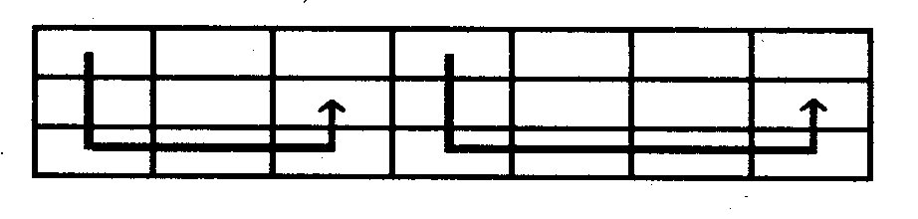

У.: Какие слова вы составили?
Д.: Мы составили слова огурец и помидор.
У.: Найдите смысловое сходство в словах огурец и помидор.
Д.: Огурец и помидор – это овощи.
У.: Чем они отличаются друг от друга?
Д.: У помидора круглый плод, а у огурца – продолговатый. У огурца плод зеленый, а у помидора – красный.
У.: Что такое помидор?
Д.: Помидор – это овощ круглой Формы, обычно красного цвета.
У.: Что такое огурец?
Д.: Огурец – это овощ с продолговатым зеленым плодом.
(Учитель рассказывает о происхождении слов «огурец» и «помидор» См. соответствующие страницы.)
У.: Что можно отметить общего в этих словах?
Д.: Оба слова состоят из трех слогов. В обоих словах ударение падает на третий слог.
У.: Запомните, как пишутся эти слова. Составьте предложения, в которые вошли бы названия всех овощей, с которыми мы познакомились в этом году. В первую очередь должны прозвучать предложения, в которых отражаются их общие свойства и признаки. Затем - предложения, в которых даны какие-либо отличия.
(Например: Капуста, картофель, огурцы, помидоры – это овощи.
Капуста, картофель, огурцы, помидоры – это овощи, которые в Россию привезли из других стран.
Капуста, картофель, помидоры обычно имеют круглую форму, а огурец – продолговатую.)

Упражнение.
- Отгадайте загадки.
На грядке - зеленый, Ни окон, ни дверей -
А в бочке – соленый. Полна горница людей.
- Запишите отгадку. Выполните ее звукобуквенный анализ.

Усиление орфограммы.
***************

Огород
Сущ. м.р.; Р.п. огорода; мн.ч. Р.п. огородов.

●1) Участок земли, обычно вблизи дома, для выращивания овощей. (Сзади дома был большой огород с грядками, кустами смородины и малины. Б. Костин) 2) Изгородь.

☼ К истокам слова.
Является родственным слову «город». Слово «огород» образовалось от «огородити», которое, в свою очередь, образовалось от «городити» - «место, огороженное забором». «Городити» с помощью суффикса –ити образовано от «город». Первоначально – «огороженное место», затем – «огород, сад».

♥ Однокоренные слова.
Огород, огородик, огородец, огородишко, огородник, огородничать.

♫ Сочетаемость слов.
1) Небольшой, маленький, хороший, плохой, соседний, приусадебный ... огород.
2) Огород колхозника, соседей. Площадь огорода.
3) Обрабатывать, засаживать, вскопать огород.
4) Огород находится где-л., расположен где-л.

☻ Загадки.
Для посадок, не иначе,
Грядки нам нужны на даче.
Лук сажаем и картошку,
Зелень, огурцов немножко.

☺ Когда так говорят?
Бросать (кидать, пускать) камешки (камень) в огород — намекать на кого-либо в разговоре, в письме, отзываясь о нем неодобрительно, насмешливо, иронически.
Городить огород – говорить невесть что.

◘ Пословицы, поговорки.
1) Мир — что огород: в нем все растет.
2) Не бросай золу на дорогу, а носи в огород понемногу.
3) Работа огородная, а слава всенародная.
4) Правдою жить, как огород городить: что днем загородишь, в ночь разгородят.
5)Чужой рот – не огород, не притворишь.
6)Свинье в огороде одна честь – полено.

◙ Скороговорки.
В огороде Фекла ахала и охала:
Уродилась свекла не на грядке. Около.
(Ю. Могутин)
Рыл крот огород, подо рвом прорыл проход.
Ровно выровнял проход на соседний огород.
Если бы да кабы, во рту выросли бобы,
И был бы не рот, а целый огород.

В огороде старика репка выросла крепка.

►Предложения.

Огород огородили,
Чтобы зайцы не ходили,
Чтобы куры не клевали
То, что дети посадили.
(Я. Аким)
В огороде помидор
Взгромоздился на забор:
Притворяется, негодник,
Будто сам он – огородник!
(Б. Заходер)
Жил один садовод,
Он развел огород,
Приготовил старательно грядки.
(Н. Кончаловская)
Мы сами копали весной огород,
Мы сами сажали, пололи…
И вот –
Расселся – разлегся
В большущей корзине
И красный,
и желтый,
и белый,
и синий,
Здоровый такой
Разноцветный народ.
(С. Погореловский)
Огородик посажу
И кругом огорожу,
Только дождику дорогу
В огородик укажу.
(О. Дриз)
В огороде, в огороде –
Вот беда –
Появилась, поселилась
Лебеда.
(А. Барто)
Нарисуй огород,
Там смородина растет.
(А. Барто)
Мелкий дождик моросит,
В листьях сада шелестит.
Мокнет сад – огород,
Мокнет мяч у ворот.
(В. Степанов)
Се баран на пароход
И поехал в огород.
В огороде-то на грядке
Вырастают шоколадки.
(К. Чуковский)
Роет землю серый крот,
Разоряет огород.
(С. Маршак)
Возле дома огород,
Бабка с внучкой у ворот.
(Ю. Кушак)
Репка вырастала –
Мне по пояс стала.
Репка мал огород!
Репка небо достает.
(И. Гамазкова)
Пейте, пейте,
Не жалейте!
А хотите,
В лейку лейте, -
Поливайте огород,
Он ведь тоже воду пьет.
(Е. Благинина)
Сели на скамейку,
Попросили лейку.
Поливали огород,
Где капуста растет.
(И. Токмакова)

1) Дождик, дождик, пуще! Будет травка гуще. Дождик, дождик, посильней, огород ты наш полей. (Нар. песенка) 2) Вся овощь огородная поспела. (Н. Некрасов)
3) Ребята,— сказал Вадик Зайцев,— я предлагаю сделать красное знамя и на нем написать: «Лучшему огороднику». Кто первым вскопает участок, у того на участке поставим знамя. (Н. Носов) 4) Весь день отец огородничал: сажал капустную рассаду, полол траву на грядках, обрезал засохшие ветки малины.
Δ Фрагмент урока.
У.: Внимательно посмотрите на это изображение. Мысленно зачеркните непарные согласные по твердости – мягкости, и вы узнаете слово, с которым мы познакомимся на уроке.
Какое это слово?

жошгцчорщойд

Д.: Это слово огород.
У.: Найдите родовое понятие к слову огород.
Д.: Огород – это участок земли.
У.: Назовите его существенные признаки.
Д.: На огороде выращивают овощи.
У.: Что же такое огород? Дайте полное определение.
Д.: Огород – это участок земли для выращивания овощей, который обычно находится недалеко от дома.
У.: Найдите слово огород в орфографическом словаре. Напишите его. Какую особенность в его написании вы заметили?
Д.: В слове огород три буквы О.
У.: Какая обозначает ударный звук?
У.: Прочитайте фразеологические обороты со словом огород и определите значения каждого из них:
огород городить;
в огороде лебеда, а в Киеве дядька.

Ω Ребус.
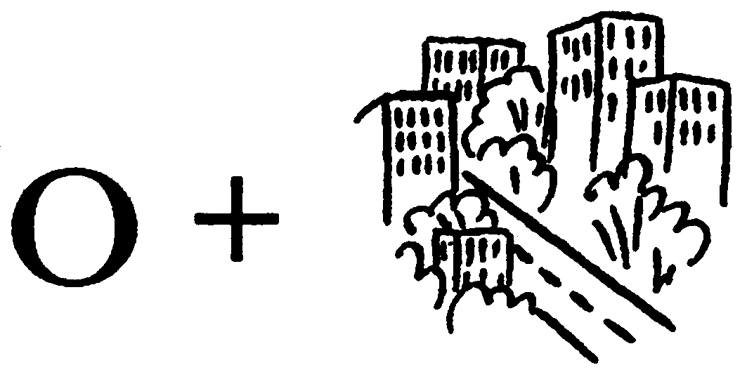
Усиление орфограммы.


***************

Однажды
Наречие.

● 1) Один раз. (Только однажды слышал.) 2) Как-то раз, когда-то раньше. (Однажды весной.)

☼ К истокам слова.
Образовано от слова «один» ( так же, как от «два» – « дважды», «три» – «трижды»).

►Предложения.

Однажды, в студёную зимнюю пору,
Я из лесу вышел; был сильный мороз.
(Н. Некрасов)
Однажды на трамвае
Он ехал на вокзал...
(С. Маршак)
Но как-то однажды
Я видел мальчишку:
Он, сидя в вагоне,
Читал мою книжку.
(О. Дриз)
И вот однажды поутру,
Когда шиповник цвел,
Вдруг встретились
в сыром бору
Гусыня и осел.
(Е. Благинина)
И понимает каждый,
Что теплым дням конец.
Но осенью однажды
К нам в сад летит скворец.
(А. Барто)
Однажды куда-то на яхте
Хозяйка однажды
С базара пришла,
Хозяйка с базара домой
Принесла:
Картошку,
Капусту,
Морковку,
Горох,
Петрушку и свеклу.
Ох!
(Ю. Тувим)
Но однажды пришел к реке
Человек
с топором в руке.
(О. Высотская)
Вот однажды царь Дадон
Страшным шумом пробужден…
(А. Пушкин)

Откуда-то кто-то поплыл.
(Ю. Коваль)

Δ Фрагмент урока.
Упражнение.
- Прочитайте. Обратите внимание на выделенные слова. Какими членами предложения они являются?
1. Однажды куда-то на яхте 3. Однажды, в студёную зимнюю пору,
Откуда-то кто-то поплыл. Я из лесу вышел; был сильный мороз.
(Ю. Коваль) (Н. Некрасов)
2. Однажды на трамвае
Он ехал на вокзал
(С. Маршак)

Орех
Сущ. м. р.; Р.п. ореха; Р.п. мн.ч. орехов.

● 1) Плод некоторых деревьев или кустарников со съедобным ядром в твердой оболочке. 2) Дерево (или кустарник), приносящее такие плоды, а также твердая древесина его, идущая на столярные изделия. (Ореха крона высока и достает до туч.
В. Романчук)

☼ К истокам слова.
Очень древнее общеславянское слово.

♥ Однокоренные слова.
Орех, орешек, орешина, орешник, ореховый.

♫ Сочетаемость слов.
- Большой, маленький, гнилой, твердый, крепкий... орех.
- Крупные, мелкие, вкусные, каленые, жареные, грецкие, кедровые, земляные ... орехи.
- Скорлупа ореха; урожай, килограмм орехов; торт с орехами.
- Расколотить, разбить, раскусить орех; любить орехи. Насыпать, нарезать, купить орехов. Угостить орехами.
- Орехи растут, продаются.

☻ Загадки.
1) В костяном горшочке каша сладенькая на солнце варилась.
2) Не разбив горшочка, не съешь кашки.

3) Пекшик маленек,
Кашка сладенька.
4) Очень вкусный белый шар
В костяной закрыт футляр.
5) В колыбельке подвесной
Спит в тиши жилец лесной.
Пополнеет подрастет –
На зубок он попадет.
Мальчикам и девочкам,
Хлопотуньям – белочкам,
Кто найдет его быстрей
Посреди листвы ветвей.
6) Растут на ветке группками,
Покрытые скорлупками.
7) Чок–чок чок–чок!
Рос на ветке сундучок.
Сундучок не простой,
Сундучок костяной.

8) Богач не велик,
А гостинцами набит.
9) Из куста вылез,
По рукам покатился,
В зубах очутился.
Очень густо он растет,
Незаметно он цветет,
А когда проходит лето,
Мы едим его конфеты,
Не в бумажке, а в скорлупке –
Берегите, детки зубки!
10)Круглый, зрелый, загорелый.
Попался на зубок –
Расколоться все не мог
А попал под молоток,
Хрустнул раз –
И треснул бок.
11) Заперто, а не клетка;
Лакомо, а не конфетка.

12) Прижались тесно
К брату брат,
В зеленых гнездышках
Они сидят,
Гнездышки искусные,
А братишки вкусные.
13) В лесу на поляне
Стоит кудрявый Ваня.
В зеленом кафтане,
14) Мальчик-крошка –
Костяная одежка.
За стеной костяной
Сидит житель лесной.
Есть панцирь, а не черепаха,
Живет на ветке, а не птаха.
15) Стоит высоко,
Висит далеко,
Кругом гладко,

Богач не велик, В середине сладко.
А орешками набит.

☺ Когда так говорят?
Под орех разделать (или отделать) - а) кого-л. сильно выругать, раскритиковать, одержать над кем-л. верх в споре; б) что-то сделать очень хорошо.
Орешек (твердый, крепкий) - а) о чем-н. с трудом разрешимом; б) о человеке, у которого трудно выведать тайну, к которому трудно найти подход.
На орехи достанется (или будет, попадет) - о наказании, ожидающем кого-л.

◘ Пословицы, поговорки
1) Не разгрызешь ореха, так не съешь и ядра.
2) Крепкий орешек сразу не раскусишь.
3) Орехи — девичьи потехи.
4) Для потехи грызи орехи.
5) Друг не испытанный – что орех не расколотый.
6) Орешки дерут прорешки (о лазании по деревьям).

►Предложения.

«Шоколад имеет право
Разделить успех:
Даже в маленьком кусочке
Есть лесной орех».
(Е. Смирнова)

Прыгала белка по веткам,
Искала орехи деткам!
Напасла орехов и шишек.
Стала баюкать детишек…
(И. Токмакова)

1) Сыплет спелые орехи мне орешник в кузовок. (М. Исаковский) 2) Белка песенки поет да орешки все грызет. (А. Пушкин) 3) Ореховое дерево трясут, трясут. Трясут орехи с дерева, в амбар несут. (Т. Махмуд) 4) А как хороши лесные орехи! Скорлупа у них уже не белая, как была раньше, а темно-коричневая. Она прочная, и раскусить ее трудно. Но зато, расколов орех, вы найдете внутри вкусное полное зерно. (Г. Скребицкий)

☺☻ «Неправильные правила».
Орех без буквы «О»
Мышонок вылез из норы:
Он отдыхал после игры.
И только начал чистить мех,
Как вдруг увидел он орех.
Взглянул он сверху на него:
Ах, как похож на букву «О»!
Решил в нору орех забрать,
Потом гостей к себе позвать.
Он целый час орех толкал
И где-то букву потерял.
Не знаю, что такое «рех»,
Но только это не орех!
И чтобы вновь найти его,
Впишите сами букву «О».

Δ Фрагмент урока.
У.: Слово, с которым мы познакомимся на уроке, вы должны составить самостоятельно из букв, которые мы писали на минутке чистописания. Какое это слово?
Д.: Это слово орех.
У.: У слова орех два основных значения. Следовательно, мы должны сформулировать два определения. Слово орех в первом значении – это съедобное.
Д.: Орех – это плод.
У.: Но малина, яблоко – это тоже плод. Чем от них отличается плод ореха?
Д.: Плод ореха – это съедобное ядро в твердой скорлупе.
У.: На чем растет этот плод?
Д.: Он растет на деревьях и кустарниках.
У.: Составьте первое значение слова орех на основе нашего рассуждения.
Д.: Орех – это плод со съедобным ядром в твердой скорлупе, который растет на деревьях и кустарниках.
У.: Что мы еще называем орехом?
Д.: Орехом мы называем дерево или кустарник, на котором растут такие плоды.
У.: Напишите слово орех в тетради, поставьте ударение, подчеркните безударную гласную. Какая это гласная?
Д.: В слове орех непроверяемая безударная гласная о. Ее надо запомнить.
У.: Прочитайте то, что написано на доске, постарайтесь это запомнить.
Под орех разделать (отделать).
На орехи досталось (будет).
Твердый (трудный, крепкий) орешек.
Когда зубов не стало, тогда орехов принесли.
Клади в карман орехи, да гляди – нет ли прорехи.
Не по зубам мне эти орешки.
Туги орешки Терешке.
Не разгрызешь ореха, так не съешь и ядра.
На какие две группы можно разделить написанное?
Д.: Написанное можно разделить на фразеологизмы и пословицы.
У.: Прочитайте фразеологизмы и объясните их смысл. Прочитайте пословицы и объясните их смысл.
У.: Пословицу о труде, в которой есть слово орех, напишите по памяти. Подберите к слову орех в значении плод подходящее по смыслу прилагательное.

Упражнение 1.
- Спишите, вставляя пропущенные буквы.
Белка песенки п..ёт
И ..решки все грызет,
А ..решки не пр..стые,
Все скорлупки з..л..тые,
Ядра – чистый изумруд…
(А. Пушкин)
Упражнение 2.
- Прочитайте. Объясните написание орфограмм.
Спит ..решник у л..сной д..рожки,
Ж..лтая л..ства л..жит вокруг…
(В. Берестов)
Уже т..мнеют реки,
Тянет кверху дым к..стра.
Отошли гр..бы, ..рехи…
(А. Твардовский)

Пахнет кондитер
..рехом мускатным.
(Д. Родари)

Усиление орфограммы.

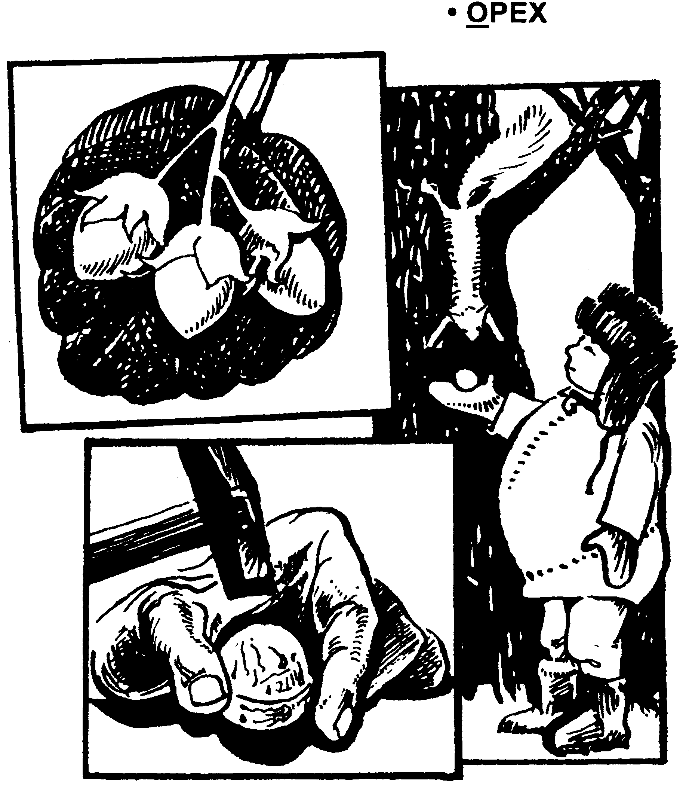

***************

Осина
Сущ., ж. р.; Р.п. осины; Р.п. мн.ч. осин.

● 1) Лиственное дерево с зелено-белой гладкой корой. (Красивы высокие стройные осины, их горьковатый запах, трепетание листвы на высоких вершинах. И. Соколов-Микитов)

☼ К истокам слова.
Восточное и западнославянское слово. Образовано с помощью суффикса –ина от osa – «осина» (чешское osika – «осина», польское osika и т.д.)

♥ Однокоренные слова.
Осина, осинка, осинник, осиновый, подосиновик.

♫ Сочетаемость слов.
1) Высокая, низкая, огромная, ветвистая, сухая, старая, молодая … осина.
2) За осину зайти, спрятаться. За осиной ухаживать, спрятаться. На осину влезть, забраться. На осине сидеть. Под осиной сесть, лечь, поставить что-либо.
3) Под осиной сидеть, лежать. С осины слезть, упасть.
4) Осина растет, стоит, сбросила листву, упала.

☻ Загадки.
1) Какое дерево без ветра шумит?
2) Никто не пугает, а они все дрожат.
3) Что за дерево стоит: ветра нет, а лист дрожит?
4) Ветер спит, и роща спит,
А листочек спать не хочет –
То затихнет, то лопочет.

☺ Когда так говорят?
Дрожать (или трястись) как осиновый лист – дрожать очень сильно.

◘ Пословицы, поговорки
1) Осина и без ветра шумит.
2) С осину вырос, а ума не вынес.
3) Как осина задрожит, так и скот в поле сыт.
4) Заколоти в него хоть осиновый кол – он все будет говорить «соломинка».
5) Одна ягода – горькая рябина, одно дерево – горькая осина!

◙ Скороговорки.
Повтори без запинки:
На осинке росинки
Засверкали утром
Перламутром.

►Предложения.

Рады, рады, рады
Темные осины,
И на них от радости
Растут апельсины. (К. Чуковский)
В саду осеннем у дорожки
Осина хлопает в ладошки.
Вот почему на той неделе
Ее ладошки покраснели.
(В. Нестеренко)
Рябинка повыше осинки немножко
И хоть не на много, но ниже березки.
(Л. Осийчук)
На ветру шумят осинки,
И березки шелестят.
Зябнет осинка,
Дрожит на ветру,
Стынет на солнышке,
Мерзнет в жару.
Дайте осинке
Пальто и ботинки,
Надо согреться
Бедной осинке.
(Т. Токмакова)

Мы с утра возьмем корзинки,
Позовем с собой ребят.
(З. Александрова)

1) Осень листья осинок разрумянила, будто спелые яблоки. Стал осинник весь ярко-красный, весь как огонь горит. (Г. Скребицкий)
2)Небольшая осиновая роща вся сверкает насквозь, словно ей весело и легко стоять голой. (И. Тургенев)
3) Под осинками, на кочке, гриб в малиновом платочке, подосиновиком звать… (Е. Трутнева)
4) Необыкновенным богатством осенних красок славится осина. Листья скромного дерева могут быть багровыми, Алыми, лимонными, черными, серыми. Даже белыми.
(По Н. Надеждиной)

☺☻ «Неправильные правила».
Осина и осы
Раз в лесу под небом синим
Сели осы на осину.
Осы злобные гудели,
Словно зимние метели!
Тут осина задрожала,
Тут роса с листвы упала –
И прозрачные росинки
Сбили злобных ос с осинки.

Δ Фрагмент урока.
Упражнение 1.
- Прочитайте. Что можно сказать об этом растении? Какие слова помогают охарактеризовать его?
Зябнет осинка,
Дрожит на ветру,
Стынет на солнышке,
Мерзнет в жару.
(И. Токмакова)
- Подберите антонимы к слову жара.
Упражнение 2.
- Объясните значения фразеологических оборотов. Выпишите однокоренные слова, если возможно подберите другие.
Перевести на язык родных осин.
Дрожит, как осиновый лист.
Упражнение 3.
- Спишите, вставляя пропущенные буквы.
..сина, с лома, с..лдат, т..пор, п..суда.
Запишите другие словарные слова с буквой безударного гласного о.

Ω Ребус


***************

Отец
Сущ., м.р.; Р.п. отца; Р.п. мн.ч. отцов.

● 1) Мужчина по отношению к своим детям. (Твой долг любить и уважать родителей – отца и мать. С. Маршак) 2)Предшествующее поколение, предки. (Отцы о свободе и счастье мечтали, за это сражались не раз. С. Михалков.) 3) Родоначальник, основоположник чего – либо. (Николай Егорович Жуковский – отец русской авиации.)

☼ К истокам слова.
У индоевропейцев существовали ласкательные названия отца, соответствующие нашим «тятя», «батя», например древнегреческое атта. К одному из таких слов – оть возникла уменьшительная форма отькъ, позднее превратившаяся в отьць. Постепенно она вытеснила старое слово, обозначавшее «родитель», утратила оттенок ласкательности и уменьшительности и живет сейчас в виде современного слова отец.

♥ Однокоренные слова.
Отец, отцовство, отчество, отчизна, отчим, отеческий, отечество, отцовский.

♫ Сочетаемость слов.
1) Хороший, молодой, заботливый, строгий, (не) родной, мой, его отец.
2) любовь отца. Любовь к отцу. Забота об отце. Встреча с отцом.
3) Поздравить отца. Быть достойным отца. Рассказать отцу. Гордиться отцом.
4) Без отца расти, жить. В отца быть, пойти. За отцом ухаживать. За отца беспокоиться. К отцу относиться как-либо, приехать. Об отце беспокоиться, скучать, помнить. От отца узнать что-либо. Перед отцом извиниться. По отцу соскучиться. С отцом поговорить, посоветоваться. У отца поселиться.
5) Отец живет где-либо. Работает где-либо, занимается чем-либо, помогает кому-либо, чем-либо.

▼ Синонимы
Отец, папа, папаша, батя, батюшка, родитель, тятя.

☻ Загадки.
Кто меня на плечи взял?
Кто меня с земли поднял?
И сказал мне «молодец!»
Разумеется… (отец)

◘ Пословицы, поговорки
1) Добрый сын – отцу радость, а худой печаль.
2) Гречневая каша – матушка наша, а хлеб ржаной – отец родной.
3) Каков отец – таков и молодец.
4) Отца с сыном и сам царь не рассудит.
5) Отцов много, а мать одна (его легче заменить).
6) В дороге и родной отец – товарищ (должен помогать).
7) Хорошо бы жить у отца, да нет его у молодца.
8) Не суйся наперед отца в пекло.
9) Не хвались отцом, хвались сыном – молодцом.

►Предложения.
Ставит дом моя семья – Сам отец хозяйничал,
Будет юрта новая. Сам светлицу мел,
Трудятся отец и мать, Сам варил баранину,
Буду им я помогать. Накрывал на стол.
(По В. Медковой) (О. Высотская)
Сын отцу твердил раз триста,
За покупкою гоня:
- Я расту кавалеристом.
Подавай отец коня!
(В. Маяковский)
1) Ты гордись своим отцом, знатным гражданином, ну и сам будь молодцом, а не только сыном. (С. Маршак) 2) Алеша любил столярничать. Отец купил ему столярный станок и инструменты. (С. Баруздин) 3) И вспомнил я отцовский дом, ущелье наше и кругом в тени рассыпанный аул. (М. Лермонтов). 4) И я, как весну человечества, рожденную в трудах и в бою, пою мое отечество, республику мою! (В. Маяковский)
5) Наша родина проявила отеческую заботу ко всем детям – сиротам, чьи родители погибли в годы великой отечественной войны. 6) Люблю отчизну я , но странною любовью! (М, Лермонтов)

Δ Фрагмент урока.
Упражнение.
- Прочитайте. Спишите. Определите морфологические признаки выделенных слов.
Пусть та дочь и выручает отца для кого он вез цветочек аленький. ( С. Аксаков)
Нету у меня ни отца, ни маменьки, только ты у меня один остался. (А. Чехов)

***************

Пассажир
Сущ. м.р.; Р.П. пассажира; Р.п. мн.ч. пассажиров.

● Человек, который совершает поездку на поезде, пароходе или ином виде транспорта. (Рейс был срочный, и капитан приказал пассажиров на корабль не брать. Г. Снегирев.)

☼ К истокам слова
Заимствовано в начале XVIII века из немецкого языка. Н. М. Шанский считает, что к немцам слово пришло из французского. Passager от «пассаж» («проезд»), которое, в свою очередь, происходит от passer – «проезжать». Л. Успенский считает, что слово произошло от итальянского «пассаджо» - «проход», «проезд», а мы его позаимствовали у немцев в их переработке.

♥ Однокоренные слова
Пассажир, пассажирка, пассажирский.

♫ Сочетаемость слов
1) Опоздавший, беспокойный, транзитный пассажир. Обслуживание пассажиров. Места для пассажиров. Забота о пассажирах.
2) Обслуживать пассажиров. Объявить что-либо пассажирам.
3) К пассажирам обратиться. У пассажиров проверить билеты.

►Предложения.
Не трудно письму Шины машины
Увидеть свет: По брусчатке шуршат.
Ему не нужен билет. Время не ждет.
На медные деньги Пассажиры спешат.
Объедет мир (С. Михалков)
Заклеенный пассажир.
(С. Маршак)

1) Сколько времени пассажир пробудет в пути? Этот вопрос можно выяснить в вокзальном справочном бюро. 2) Вагон трамвая остановился. Пассажиры зашевелились, стали оглядываться, несколько человек спрыгнуло с площадки.
(А. Толстой) 3) Огромный пассажирский теплоход, совершив заграничное плавание, возвращался теперь по Черному морю в свой порт. ( М. Тевелев) 4) На корабле приплыли пассажирки. (По К. Станюковичу)

☺☻ «Неправильные правила»
Пассажир с двумя «с»
Однажды в автобус вошел пассажир,
Которого звали месье Пассажир.
Я помню, стояло дождливое лето.
Он паспорт водителю вместо билета
Спешит предъявить и кричит на весь мир:
«Зачем мне билет?! Я и так пассажир!
Вот паспорт с печатью, и подписи есть!
Извольте внимательно это просесть!»
Водитель внимательно в паспорт взглянул,
Месье Пассажиру спокойно кивнул:
«Возьмите ваш паспорт, он здесь, не исчез,
Но в имени вашем одна буква «С»,
А знает, поверьте, давно целый мир,
Что нужно писать с двумя «С» «пассажир»!
Вот так-то, месье, вы хотите иль нет,
Чтоб стать пассажиром – купите билет!»

Δ Фрагмент урока.
У.: Новое слово из словаря, с которым мы познакомимся на уроке, вы назовете, если правильно определите смысловую связь между данными словами слева и с права:
магазин – покупатели
театр – зрители
транспорт - ?
Д.: В левом столбике находятся слова, обозначающие общественные места; в правом – слова, обозначающие, для кого эти общественные места предназначены: магазин – для покупателей, театр – для зрителей, транспорт для пассажиров. Значит, сегодня мы познакомимся со словом пассажир.
У.: Что обозначает слово пассажир?
Д.: Пассажир – это человек, который совершает поездку на поезде, пароходе или на другом виде транспорта.
У.: Слово пассажир пришло в русский язык из французского, где оно звучало как пассажер и обозначало «прохожий», «путешественник». С развитием у него появилось значение «проезжающий». Люди, не знакомые с французским языком, воспринимали это слово и даже писали, как посажир от значения «посадить», «посажу». Получилось что посажир – это тот, кого сажают куда-либо. В языке нередко случаются случаи, когда осуществляются звуковое сближение совершенно разных слов. Со времени написания слова пассажир в русском языке приблизилось его написание во французском языке. Откройте орфографический словарь, поработайте со словом пассажир.
Д.: В слове пассажир две непроверяемые безударные гласные а, удвоенная с. После согласной ж пишется и, так как жи-ши надо писать с буквой и.
У.: Прочитайте пословицы и поговорки.
Ехал в Казань – заехал в Рязань.
Тиши едешь – дальше будешь.
Поехала кума неведомо куда.
Долгие проводы – лишние слезы.
Рано оседлали, да поздно поскакали.
Определите, какие из них и каким образом могут быть связаны со словом пассажир. Ответ обоснуйте. Найдите среди данных фразеологических выражений слова, связанные с темой урока.
Д.: В пословице Долгие проводы – лишние слезы есть прилагательные во множественном числе: долгие, лишние.
Упражнение 1.
- Вставьте пропущенные буквы.
За..тра, за..тр..к, тр..мвай, па..жир.
- Подберите другие словарные слова с безударной гласной а.
Упражнение 2.
- Прочитайте. Объясните написание орфограмм. Подготовьтесь к письму по памяти.
На пустынном полустанке
Мы выходим на перрон.
Распрощался на стоянке
С пассажирами вагон.
(С. Маршак)
- Выпишите выделенное слово, определите его морфологические признаки.

***************

Песок
Сущ. м.р.; Р.п. песка; Р.П. мн.ч. песков.

● 1) Сыпучие крупинки кварца или твердых минералов. (У моря смолистые сосны скрипят, песок размывает волна. Я.Ким) 2) Пространства, покрытые песком. (Мечта народная сбылась – в пески пришла вода. Я. Ким)

☼ К истокам слова
Слово «песок» общеславянское, происходит от древней основы «пЂс» с помощью суффикса – ъкъ.

♥ Однокоренные слова
Песок, песочек, песчинка, песочница, песочный, песчаный, песчанистый.

☻ Загадки
Он и желтый, и сыпучий,
Во дворе насыпан кучей.
Если хочешь, можешь брать,
С ребятишками играть.

☺ Когда так говорят?
Строить замки на песке (из песка) - напрасно мечтать.
Пропесочили - отругали.

◘ Пословицы, поговорки
1) Знать, начальство будет: все дорожки песочком посыпают.
2) Когда песок по камню взойдет (тоесть никогда).
3) Он из песка веревки вьет (о скряге).
4) Нам хоть песок, только бы солили.
5) Помутилась вода с песком (о соре супругов).
6) Холм высок, а все песок – без подков не взойдешь (шуточное).

◙ Скороговорки
Сыпь песочек в желтый черепочек.

►Предложения.

Наша речка вьется и сверкает,
Как блестящий синий поясок.
В ней водичка теплая такая
И на дне рассыпчатый песок.
Под осоку на песок.
Уронили поясок
(В. Фетисов)
Стеклянный домик на окне
С прозрачною водою,
С камнями и песком на дне
И с рыбкой золотою.
- Хочешь, тебе сделаю
Четыре пирожка
Из самого чудесного,
Из чистого песка?
(О. Дриз)
Я почищу вас песочком,
Окачу вас кипяточком…
(К. Чуковский)

…в дали голубой
Столбом уж крутится песок
золотой.
(М. Лермонтов)
Зайчики сияют
На песчаном дне,
Стаи мелких рыбок
Ходят в глубине.

Еще светло перед окном,
В разрыве облак
солнце блещет,
И воробей своим крылом,
В песке купаяся, трепещет.
(А. Фет)

(Е. Благинина)

☺☻ «Неправильные правила».
Как песок песни пел
В пустыне песни пел песок,
Но их никто не слушал:
От заунывных «фа» и «соль»
Ну просто вяли уши!
Но наш песок все пел и пел
И как-то утром ранним
Найти поклонницу сумел!
Уселся на бархане
В одеждах белых буква «Е»:
- Ах, как люблю я ноту «ре»!
И пел песок назло жаре
Для буквы «Е» лишь ноту «ре»…
С тех пор певцом песок зовется
И с буквой «Е» не расстается.

Δ Фрагмент урока.
Упражнение 1.
- Объясните значение фразеологизма.
Пропесочили.
Упражнение 2.
- Прочитайте скороговорку.
Сыпь песочек в желтый черепочек.
- Произнесите скороговорку несколько раз, И с каждым разом старайтесь произносить быстрее.
Упражнение 3.
- Прочитайте слова, выделяя голосом «опасные» буквы.
Пенал, петух, песок, метро.
Упражнение 4.
- Прочитайте. Выпишите выделенное слово. Определите его морфологические признаки. Подберите однокоренные слова.
Я почищу вас песочком,
Окачу вас кипяточком,
И вы будете опять,
Словно солнышко, сиять.
Упражнение 5.
-Прочитайте. Спишите, вставляя пропущенные буквы.
1. Мал..нький ст..ричок с дли..ой с..дой б..р..дой с..дел на скамейке и зонтиком ч..ртил на п..ске. 2. Сетч..тая ящерица обладает острым обонянием: улавливает зап..хи сквозь п..сок. 3. Мартынка скинул с плеч мешок, высыпал на пламя весь п..сок. 4. Сл..ны наберут со дна п..ску с в..дой в хобот и, как из кишки, пол..вают.
- Определите морфологические признаки выделенных слов.

Ω Ребус


***************

Погода
Сущ., ж.р.; Р.п. погоды.

● Состояние атмосферы (ясность, облачность, осадки, температура воздуха, влажность и т.п.) в данном месте, в данное время. (Сегодня удивительная погода. Тепло, ясно; солнце весело играет на таком снеге; все блестит, дымится, каплет… И.Тургенев)

☼ К истокам слова.
Слово образовано с помощью приставки по- от «год» - «подходящее, благоприятное время, праздник». Первоначально слово «погода» называли только благоприятное состояние природы, а словом «непогода» - ненастье. Сейчас значение слова «погода» расширилось: хорошая погода – плохая погода.
Погода – год с приставкой по- = «благоприятное время».

♥ Однокоренные слова.
Погода, погодка, погодушка, погодный, погожий (хороший в отношении погоды), непогода.

♫ Сочетаемость слов.
1) Хорошая, чудесная, прекрасная, плохая, солнечная, ясная, безоблачная, ненастная, дождливая, сырая, сухая, прохладная, холодная, теплая, жаркая, тихая, ветреная, весенняя, осенняя погода.
2) Прогноз погоды. Сообщение о погоде.
3) Погода изменилась, переменилась, ухудшается, портится, улучшается.
4) Какая-либо погода установилась, стоит, держится, сохраняется, ожидается.
5) Говорить о погоде; предсказывать погоду; ждать хорошей погоды, расстроиться, отменить какое-либо мероприятие из-за погоды.

☺ Когда так говорят?
Ждать у моря погоды – находиться в ожидании неопределенное время.
Делать погоду – иметь решающее значение.
Не делать погоды – не иметь влияния.

◘ Пословицы, поговорки
1) С погодой не будешь спорить.
2) Погода такая, что добрый хозяин собаку со двора не выгонит.
3) Весна да осень – на дню погод восемь.
4) По погоде и урожай.
5) Шубе верь, а погоде (теплу) не верь.
6) Семь погод на дворе: сеет, веет, крутит, мутит, рвет, сверху льет, снизу метет.
7) Погода красная, да думка ненастная.
8) Погодишка всему делу поперек встала.
9) Видючи погоду, за реку не езди.
10) Воры не жнут, а погоды ждут.
11) Поспеешь погоду, больше приплоду.

◙ Скороговорки.
- У нас на дворе подворье в погоду размокло – распогодилось.
- Погода размокропогодилась – размокропогодилась погода.
►Предложения.

В тот год осенняя погода
Стояла долго на дворе…
(А. Пушкин)
Сосны до неба хотят дорасти,
Небо ветвями хотят подмести,
Чтобы в течение года
Ясной стояла погода.
(И. Токмакова)
У природы нет плохой погоды.
Всякая погода благодать.
(Э. Рязанов)
Ну погода! Ну ненастье!
Но под шум дождя в окне
Спит спокойно внучка Настя,
Улыбается во сне.
(А. Барто)
Отличная погода –
Морозец и жара,
И изморозь, и вёдро,
И дождь как из ведра.
(В. Баширов)

Зашумела, разгулялась в поле непогода.
(И. Никитин)
Ненастная погодка!
Метет по всей земле.
Предсказывает сводка
Метели в феврале.
(А. Барто)
Вниз по матушке по Волге,
По широкому раздолью,
Разыгралася погода,
Погодушка верховая,
Верховая, волновая,
Ничего в волнах не видно.
(Народная песня)

Δ Фрагмент урока.
Упражнение 1.
-Объясните значение фразеологических оборотов:
Ждать у моря погоды.
Не делает погоды.
Упражнение 2.
-Прочитайте скороговорку несколько раз.
У нас на дворе подворье в погоду размокло – распогодилось.
-Выпишите однокоренные слова.
Упражнение 3.
- Спишите, вставляя пропущенные буквы.
Была тихая п..года, и весь н..род был на палубе. Посреди н..рода в..ртелась б..льшая обезьяна и заб..вляла всех.
- Выпиши словарные слова, подберите к ним однокоренные, разберите их по составу.
Упражнение 4.
- Прочитайте, объясняя написание орфограмм.
В тот го.. осенняя п..года
Ст..яла долго на дв..ре
Зимы ждала, ждала пр..рода.
Сне.. выпал только в ..нваре.
(А. Пушкин)
- Подготовься к письму по памяти. Выпиши из текста словарные слова. К каким возможно подбери антонимы.

Ω Ребус




***************

Помидор
Сущ., м.р.: Р.п. помидора: мн.ч. Р.п. помидоров.

● 1) Огородное растение, овощ; томат. 2) Округлый, красный плод этого растения.

☼ К истокам слова
В буквальном переводе «золотое яблоко». Происходит от итальянского «поми-д-оро» - «яблоко из золота»: латинское «помум» - «яблоко»; «оро» (латинское «аурум») – «золото». Томатом это растение называли перуанские индейцы.

♥ Однокоренные слова
Помидор, помидорчик, помидорина, помидорка, помидоровый, помидорный.

♫ Сочетаемость слов
1) (Не)большой, маленький, этот помидор; хорошие, свежие, соленые, крупные, зеленые, желтые, красные, (не)спелые, ранние, поздние, парниковые, крепкие, астраханские, свои помидоры.
2) Вкус помидора, килограмм помидоров. Салат из помидоров. Банка с помидорами. Ящик из-под помидоров.
3) Сажать, солить помидоры. Купить помидоров. Угостить помидорами.
4) Помидоры растут, зреют, созревают, поспевают, желтеют, краснеют, продаются.

☻ Загадки

1) В огороде вырастаю.
А когда я созреваю,
Варят из меня томат,
В щи кладут и так едят.
(Р. Батов, В. Чантурия)
2) Привязан кустик к колышку
На кустике – шары:
Бока подставив солнышку,
Краснею от жары.
3) Как на нашей грядке
Выросли загадки:
Сочные да круглые,
Вот такие крупные!
Летом зеленеют,
К осени краснеют.
4) Ягода красна,
Ягода вкусна;
Режь до соли,
Ешь да хвали!

5) Растут на грядке
Зеленые ветки,
На этих ветках
Красные детки.
6) Он круглый и красный,
Как глаз светофора.
Среди овощей
Нет сочней…
7) Был зеленым плод -
Не просился в рот.
Положили в лежку
Он сменил одежку:
Красную надел –
Для еды поспел.
8) Зеленое яблоко повисло,
А не закисло;
Когда окрасилось,
Даже не заквасилось.

◘ Пословицы, поговорки
Зелен помидор не вкусен, млад человек не искусен.

◙ Скороговорки
Огурец и помидор выросли рядом на грядке.
Помидор крепкий, красный. Огурец хрустящий с пупырышками.

►Предложения

Урожай, урожай!
Наше лето провожай!
Сколько сладкого гороха!
Огурцы как на подбор,
На гряде сорвать неплохо
Крупный красный помидор!
Пробежишься огородом –
Съешь морковку мимоходом.
(Е. Трутнева)

☺☻ «Неправильные правила»
Ребус с помидором
По ноте «ми» шла нота «до»,
За ними буква «Р» бежала.
Что получилось? Все прочти сначала!
И на рисунок посмотри:
Здесь ноты две, а слога – три!
И запиши себе в уме,
Что не бывает ноты «ме»!

Δ Фрагмент урока.
У.: сопоставьте прямоугольники и определите слова, с которыми мы познакомимся во время словарной работы.

О | К | И | П | Х | Р | Т
Г | Ж | Ц | О | Ф | М | Р
У | Р | Е | М | И | Д | О

У.: Какие слова вы составили?
Д.: Мы составили слова огурец и помидор.
У.: Найдите смысловое сходство в словах огурец и помидор.
Д.: Огурец и помидор – это овощи.
У.: Чем они отличаются друг от друга?
Д.: У помидора круглый плод, а у огурца – продолговатый. У огурца плод зеленый, а у помидора – красный.
У.: Что такое помидор?
Д.: Помидор – это овощ круглой Формы, обычно красного цвета.
У.: Что такое огурец?
Д.: Огурец – это овощ с продолговатым зеленым плодом.
(Учитель рассказывает о происхождении слов «огурец» и «помидор» См. соответствующие страницы.)
У.: Что можно отметить общего в этих словах?
Д.: Оба слова состоят из трех слогов. В обоих словах ударение падает на третий слог.
У.: Запомните, как пишутся эти слова. Составьте предложения, в которые вошли бы названия всех овощей, с которыми мы познакомились в этом году. В первую очередь должны прозвучать предложения, в которых отражаются их общие свойства и признаки. Затем - предложения, в которых даны какие-либо отличия.
(Например: Капуста, картофель, огурцы, помидоры – это овощи.
Капуста, картофель, огурцы, помидоры – это овощи, которые в Россию привезли из других стран.
Капуста, картофель, помидоры обычно имеют круглую форму, а огурец – продолговатую.)
Упражнение 1.
- Прочитайте, спишите, вставляя пропущенные буквы. Разберите предложение по членам и по частям речи.
В густой зел..ни кр..снеют п..м..доры.
Упражнение 2.
- Составьте из слов словосочетания. Выделите корни в однокоренных словах.
Маленький, помидорная, поле, сочный, рассада, помидорчик, помидорное, помидор.

Ω Ребус

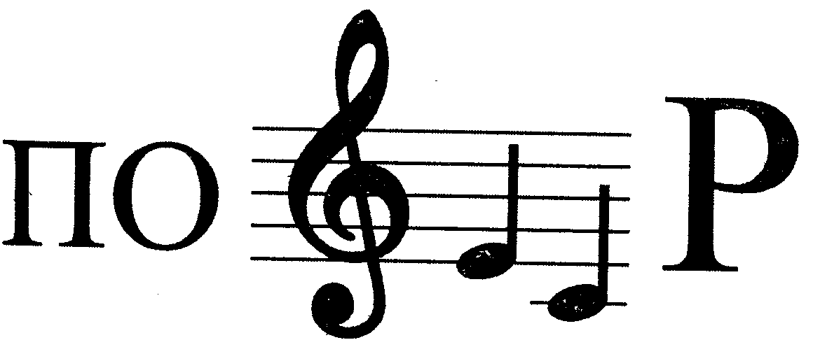

Усиление орфограмм





***************

Потом
Наречие.

● 1) Спустя некоторое время, после; вслед за кем – либо, чем – либо. (Я потом приеду. Поработаем, потом отдохнем. Сначала ты, потом я. На потом оставить, отложить что – нибудь.) 2) Кроме того, в добавление к сказанному (разг.). (Не хочу я ехать, а потом у меня и денег нет.)

☼ К истокам слова
Общеславянское слово. Является сращением предлога по- и местоимения тъ – «тот». В старину выражение «потам» означало «там». Затем слово «потом» стало относиться не к месту, а ко времени.

◘ Пословицы, поговорки
1) Сначала думай, а потом делай.
2) Сначала не прытко, да и потом потише.
3) Сперва подумай, а потом говори.
4) Сначала цветочки – ягодки потом.

►Предложения
А потом позвонили зайчатки:
- Нельзя ли прислать перчатки?
А потом позвонили мартышки:
- Пришлите, пожалуйста, книжки!

☺☻ «Неправильные правила»
Как слову «потом» пришлось попотеть
Слово трудное «потом»
Про дела твердит:
- Потом!
Глядь – и месяц пролетел:
Накопилось столько дел!
И «потом» исходит потом,
Чтоб закончить всю работу!
Капли пота льют с него –
Круглые, как буквы «О»!

Ω Ребус



***************

Праздник
Сущ., м.р.; Р.п. праздника; мн.ч. Р.п. праздников.

● 1) День торжества, установленный в честь или в память кого-либо или чего-либо. 2) Веселье, торжество, устраиваемое кем-либо по какому-либо поводу. (Семейный праздник)

☼ К истокам слова
Старославянскому «праздный» в русском языке соответствует «порожний» со значением «пустой». «Праздник» и есть «день, порожний от работы, ничем не заполненный, кроме отдыха».

♥ Однокоренные слова
Праздник, праздничный, праздновать, праздничек, празднование, празднество.

♫ Сочетаемость слов
1) Большой, великий, международный, национальный, наступающий, веселый, радостный, новогодний праздник.
2) Праздник 1 Мая, Нового года. Ожидание праздника.
3) Участие в празднике. Подготовка к празднику. Отметить праздник.
4) В праздники участвовать. На праздник пригласить. По праздникам встречаться. С праздником поздравить.
5) Праздник приближается, приходит, наступает.

▼ Синонимы
Празднество, торжество, празднование, праздник; праздничный, торжественный; праздновать, справлять, отмечать.
▼ Антонимы
Праздники – будни; праздничный – будничный.

☺ Когда так говорят?
Будет и на нашей улице праздник – выражение уверенности в том, что наступит лучшее время для кого-либо.
На душе праздник – хорошее настроение.

◘ Пословицы, поговорки
1) У бога что день, то и праздник.
2) Богатому все праздник.
3) Всякая душа празднику рада.
4) Доброму человеку что день, то и праздник.
5) Примечай будни, а праздники сами придут.
6) В Москве каждый день праздник.
7) Праздники памятны, а будни забывчивы.
8) Мужик – проказник работает и в праздник.
9) Праздники помни, а будни знай.
10) У ленивого всегда праздник.
11) Праздник придет – гостей приведет.
12) Рукам работа – душе праздник.
13) У ленивого семь праздников на неделю.

►Предложения

Праздник осенью в лесу –

И светло, и весело.
Вот какие украшенья
Осень здесь развесила.
(А. Шибицкая)
Нынче у нас праздник,
Шумное веселье:
У сороки – белобоки
В доме новоселье.
(Е, Благинина)
В праздники на улицах
В руках у детворы
Горят, переливаются
Воздушные шары.
(Я. Аким)
Готова к празднику семья.
Подарки клеят сыновья
Для мамы, не жалея
Ни сил своих, ни клея.
(А. Барто)
Будет шить иголка,
Только нитку вдень,
А ведь скоро праздник,
Скоро Женский день.
- А вы, березы тонкие,
Что нынче зелены?
- Для праздника! Для праздника!
- Для мая! Для весны!
(Е. Благинина)
Что за вид,
Что за взгляд,
Что за праздничный наряд?
(О. Дриз)
Праздник сегодня
В районной больнице,
Всюду цветы
И веселые лица.
(С. Михалков)
Под праздник,
под воскресный день,
Пред тем, как на ночь лечь,
Хозяйка жарить принялась,
Варить, тушить и печь.
(С. Маршак)

(З. Александрова)

Ω Ребус
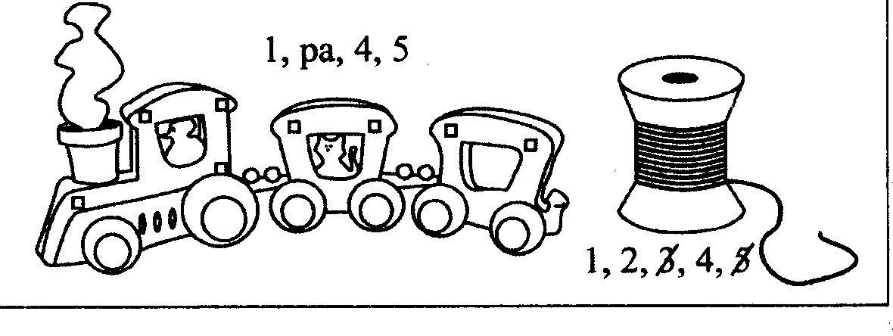

***************

Приветливо
Наречие.
● 1) Радушно, благожелательно относящийся к окружающим. 2) Исполненный ласки, дружелюбия, радушия. (Отец приветливо кивнул мне головой.)

♥ Однокоренные слова.
Приветливо, привет, приветливый, приветливо, приветливость, приветствовать, приветствие, поприветствовать.

♫ Сочетаемость слов.
Приветливо встречать, принять, кивнуть, обратиться… .

▼ Синонимы
Приветливо, радушно, благожелательно, дружески.

▼ Антонимы
Приветливо – неприветливо, приветливо – враждебно.

►Предложения.
1) Лицо у нее было не обыкновенно ясное, доброе и приветливое. (А. Чехов) 2) Захаров ходил как ночь, угрюмый и неприветливый… (А. Макаренко) 3) Старушка очень приветливая, всякому найдет доброе слово сказать. (М. Салтыков – Щедрин) 4) И на приветливы Лисицыны слова ворона каркнула во все воронье горло… (И. Крылов) 5) Приветствую тебя, мой добрый, старый сад… (А. Фет) 6) Праздник прошел великолепно. Было много гостей, был устроен великолепный ужин… (А. Макаренко)

***************

Пшеница
Сущ., ж. р.; Р.п. пшеницы.

● 1) Хлебный злак, из зерен которого изготовляется мука, идущей на выпечку белого хлеба и других хлебных изделий. (Встает стеною золотой, волнуется пшеница, и каждый колос налитой к земле готов склониться. Н. Забила) 2) Зерна этого злака. (Погляди - в мешках томится золотистая пшеница. Из нем. песенки)

☼ К истокам слова
Общеславянское слово. Образовано с помощью суффикса –ица от слова «пшено», которое произошло от слова «пехати» - «толочь, пихать». Буквально значит «толченье» (шелуху, лузгу от зерен тогда отделяли в больших древних ступках).

♥ Однокоренные слова
Пшеница, пшеничка, пшеничный, пшеничник.

♫ Сочетаемость слов
1)Прекрасная, созревающая, озимая, яровая, твердая, мягкая, спелая, высокоурожайная пшеница.
2) Уборка, семена, зерно, урожай пшеницы.
3) Сеять пшеницу. Любоваться пшеницей.
4) Пшеница растет, стоит, колосится, цветет, созревает, наливается зерном.

☻ Загадки

1) С неба солнце золотое
Золотые льет лучи.
В поле дружное стеной
Золотые усачи.
Шевелят они усами
И тихонько шелестят…
Дни сменяются ночами,
А они стоят, стоят.
А когда уходят с поля
Золотые усачи,
В нашей печке золотятся
Золотые калачи.
2) Весной – травкой
Шелковистой,
Летом – нивой золотистой,
К столу – булочкой душистой.
3) В поле росла,
Под жерновом была,
Из печки на стол
Караваем пришла.
4) Весной – зелено,
Летом – желто,
Осенью – черно,
Зимой – бело. (Поле пшеницы)
5) Весной – зеленая и пушистая;
Летом – желтая и ершистая.
6) Сама длина, худа,
Всю ветром шатает,
А весь мир питает.
7) Всем прохожим у дороги
Бьет поклоны чуть не в ноги.
(Колосья пшеницы)

◘ Пословицы, поговорки
1) Сей пшеницу в пору.
2) Хвали пшеницу в стогу.
3) Пшеница – среди хлебов царица.

►Предложения

Туча, туча,
Хлынь дождем!
Громыхай сильнее гром!
Чтобы желтая пшеница
Стала в поле колоситься.
(С. Чомора)
Катилась торба
С великого горба.
В этой торбе –
Хлеб, пшеница.
С кем ты хочешь
Поделиться?
А это пшеница,
Которая в темном чулане
Хранится
В доме,
Который построил Джек.
(С. Маршак)
Даже ночью им не спится –
Бьется в двигателях дрожь:
«Здесь посеем мы пшеницу,
Ну а здесь посеем рожь».
(Даут Юлтый)

1) Пшеницу, рожь, овес, ячмень убрали люди с поля. (С. Маршак) 2) Пшеница в этом году уродилась богатая. Аленкина мать напекла пшеничных лепешек с творогом.
(Л. Воронкова)

Δ Фрагмент урока
Упражнение 1.
- Причитайте считалку. В каком значении употреблены выделенные слова?
В песочнице играла девочка с пшеничными волосами.
Пшеничная мука – мука высшего сорта.
- Выпишите словарные слова. Подберите к ним однокоренные слова.
Упражнение 2.
- Прочитайте считалку.
Катилась торба
С великого горба.
В этой торбе –
Хлеб, пшеница.
С кем ты хочешь
Поделиться?
- Выпишите существительное пшеница, выполните его звукобуквенный анализ.
Упражнение 3.
- Прочитайте. Объясните написание орфограмм.
Встает в..лною з..л..той,
Волнуется пш..ница,
И каждый кол..с нал..той
К з..мле готов скл..ниться.
(Н. Забила)
Если всю собрать пш..ницу,
Что в стр..не твоей р..дится,
И впл..сти в б..льшой венок
Каждый спелый к..лос,
Можно землю тем венком
Много раз обвить кругом!
(Н. Поляков)
- Выпишите разные формы одного и того же слова, определите морфологические признаки каждого случая.

***************

Прекрасный
Прилаг. – ое, - ая;прекрасен, прекрасна.

● 1) Отличающийся необыкновенной красотой, очень красивый. (И вдруг из чащи тростника выплыли три чудных белых лебедя. Они плыли так легко и плавно, точно скользили по воде. Утенок узнал этих прекрасных птиц. Г. Андерсен) 2) Очень хороший; превосходный. (Мой отец дал мне прекрасное образование. А. Чехов)

☼ К истокам слова.
Заимствовано из старославянского языка. Образовано с помощью приставки пре- -
«наи -» от «красный» - «красивый», которое является производным от «краса», родственного исландскому hros – «слава», немецкому hruo' m – «слава».

♥ Однокоренные слова.
Прекрасный, прекрасно, наипрекраснейший, прекрасненький, распрекрасный.

♫ Сочетаемость слов.
1) Фигура, лицо, глаза, волосы, вид, человек, люди, отец, они, мать, дочь, рабочий, специалист, учитель, воспитатель, врач, инженер, рассказчик, композитор, писатель, характер, настроение, способности, память, воспитание, мысль, образование, роман, рассказ, концерт, климат, погода, день, вечер, утро, прогулка, библиотека, костюм прекрасный.
2) Быть, оказаться прекрасным.

▼ Синонимы
Прекрасный, отличный, отменный, превосходный, великолепный, (усилит.), распрекрасный, (разг.); красивый, прекрасный, пригожий.

▼ Антонимы
Прекрасный – безобразный, отвратительный, уродливый.

◘ Пословицы, поговорки
Прекрасно говорит, а делает плохонько (худенько).

►Предложения
1) В человеке должно быть все прекрасно: и лицо, и одежда, и душа, и мысли.
(А. Чехов)
2) Береза и ясень,
Осина и клен –
Наряд их прекрасен,
Мне нравится он.
3) Был прекрасен июльский день. (И. Тургенев)
4) И дремлют пташки нежные
Под эти вихри снежные
У мерзлого окна.
И снится им прекрасная,
В улыбках солнца ясная
Красавица весна. (С. Есенин)
5)Пусть будет солнце ясным
И речка голубой!
А Родина - прекрасной
И вечно молодой. (Э. Куклина)

***************

.

Ракета
Сущ. ж.р.; Р.п. ракеты; мн.ч. Р.п. ракет.

● 1)Применяемый для фейерверков и сигнализации снаряд, состоящий из гильзы, начиненный пороховым составом, который после выстрела ярко светится при полете в воздухе. (Сигнальная ракета.) 2) Летательный аппарат (снаряд) с реактивным двигателем. (Космическая ракета) 3) Небольшое пассажирское быстроходное судно на подводных крыльях.

☼ К истокам слова.
Заимствовано из немецкого языка. Немецкое rakete – «ракета» восходит к итальянскому rocchetto – «веретено» (по внешнему сходству ракеты-шутихи с веретеном). У нас это слово существует со времени «огненных потех» Петра I.

♥ Однокоренные слова.
Ракета, ракетный, ракетчик, ракетодром, ракетница.

♫ Сочетаемость слов.
1) Огромная, громадная, трехступенчатая, космическая ракета.
2) Устройство, старт. Полет, скорость ракеты.
3) В какую – либо ракету поместить кого – либо, что – либо. За ракетой следить, наблюдать.
4) ракета вывела что – либо на орбиту, летит, достигла чего – либо.

☻ Загадки

1) Чудо птица – яркий хвост –
Полетела в стаю звезд.
- Распустила алый хвост,
Улетела в стаю звезд.
Наш народ построил эту
Межпланетную… (ракету)
- Чертит небо ярким светом
Поднимается… (ракета)
Крыльев нет, но эта птица
Полетит и прилунится. (Л. Сандлер)
- Крыльев нет у этой птицы,
Но нельзя не подивиться:
Лишь распустит птица хвост –
И поднимется до звезд.
5) Для прогулок по планете
Ждут нас новые …(ракеты)
6) Крыльев нет, но она
Для полетов рождена.
Выпускает яркий хвост –
Поднимается до звезд.

►Предложения

Есть старое слово – конфета,
Есть быстрое слово - ракета,
Есть кислое слово – лимон,
Есть слово с окошком - вагон.
(Из журнала «Мурзилка»)
Нам уже не снится,
И не сказка это:
В небо к солнцу мчится
Новая ракета.
(В. Ухов)
Я запущу ракету
К весенним небесам!
Зимой ракету эту
В кружке я сделал сам!
(О. Высотская)
Когда со скоростью света
Ракета уходит в воздух,
Мы знаем – ракета эта
К нам приближает звезды.
(С. Баруздин)
- Берите билеты! Берите билеты!
Сейчас на Юпитер уходят ракеты!

(З. Александрова)
1) Ракета неслась все дальше и дальше от Земли. (В. Бороздин) 2) Заняли ракетчики свои места. Направили ракету на невидимую цель. Взрыв! Пошла ракета высоко в небо, оставляя за собой хвост дыма. Минута, другая, А ракета уже цель нашла.
(С. Баруздин) 3) Офицер вынул из-за пазухи ракетницу и выстрелил в небо. Красная ракета высоко взвилась над ним.

☺☻ «Неправильные правила»
Ракета и рак
Оседлал ракету рак:
- Не могу понять никак:
Где зарыта здесь собака?
Я хочу в созвездье рака,
А меня уносит прочь,
Вдаль, в космическую ночь!
- Ах ты, бедный, глупый рак!
Все ты делаешь не так!
Ты же сел хвостом вперед!
Повернись наоборот!
Видишь слог в ракете – «ра»?
- Понял! - рак кричит. – Ура!

***************

Интересный
Прилаг, -ая, -ое; -сен, -сна, сно.

● 1) Возбуждающий интерес, занимательный, любопытный. (Интересный рассказ)
2) Красивый, привлекательный. (Интересная внешность) 3) Отличающийся богатым внутренним содержанием, разносторонними интересами. (Интересный человек)

☼ К истокам слова
Интересный – прилагательное от существительного «Интерес». Слово «интерес» заимствованно из немецкого языка в начале XYIII века. Немецкое interesse – «интерес» восходит к латинскому «интэреэссэ», что значило «иметь существенное значение». У нас в XYIII веке «итерес» получило значение «выгода, польза, доход». Позже возникло значение: «нечто вызывающее внимание» и, наконец, современное наше: «любопытное внимание» (слушать с большим интересом).

♥ Однокоренные слова
Интерес, интересный, интересовать, интересоваться.

♫ Сочетаемость слов
1) Человек, собеседник, писатель, художник, актер, ученый, книга, рассказ, сюжет, фильм, концерт, соревнование, работа, занятие, урок, беседа, разговор, вопрос, мысль, предложение, путешествие, прогулка интересный (интересная, интересное). Интересен для учителей, детей. Интересен новизной, необычностью. Интересен по содержанию.
2) Очень, особенно интересный. Быть, казаться интересным.
3) Интересно говорить, рассказывать, писать, вести, объяснять.

▼ Синонимы
Интересный, увлекательный, занимательный, занятный, любопытный; интерес, заинтересованность; интерес, увлечение.

▼ Антонимы
Интересный – неинтересный, скучный.

►Предложения
1) Ребята с интересом слушали рассказ старого охотника. 2) Сегодня в классе было интересное собрание. Мы выбирали командира звездочки. 3) Дедушка постоянно интересовался жизнью народов Севера. 4) Что это за звездочка, прежде неизвестная? Жизнь у этой звездочки очень интересная! (О. Высотская)

***************

Растение
Сущ. ср.р.; Р.п. растения; мн.ч. Р.п. растений.

● Организм, обычно развивающейся в неподвижном состоянии, Питающийся не органическими, существами почвы и воздуха и способный создавать органические вещества из неорганических. (Сельскохозяйственные растения.)

☼ К истокам слова.
Слово «растение» произошло от глагола «расти», который всходит к древнерусскому
«рости», образованному из общеславянского «орсти», восходящего к ordti, имеющему тот же корень, что и слово «род», «рост».

♥ Однокоренные слова
Растение, растительность, расти, вырасти, рост, росток.

☻ Загадки.
Дышит и растет,
А ходить не может.

♫ Сочетаемость слов
1) Красивое, прекрасное, редкое, молодое, высокое, низкое, садовое, полевое, комнатное, дикое, ядовитое, полезное, целебное, цветущее растение.
2) Листья растения. Уход за растениями.
3) Поливать растения. За растениями ухаживать, наблюдать
4) Растение взошло, появилось, растет, вьется, тянется к свету, цветет, Дает плоды, плодоносит, завяло, высохло, погибло.

◘ Пословицы, поговорки
Растение – земли украшение.
Растение – берегам спасение.
Растения тянутся к свету, а народы к миру.

►Предложения
Разные растения встречаются в лесу, в поле, на болоте: и деревья, и кустарники, и травы. У каждого из них можно найти корень, стебель, лист, цветок, плод. Одни и те же части разных растений сильно отличаются друг от друга. Например, какие разнообразные цветки у растений! Крупные – у шиповника, совсем много – у незабудки, розовые – у гвоздики, лиловые – у колокольчика.

Δ Фрагмент урока
Упражнение.
- Объясните значение пословицы.
Растение – земли украшение.

***************

Рисунок
Сущ. м.р.; Р.п. рисунка; мн.ч. Р.п. рисунков.

● Изображение, воспроизведение предмета, сделанное карандашом, пером, углем, красками и т.п. (Акварельный рисунок)

☼ К истокам слова
Заимствовано в конце XYII – начале XYIII в.в. из польского языка, где rysunek – «рисунок, чертеж, узор» - происходит от той же основы, что и rysowac – «рисовать, чертить».

♥ Однокоренные слова
Рисунок, рисуночек, рисунчатый, рисуночный, зарисовка, рисование, рисованный.

♫ Сочетаемость слов
1) Новый, старый, хороший, плохой, красивый, цветной, яркий, красочный, точный, выразительный, талантливый, детский рисунок.
2) Рисунок ученика, художника. Рисунок карандашом. Рисунок в альбоме. Рисунок на бумаге. Рисунок с натуры. Рисунок с подписью.
3) Раскрасить рисунок. Любоваться рисунком.
4) На рисунок смотреть. На рисунке изобразить кого-либо, что-либо.
5) Рисунок принадлежит кому-либо, нравится кому-либо.

▼ Синонимы
Рисунок, узор; рисовать, писать, малевать; обрисовать, описать, изобразить, нарисовать.

►Предложения

А детские рисунки
На тему «Мир и труд»
Печатают в журналах,
На выставки берут.
(С. Михалков)
Веселый рисунок
На белом листке:
Стоит человек
В большом колпаке.
(О. Дриз)
И я поставил стул на стол,
Залез как можно выше
И там рисунок приколол,
Хотя он плохо вышел.
(С. Михалков)
Нарисую тех, кто строит,
Самолеты в даль ведет,
Чтобы в мире и покое
Жил в своей стране народ.
(В. Степанов)

Солнечный круг, небо вокруг –
Это рисунок мальчишки.
Нарисовал он на листке
И подписал в уголке:
Пусть всегда будет солнце,
Пусть всегда будет небо,
Пусть всегда будет мама,
Пусть всегда буду я!
(Л. Ошанин)
1) На рисунке мы увидели и небо, и море, и солнце. 2) На окне мороз оставил свои рисунки. 3) Стены детской комнаты были украшены рисунками зверей.

Ω Ребус
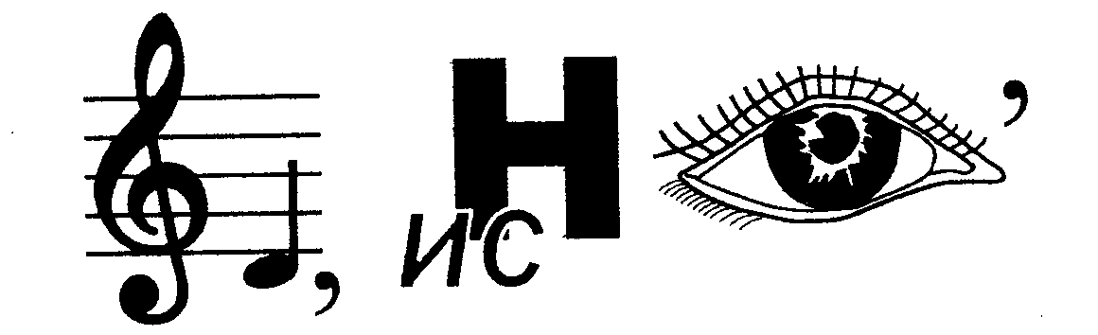

***************

Россия
Сущ. ж.р.; Р.п. России.

● Название государства.

☼ К истокам слова
Образовано от устаревшего «росс» в значении «русский, россиянин».

♥ Однокоренные слова
Россиянка, россиянин, российский.

♫ Сочетаемость слов
1) Российский флаг. Российское государство. Охранять, защищать, любить Россию. О России, у России, перед Россией. Гимн России. Песни о России.

►Предложения

…Ведь были ж схватки боевые,
Да, говорят, еще какие!
Недаром помнит вся Россия
Про день Бородина!
(М. Лермонтов)
… Россия – Родина моя!
Есть на земле края иные,
Где шум лесов и звон ручья
Почти такие ж, как в России.
(С. Орлов)
«Андрей», «Владимир», «Анна» -
Так назывались ордена
Россия – мать! Тебе хвала!
В века ты видела немало.
Когда б ты говорить могла,
Ты многое бы рассказала.
(Н. Жмуров, Г. Петров)
Люблю тебя, моя Россия,
За ясный свет твоих очей,
За ум, за подвиги святые,
За голос звонкий, как ручей.
(О. Васильев)

В России в эти времена.
(С. Маршак)

Наше Отечество, наша Родина – матушка Россия. Отечеством мы зовем Россию потому, что в ней жили испокон веку отцы и деды наши. Родиной мы зовем ее потому, что в ней мы родились, в ней говорят родным нам языком и все в ней для нас родное; матерью – потому, что она вскормила нас своим хлебом, вспоила своими водами, выучила своему языку; как мать защищает и бережет от всяких врагов. Много есть на свете, кроме России, всяких хороших государств и земель, но одна у человека родная мать – одна у него и Родина. (К. Ушинский)

Ω Ребус
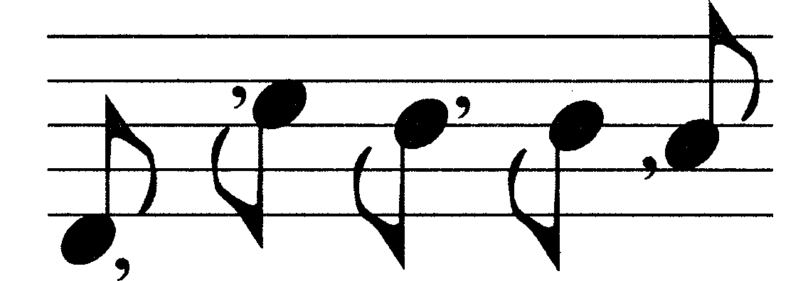

***************
Север
Сущ. м.р.; Р.п. севера.

● 1) Одна из четырех сторон света и направление, противоположное югу; сторона, в которую направлена намагниченная стрелка компаса. 2) Местность лежащая в этом направлении. (И север есть у нас, и юг. Сады цветут на юге, на севере снега вокруг – там холода и вьюга. Н. Забила) 3) Территория, расположенная в зоне холодного климата; Арктика. (Далеко на севере, за Полярным кругом, лежит полуостров Таймыр. Он богат полезными ископаемыми. А. Лельер)

☼ К истокам слова
Это очень древнее слово; корень его дошел до нас от индоевропейской эпохи. Пожалуй, самым близким родственником его является литовское siaurys – «северный ветер». Таким образом, изначально слово «север» имело значение «холодный ветер», затем – «область холодных ветров».

♥ Однокоренные слова
Север, северный, северянин, северянка.

♫ Сочетаемость слов
1) Ветер с севера. Движение на север.
2) К северу повернуться лицом. На север двигаться.
3) Изучать, покорять, любить, исследовать север (Север).
4) На север (Север) поехать. На севере (Севере) жить, работать. О севере (Севере) рассказывать, вспоминать. По северу (Северу) путешествовать. С севера (Севера) приехать.

▼ Антонимы
Север – юг.

►Предложения
Вот север, тучи нагоняя,
Дохнул, завыл - и вот сама
Идет волшебница – зима.
(А. Пушкин)
1) На севере диком стоит одиноко на горной вершине сосна. (М. Лермонтов) 2) Северные берега нашей страны омывают воды Северного Ледовитого океана и его морей. (В. Горощенко) 3) Мой друг более 10 лет живет в таежном северном поселке Хатанга и вполне считает себя северянином. 4) Раскинулась моя страна от севера до юга: когда в одном краю весна, в другом – снега и вьюга. (Н. Забила)

☺☻ «Неправильные правила»
Как на север Вера шла
Как-то шла на север Вера
Только заблудилась, верно:
Видит – пальмы, мандарины,
И лимоны, и маслины!
И сказала Вера вдруг:
«Верно, я пришла на юг!
Север любит букву «Е»:
Снег, и ели, и суфле!»
И ушла на север Вера…
Ты напишешь «север» верно?

Δ Фрагмент урока
Упражнение 1.
- Прочитайте. Выпишите выделенные слова, определите их морфологические признаки.

Гляну к северу:
Там, в глуши пустынь,
Снег, что белый пух,
Быстро кружится.
(И. Никитин)
Вот север, тучи нагоняя,
Дохнул, завыл - и вот сама
Идет волшебница – зима.
(А. Пушкин)

Упражнение 2.
_ Прочитайте. Спишите, вставляя пропущенные буквы. Выпишите выделенное слово, подберите к нему однокоренные слова.
Тайга пор..дела. Л..са были сплошь хвойные, покородленные в..трами и сев..рной стужей. (В. Астафьев)

***************

Сирень
Сущ. ж.р.; Р.п. сирени.

● Крупный садовый кустарник с лиловыми или белыми душистыми цветками.

☼ К истокам слова
Слово образовано от греческого «сиринг» - «трубка».

♥ Однокоренные слова
Сирень, сиреневый.

♫ Сочетаемость слов
1) Душистая, ароматная, пахучая, махровая. Белая сирень.
2) Посадить, поливать сирень, но ухаживать, любоваться сиренью.

▼ Синонимы
Сиреневый, фиолетовый, лиловый.

►Предложения

Белой сирени
Большую корзину
Бережно вынесли
Из магазина.
( С. Михалков)
Голубое,
Голубое,
Голубое
В этот день
Было небо над Москвою,
И в садах цвела сирень.
(С. Маршак)
Как мой садик свеж и зелен!
Распустилась в нем сирень;
От черемухи душистой
И от лип кудрявых тень…
(А. Плещеев)
В самый праздник -
в первый день
Распускается сирень.

И встала луна над кустами сирени,
И Тата печально шепнула Елене!..
(К. Чуковский)
Мы вернулись,
На трамвае,
Привезли домой
Сирень.
Шли по лестнице
Хромая –
Так устали
В этот день.
(С. Маршак)

1) Сирень вокруг, сирень над нами… Как будто бы издалека на нас плывут между домами сиреневые облака. (В. Товарнова) 2) Цветет сирень, благоухает. Поселок дачный весь в цвету. (В. Товарнова) 3) И близок день, последний школьный день. В тот день лучи запляшут по дорожке, распустится лиловая сирень. (В, Тушнова) 4) Вечером у лесной тропинки мы увидели светлячков. Поймали одного. Он ползал по ладони и освещал на коже все морщинки и бугорки. Мы собрали в коробку несколько светлячков и посадили их на листья сирени. Всю ночь на сирени под нашими окнами горели, переливались земные огоньки. (ПО. И. Соколову – Микитову)

Ω Ребус
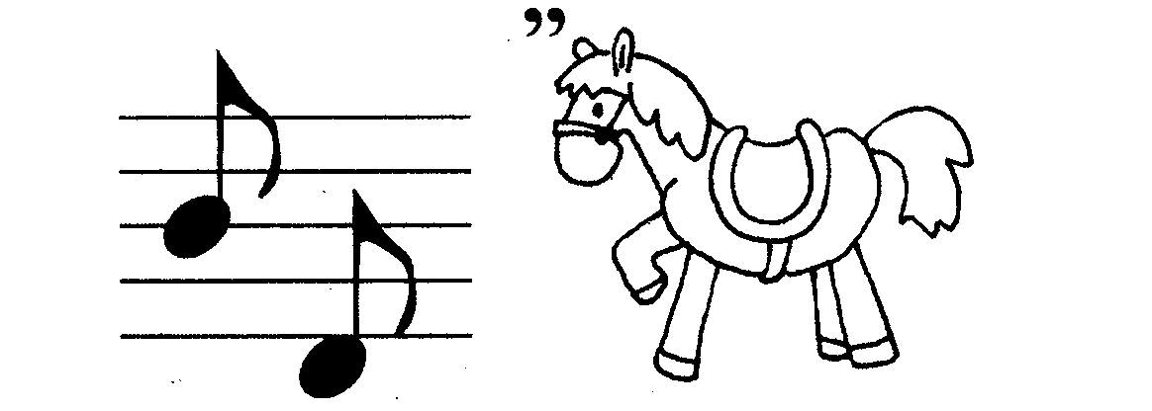

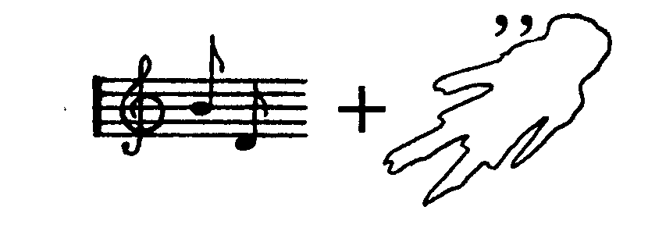

***************

Солома
Сущ. ж.р.; Р.п. соломы.

● Стебли хлебных злаков, остающиеся после обмолота. (Вкусно пахнет свежим хлебом на току соломы стог. М. Исаковский)

☼ К истокам слова.
Общеславянское слово. Современная форма образовалась от первоначального «салма» (древнерусское – «солома»; латинское – «соломина, стебель»; греческое – « стебель, соломина» и др.).

♥ Однокоренные слова.
Солома, соломка, соломинка, соломина, соломенный.

☻ Загадки
Набивать матрасы можно
И в хлеву на пол стелить.
Скот кормить не так уж сложно,
Если мельче порубить.

☺ Когда так говорят?
Хвататься за соломинку – ища спасения, прибегать к такому средству, которое явно не может спасти.

◘ Пословицы, поговорки
1) Солома с огнем не улежится.
2) Кто тонет, тот и за соломинку хватается.
3) Семеро одну соломинку подымают.
4) Соломинку и муха сломит, а сноп и конь не раздавит.
5) Соломиной не подопрешь хоромины.
6) Не голодна корова, когда в стрехе солома.
7) Соломой покроемся, да соломой не оденемся.
8) Пушки соломенные, ядра ряпяные.
9) Соломенный мир лучше железной драки.
10) Не сноп, сноп соломой не подпояшешься.
11) Лежит на соломе, а говорит, что с корова.
12) Голова его соломой набита (о глупом).
13) Кабы знал, где упасть, так соломинки подостлал.
14) Дома и солома съедома.
15) Кто молит, а кто в соломе лежит.
16) Сена нет, так и солома съедома.

►Предложения

… То по кровле обветшалой
Вдруг соломой зашуршит,
То, как путник запоздалый,
К нам в окошко застучит.
(А. Пушкин)
Взгляну ль по привычке под крышу –
Пустое гнездо под окном;
В нем ласточек речи не слышу;
Солома обветрилась в нем…
(А. Майков)
С огорода к дому
Тащит он солому,
И на горку воду
Носит в огород.
(И. Токмакова)
Стрекотание сорок
У крыльца – солома,
И отеческий порог
Старенького дома.
(Т. Белозеров)

1) День пригреет – возле дома пахнет позднею травой, яровой сухой соломой и картофельной ботвой. (А. Твардовский) 2) Подруги вытащили по большому снопу соломы и отправились на гору. Золотые соломинки терялись у них по дороге. (Л. Воронцова)
3) Будто солнцу улыбаясь, на соломке золотой дремлет, медленно качаясь, ржи колосик молодой. (В. Жуковский) 4) Кое-где сквозь соломенную крышу закапала вода на душистое сено. (И. Тургенев)

☺☻ «Неправильные правила»
Солома с солью
Осел жевал солому,
Спокойно, не спеша,
И говорил: «Солома,
Конечно, хороша…
Но все-таки, хозяин,
Тебе сказать позволь:
Не дал ты соль к соломе,
Нужна к соломе соль!»

Δ Фрагмент урока.
У.: Внимательно посмотрите на данный шифр:
1 2 3 4 5 6 7 8
1 А М Н О Р К В У
2 С Г Д Я Л Ч Ц Т
и на ключ к нему: 2-1 1-4 2-5 1-4 1-2 1-1.
Разгадав ключ данного шифра, вы узнаете слово, с которым мы познакомимся на уроке. Какое слово зашифровано?
Д.: Зашифровано слово «солома».
У.: Что такое солома
Д.: Солома – это стебли пшеницы, ржи и других злаковых растений.
У.: Но если стебли стоят на корню, с колосьями, то это еще не солома. Как же получается солома?
Д.: Солома получается после обмолота зерен.
У.: Что же такое солома? Скажите полностью.
Д.: Солома – это стебли злаковых растений, которые остаются после обмолота.
У.: Найдите слово «солома» в орфографическом словаре и напишите его, поставив ударение. На правописание какой буквы следует обратить внимание?
У.: Прочитайте написанные на доске пословицы:
Семеро одну соломинку подымают.
Лежит на соломе, а говорит, что с корова.
Дома и солома съедома.
Не солома красит гумно, а зерно.
Не подкладывай к огню соломы.
Привыкает корова и ко ржаной соломе.
Соломиной не подопрешь хоромины.
Объясните смысл каждой пословицы. Среди написанных пословиц найдите те, смысл которых задается, определяется какими-либо качествами соломы.
Д.: Семеро одну соломинку подымают.
Не подкладывай к огню соломы.
Привыкает корова и ко ржаной соломе.
Соломиной не подопрешь хоромины.
У.: Теперь из четырех только что названных пословиц выберите ту, в которой имеются существительное, прилагательное, глагол, предлог. Напишите ее по памяти.

Упражнение 1.
- Прочитайте пословицу. Объясните, как вы ее понимаете.
Трава соломы зеленее.
- Запиши пословицу, раздели слова на слоги.
Упражнение 2.
- Прочитайте. Из какого произведения А. Пушкина взят этот отрывок? Объясните написание орфограмм. Запишите отрывок по памяти.
Ж..вет Балда в п..повом доме,
Спит себе на с..ломе,
Ест за ч..тверых,
Р..ботает за с..мерых.
- Выпишите словарные слова, подберите к ним однокоренные слова.
Упражнение 3.
- Прочитайте. Определите морфологические признаки выделенных слов.
… То по кровле обветшалой
Вдруг соломой зашуршит.
(А. Пушкин)

Взгляну ль по привычке под крышу –
Пустое гнездо под окном;
В нем ласточек речи не слышу;
Солома обветрилась в нем…
(А. Майков)

***************

Столица
Сущ. ж.р.; Р.п. столицы; мн.ч. Р.п. столиц.

● Главный город, административно – политический центр государства. (Во всех походах, через все границы тебя мы в сердце нашем пронесли, Москва, Москва – советская столица… (М. Исаковский)

☼ К истокам слова
Слово «столица» произошло от слова «стол». «Держать стол» в древности означало «держать власть». Созвучные «столу» слова в древних языках указывали на возвышение, холм, место трапезы и на саму трапезу. Главное место у «стола» (возвышение с трапезой) называлось «престолом». Его занимал вождь племени. Тысячи лет прошло, пока слово «стольный» стали применять к городам. Конечно, оно могло звучать и не так, как звучит ныне, но означало «столицы» - «поселения для жизни и остановок вождя племени (затем князя)» (по П. Золину).

♥ Однокоренные слова
Столица, столичный.

♫ Сочетаемость слов
1) Новая, старая, древняя, шумная, бывшая, российская, польская столица.
2) Жители столицы. Экскурсия в столицу. Прогулка по столице.
3) До столицы добраться. Из столицы вернуться, приехать. К столице подъезжать, приближаться. Над столицей пролетать. Со столицей знакомиться.
4) Столица находится где-либо, расположена где-либо.

◘ Пословицы, поговорки
1) Москва – всем столицам дорога.
2) Москвой – столицей весь народ гордится.

►Предложения

Дорогая моя столица,
Золотая моя Москва.
(Из песни)
Под столицей, близ ворот,
С шумом встретил их народ.
(А. Пушкин)

За лесом пушки грохотали,
Клубился дым пороховой.
Но мы столицу отстояли,
Спасли березу под Москвой.
(С. Васильев)

Здравствуй, столица, здравствуй, Москва, здравствуй, московское небо. (А. Софронов)

☺☻ «Неправильные правила».
У столицы есть сто лиц
Есть на свете сто столиц.
У столицы есть сто лиц!
Лица очень разные –
Веселое, суровое,
Для труда, для праздника…
Так что скажем снова мы:
У столицы есть сто лиц,
Есть на свете сто столиц!
Если в каждой стол поставить,
Круглый, словно буква «О»,
Угощение расставить –
Сколько будет там всего!
Сколько будет там гостей!
Сколько добрых новостей!

Δ Фрагмент урока
Упражнение
- Спишите, вставляя пропущенные буквы.
М..сква – крупнейший гор..д нашей стр..ны, ст..лица нашего г..сударства.

Ω Ребус




***************

Салют
Сущ. м.р.: Р.п. салюта; мн.ч. Р.п. салютов.

● Торжественная форма приветствия или отдания чести (артиллерийскими или ружейными залпами, флагами, фейерверками и т.д.) в ознаменование праздников, на военных парадах, торжественных встречах, погребениях ит. п. (9 Мая, в день Праздника Победы, небо нашей Родины осветили огни салюта Победы. Е. Осетрова)

☼ К истокам слова
Заимствовано в Петровскую эпоху из французского языка. Французское salut происходит от латинского salus – «пожелание здоровья, здоровье».

♥ Однокоренные слова
Салют, салютный, салютовать.

☻ Загадки
Грянул гром,

1) Вдруг из черной темноты
В небе выросли кусты,
А на них-то голубые,
Пунцовые, золотые
Распускаются цветы
Небывалой красоты.
(К. Чуковский)
Веселый гром.
Засверкало все кругом!
Рвутся в небо неустанно
Разноцветные фонтаны,
Брызги света всюду льют!
Это праздничный …(салют)
(Е. Серов)

Смотрите, в небе всюду
Цветы цветут,
И в этом нет чуда –
Гремит …(салют)

►Предложения
1) Ребятам всей земли – салют! Пусть будет мир на свете. (С. Маршак) 2)Взлетят салюты яркие букетами огней. Это день рождения Родины моей. (Е. Шкловская) 3) Москва салютовала победе. Орудия во всех концах города пророкотали славу доблестным воинам. (К. Федин)

***************

Трактор
Сущ. м.р.; Р.п. трактора; мн.ч. Р.п. тракторов.

● Самоходная машина для тяги (например, сельскохозяйственных орудий). (Трактор медленно тащил плуги. Острые лемеха глубоко врезались и отваливали сочные, сырые пласты. Л. Воронкова)

☼ К истокам слова
Заимствовано в XX веке из английского языка. Английское tractor образовано от латинского «трагерэ» - «тянуть, влачить». «Трактор» - «тягач» - самый точный перевод.

♥ Однокоренные слова
Трактор, тракторишко, тракторист, трактористка, тракторный.

♫ Сочетаемость слов
1) Хороший, отличный, новый, старый, гусеничный, колесный трактор.
2) Двигатель трактора. Уход за трактором. Управлять трактором.
3) В трактор сесть. В тракторе ехать. За трактором послать. Из трактора выйти. На тракторе приехать.
4) Трактор стоит, подъехал, работает, сломался.

☻ Загадки

1) Богатырь идет железный,
Но работник он полезный.
Тащит плуги за собой,
Разговор ведет с весной.
2) С края на край
Режет черный каравай,
Кончит, повернется,
За то же возьмется.
3) Кто на ранней зорьке встал,
Плугом поле распахал? (Тракторист)
4) Я сильней десяти коней.
Где в полях пройду весной,
Летом встанет хлеб стеной.
5) Овсом не кормят,
Кнутом не гонят,
А как пашет –
Семь плугов тащит.
6) На водопой не хожу,
Овса не прошу.
Коли хочешь – попашу,
Коли хочешь – помолочу.
7) Конь стальной
Овса не просит,

8) Есть конь у меня:
Овса, ячменя
Такому коню – не надо!
И сена не просит,
А пашет и косит –
Один за сотню лошадок.
9) Ходить с края на край,
Режет черный каравай,
Бездорожье не преграда,
Нет дороги – и не надо:
Сам себе кладет под ноги
Две широкие дороги.
10) Едет конь стальной, рычит,
Сзади плуги волочит.
11) Пойдем, круг за кругом,
С ним по полю – с плугом,
С косилкой иль с возом –
По тракту…
У поля, у луга,
Сильнее нет друга,
Нет друга вернее,
Чем …(трактор)

А пашет и косит.

◘ Пословицы, поговорки
1)Трактор в колхозе – хлеб в обозе.
2) Каков тракторист, таков и трактор.
3) Без гайки и трактора нет.
4) Не трактор пашет, а тракторист.
5) И трактор имеет характер.
6) «Отдохни, сошка, - сказал дед Тимошка. –
Теперь не твой час – есть трактор у нас».

◙ Скороговорки
1) На дворе с утра тарахтят трактора. (Л. Ульяницкая)
2) Ждет на тракте трактор домкрат.

►Предложения
За околицей за нашей

Наш трактор сегодня
Работает, пашет.
Что вырастет в поле?
Овсяная каша!
(З. Александрова)
Свет зажгли. Давно вставать пора!
Трактористы барабанят в стену,
В кухне кашу варят повара.
(З. Александрова)
Если выйдешь поутру –
Галки стынут на ветру…
Вьются над парами
Вслед за тракторами.
(Е. Благинина)

Трактора гудят с утра,
По весенней теплой пашне
Ходят с песней трактора.
(Даут Юлтый)
Там зеленая жнейка хлопочет,
Трактор ходит то взад, то вперед.
У колхоза с утра и до ночи
Боевая работа идет.
(З. Александрова)
Я вижу, как солнце выходит,
Как трактор идет большаком
И как мальчуган на подводе
Бидоны везет с молоком.
(М. Исаковский)

Δ Фрагмент урока
Упражнение 1.
- Отгадай загадку.
За трактором по полю ходит она.
Отборного ей насыпают зерна.
А где ее след чуть заметней ложится,
Там буйно потом урожай золотится. (Сеялка)
- Выпишите словарные слова, подберите к ним однокоренные. Укажите морфологические признаки выделенного имени существительного.
Упражнение 2.
- Объясните смысл пословицы. Выпишите однокоренные слова, разберите их по составу.
Каков тракторист, таков и трактор.
Упражнение 3.
- Вставьте пропущенные буквы, подберите проверочные слова. Выпишите выделенное слово, произведите звукобуквенный анализ.
Д..ет Магнитная г..ра
Стр..не м..талл на трактора,
Турбины Волги и Днепра,
Станки, м..сты, м..торы.
(С. Маршак)

Упражнение 4.
- Прочитайте, объясните написание орфограмм. Напишите по памяти.
На п..лях б..евая пора.
Это травы шумят.
Это косы шуршат.
Это песню п..ют трактора.
(Н. Флеров)

***************

Трамвай
Сущ. м.р.; Р.п. трамвая; мн.ч. Р.п. трамваев.

● Городская наземная электрическая дорога, а также поезд этой железной дороги, состоящий из одного или нескольких вагонов.

☼ К истокам слова
Слово это английское, образовано от tram [трам] – «вагон» и way [вэй] – «дорога», «путь». Пришло оно к нам из Бельгии. Бельгийцы получили первыми право на строительство трамвайных линий в России. Слово прижилось не сразу. Сначала этот вид транспорта называли «конкой» (железные вагончики, бегавшие по рельсам, запрягали лошадьми), потом его стали называть «электрическим трамваем», а теперь он просто «трамвай».

♥ Однокоренные слова.
Трамвай, трамвайчик, трамвайный.

♫ Сочетаемость слов
1) Новый, старый, удобный, пустой, первый, желтый трамвай.
2) Водитель трамвая. Движение трамваев.
3) Посадка на трамвай. Проезд на трамвае.
4) Ждать трамвай. Ехать в трамвае.
5) В трамвай сесть, войти. В трамвае ехать, сидеть, забыть что-либо. Из трамвая выйти. На трамвай сесть, пересесть, успеть. На трамвае ехать, приехать, доехать, добраться. Под трамвай попасть. С трамвая сойти.

☻ Загадки

1) Из края города в другой
Ходит домик под дугой.
2) Кто далеко живет,
Тот пешком не пойдет.
Наш приятель тут как тут:
Всех домчит он в пять минут.
Эй, садись, не зевай!
Отправляется …(трамвай)
3)По улице, как два ручья,
Течет стальная колея.
Куда ведет та колея,
Туда по ней бегу и я.
Держусь за провод я ручной,
Качусь – катаюсь день – деньской.
По городу, из края в край!
А кто же я такой? …
4) Дом чудесный – бегунок
На своей восьмерке ног
День – деньской в дороге:
Бегает аллейкой
По стальным двум змейкам.
5) Он со службы пап и мам
Возвращает по домам
Из конца в любой конец
Привезет всех молодец.
Все мы в нем бываем,
Звать его …(трамваем)
- Спозаранку за окошком
Стук, и звон, и кутерьма:
По прямым стальным дорожкам
Ходят красные дома.

►Предложения

Однажды на трамвае
Он ехал на вокзал…
……………………..
Вожатый удивился,
Трамвай остановился.
(С. Маршак)
И прибежала зайчиха,
И закричала: «Ай! Ай!
Мой зайчик, мой мальчик,
Попал под трамвай!»
(К. Чуковский)

1) Весенний день. В окно трамвая влетела бабочка живая. (А. Барто) 2) Парк трамвайный покидая, разгоняя тишь и тень, отдохнувшие трамваи начинают новый день. (Е. Стюарт)
3) Весна, весна на улице, весенние деньки! Как птицы заливаются трамвайные звонки! (А. Барто)

☺☻ «Неправильные правила»
Трам – трам!
Кто тут на рельсах по утрам
Поет всегда: «Тра – трам! Трам – трам!»?
Конечно, это наш трамвай,
И ты трамваю подпевай!
«Тра – трам! Трам – трам!» - трамвай поет,
Ошибки сделать не дает.

Δ Фрагмент урока
У.: Чтобы узнать слово, с которым мы познакомимся на уроке, вам надо выполнить несколько заданий, связанных с нахождением его букв.
Задание 1. Первая буква задуманного слова является согласной в последнем слоге слова комната.
Задание 2. Вторая буква – согласная, два раза встречающаяся в слове квартира.
Задание 3. Третья буква – непроверяемая безударная гласная в слове завтрак.
Задание 4. Четвертая буква обозначает первый непарный звонкий твердый согласный звук в корне слова малина.
Задание 5. С пятой буквы начинается второй слог в слове овес.
Задание 6. Шестая буква является окончанием в слове солома.
Задание 7. Седьмая буква обозначает всегда звонкий мягкий согласный, который есть в слове урожай.
Какое слово вы составили?
Д.: Мы составили слово «трамвай».
У.: Подберите родовое понятие к слову «трамвай».
Д.: Трамвай – это вид транспорта.
У.: Это сельский или городской вид транспорта?
Д.: Трамвай – это городской вид транспорта.
У.: Назовите его существенные признаки.
Дайте полное определение.
Д.: Трамвай – это вид городского транспорта, состоящий из одного или нескольких вагончиков, движущихся по рельсам с помощью электричества.
У.: Составьте предложение со словом «трамвай», чтобы в него вошли в любом количестве слова из словарика, которые мы использовали при выполнении семи заданий, связанных с нахождением нового слова.

Упражнение.
- Прочитайте. Исправьте ошибки.
… - Во что бы то ни стало
Мне надо выходить.
Нельзя ли у трамвала
Вокзай остановить?
- Объясните написание орфограмм. Выпишите словарные слова, выполните звукобуквенный анализ.

Ω Ребус
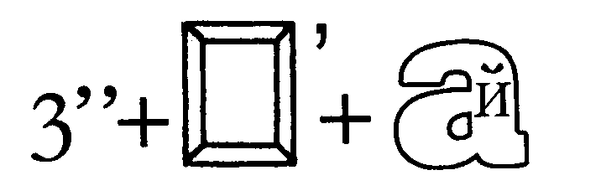

Усиление орфограмм



***************

Ужин
Сущ. м.р.; Р.п. ужина; мн.ч. Р.п. ужинов.

● 1) Вечерняя еда, последняя еда перед сном. (За ужином Таня все рассказывала про снеговика. Л. Воронкова) 2) Пища, предназначенная для вечерней еды. А. Пушкин)

☼ К истокам слова
Мы привыкли к тому, что ужин у нас – вечерняя еда, а образовано это слово было для обозначения еды полуденной. Древнерусское «уг» значило «юг»; солнце стоит на юге в полдень, и еда, приуроченная к середине дня, получила название «южная» - «ужин». С течением веков, однако, на нее перешло слово «обед», раньше значившее «время между трапезами», а «ужин» стало означать «вечерний стол» (Л. Успенский)

♥ Однокоренные слова
Ужин, ужинать, отужинать, поужинать.

◘ Пословицы, поговорки
1) Ужин не нужен, был бы обед.
2) После обеда полежи, а после ужина походи.
3) Всякому нужен и обед, и ужин.
4) Без ужина подушка под головой вертится.
5) Без ужина спать – собачья стать.
6) Ехал к обеду, ан и ужин не застал.
7) Как сел да поел, так и ужин не нужен.
8) От доброго обеда и к ужину останется.
9) Где обедал, туда и ужинать идет.

►Предложения

А после ужина ушел
Играть с мышатами в футбол.
(К. Чуковский)
… Когда же ты снова пришлешь
К нашему ужину
Дюжину
Новых и сладких калош!
(К. Чуковский)
Лев с соседом очень дружен –
Пригласил его на ужин.
(О. Высотская)
Был честен Джон, правдив
и смел,
И вместе он за ужин сел
С друзьями – бедняками.
(О. Высотская)
Оставь свой ужин,
Оставь кровать.
Айда на улицу
Гулять.
(С. Маршак)

☺☻ «Неправильные правила»
Ужиный ужин
В полях за речкою, во ржи,
На ужин собрались ужи.
Лягушка скромная одна
Была туда приглашена.
Лягушка улыбнулась мило,
Но приглашенье отклонила…
Сидят без ужина ужи
Сегодня вечером во ржи!

Δ Фрагмент урока
У.: Внимательно прочитайте написанные на доске слова
Щепка, ужин, шайба, трубач.
Определите слово, с которым мы познакомимся на уроке. В нем имеется парный звонкий, всегда твердый шипящий согласный звук.
Д.: Это слово «ужин»
У.: Что такое ужин?
Д.: Ужин – это вечерний прием пищи.
У.: Перед вами пословицы, в которых пропущено слово «ужин» или слова «ужин» и «обед» одновременно.
Ехал к … , а и … не застал.
… не нужен, был бы … .
От доброго … и к … останется.
Без … подушка в головах вертится.
Объясните смысл каждой пословицы. Напишите по памяти пословицу, которая означает, что человек сильно опоздал.

Упражнение 1.
- Объясните смысл поговорки.
Всякому нужен и обед, и ужин.
Упражнение2.
- Почитайте. Спишите, вставляя пропущенные буквы.
Вся с..мья собралась за уж..ном.
После уж..на чуть-чуть все реш..ли отдохнуть.
- Определите падеж выделенных существительных.

Ω Ребус
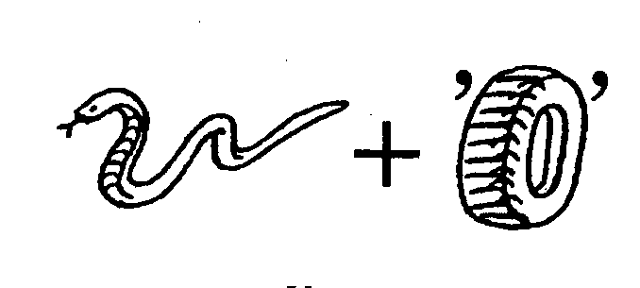

***************

Улица
Сущ. ж.р.; Р.п. улицы; Мн. ч. Р.п. улиц.

● 1) В населенных пунктах два ряда домов и пространства между ними для прохода и проезда, а также само это пространство. (Бегут веселые ручьи по улицам деревни. Г. Скребицкий) 2) Место вне помещения, под открытым небом. (Мы на улицу выходим, санки легкие выводим. А. Кузьмин.)

☼ К истокам слова
Общеславянское слово. Когда-то существовало слово «ула» - «улица». Его следы мы можем обнаружить теперь в словах «пере-ул-ок», «зако-ул-ок». Производным от него является наше «улица». В родственных языках близкие слова имеют значение: «ложбина», «русло потока». Вполне возможно, что древние улицы и прокладывались по ложбинам, а может быть, текучие воды легко превращали их в такие ложбины.

♥ Однокоренные слова
Улица, уличка, улочка, уличный, переулок, проулок.

♫ Сочетаемость слов
1) Широкая, узкая, прямая, шумная, оживленная, тихая, пустынная, чистая, грязная, соседняя, главная, центральная, городская, деревенская, наша улица.
2) Улица города, переход через улицу. Ширина улицы.
3) На улицу выбежать. На улице бегать. С улицы прийти, уйти.

☻ Загадки
1) Дом. За домом строго в ряд 2) В два ряда дома стоят -
За заборами стоят: Десять, двадцать, сто подряд.
Палисадник, огород, И квадратными глазами
И теленок у ворот, Друг на друга глядят.
А на травке курица.
Что же это?

☺ Когда так говорят?
Зеленая улица – открытый свободный путь для чего-либо или кого-либо.
Оказаться на улице – остаться без жилья.
Выбросить на улицу – лишить жилья.
С улицы – о случайном человеке.
Будет и на нашей улице праздник – и для нас наступит радость и торжество.

◘ Пословицы, поговорки
1) Улица не двор: всем простор.
2) Затворяй ворота, пока улица пуста.
3) На своей улице смела и курица.

►Предложения

Чудесный барабанщик
Парнишка озорной,
Шагает с барабаном
По улице родной. (И. Холина)
Весна, весна на улице,
Весенние деньки!
Как птицы заливаются
Трамвайные звонки!
(А. Барто)
В королевстве – город,
А в городе – улица,
А на улице есть двор,
Во дворе – высокий дом…
(С. Маршак)
Я на улицу пойду,
На веселую пойду,
Я Аленушку за ручку,

На улице стало безлюдно,
Не слышится шума ребят,
И желтые листья на землю
С берез, как червонцы летят.
(С. Дрожжин)
Наступила темнота,
Не ходи за ворота;
Кто на улицу попал –
Заблудился и пропал.
(К. Чуковский)

Как большую, поведу.
(Е Благинина)
Кто на лавочке сидел,
Кто на улицу глядел,
Толя пел,
Борис молчал,
Николай ногой качал.
(С. Михалков)

1)Свежей зеленью одеты парки, улицы, поля. (А. Алексин) 2) Ребята прошли в узенький переулок, потом свернули на широкую улицу ипошли по ней. (Н. Носов) 3) В зале слышно было, как скрипнула уличная дверь. (Н. Успенский)

Δ Фрагмент урока
Упражнение
- Прочитайте. Спишите, вставляя пропущенные буквы. Укажите морфологические признаки выделенных слов.
Каштанка и м..хнатый, старый пудель д..бродушно понюхали друг другу н..юсы и поб..жали на ул..цу. (А. Чехов) Я по ул..це скачу, я веревочку в..рчу. (А. Барто) Сейчас же на всех ул..цах и во всех д..мах гор..да заг..ворило. радио. (Л. Кассиль) Ул..цы созданы для того, чтобы их д..жди пол..вали.

Ω Ребус

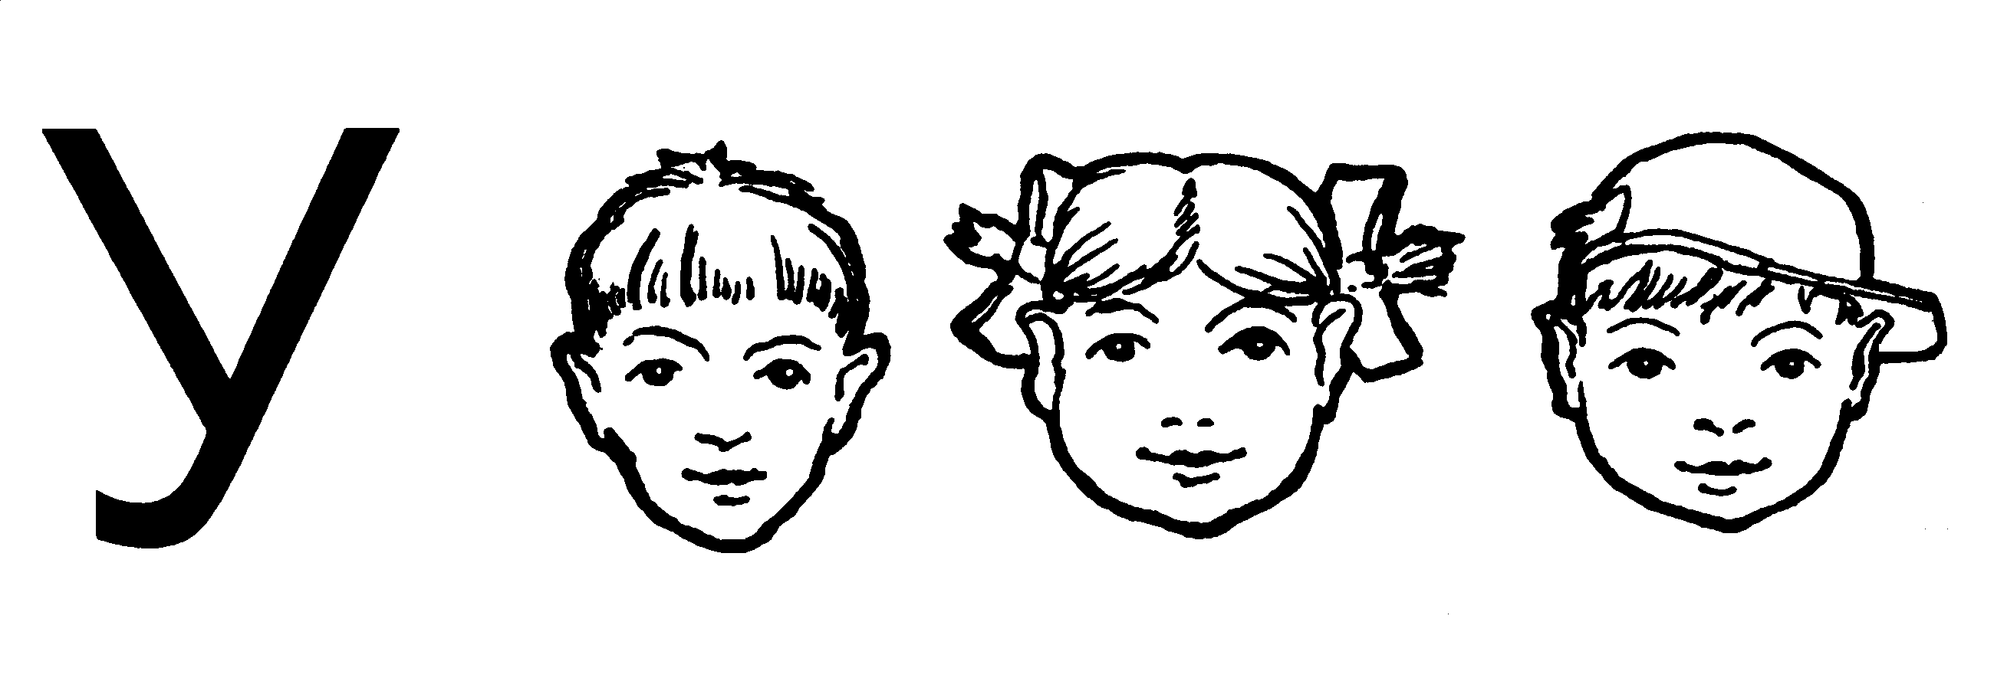

***************

●
☼ К истокам слова.
♥ Однокоренные слова.
♫ Сочетаемость слов.
▼ Синонимы
☻ Загадки.
☺ Когда так говорят?
◘ Пословицы, поговорки
◙ Скороговорки.
►Предложения.

☺☻ «Неправильные правила».
Δ Фрагмент урока.
Ω Ребус

●
☼ К истокам слова.
♥ Однокоренные слова.
♫ Сочетаемость слов.
▼ Синонимы
☻ Загадки.
☺ Когда так говорят?
◘ Пословицы, поговорки
◙ Скороговорки.
►Предложения.
☺☻ «Неправильные правила».
Δ Фрагмент урока.
Ω Ребус

●
☼ К истокам слова.
♥ Однокоренные слова.
♫ Сочетаемость слов.
▼ Синонимы
☻ Загадки.
☺ Когда так говорят?
◘ Пословицы, поговорки
◙ Скороговорки.
►Предложения.
☺☻ «Неправильные правила».
Δ Фрагмент урока.
Ω Ребус

●
☼ К истокам слова.
♥ Однокоренные слова.
♫ Сочетаемость слов.
▼ Синонимы
☻ Загадки.
☺ Когда так говорят?
◘ Пословицы, поговорки
◙ Скороговорки.
►Предложения.
☺☻ «Неправильные правила».
Δ Фрагмент урока.
Ω Ребус

.

